MÍT SVĚT PŘEČTENÝ / POPIS PROGRAMU

P17 – Zpracování místního tématu z historie, zeměpisu, hospodářství regionu a umění pro žáky 8. a 9. ročníku ZŠ
Napoleonské války, bitva u Chlumce 1813

OBSAH

P17 – Zpracování místního tématu z historie, zeměpisu, hospodářství regionu a umění pro žáky 8. a 9. ročníku ZŠ – Napoleonské války

1 | Vzdělávací program a jeho pojetí | 3
 | 1.1 Základní údaje | 3
 | 1.2 Anotace programu | 3
 | 1.3 Cíl programu | 3
 | 1.4 Klíčové kompetence a konkrétní způsob jejich rozvoje v programu | 4
 | 1.5 Forma | 5
 | 1.6 Hodinová dotace | 5
 | 1.7 Předpokládaný počet účastníků a upřesnění cílové skupiny | 5
 | 1.8 Metody a způsoby realizace | 5
 | 1.9 Obsah – přehled tematických bloků a podrobný přehled témat programu a jejich anotace včetně dílčí hodinové dotace | 7
 | 1.10 Materiální a technické zabezpečení | 8
 | 1.11 Plánované místo konání | 9
 | 1.12 Způsob vyhodnocení realizace programu v období po ukončení projektu | 9
 | 1.13 Kalkulace předpokládaných nákladů na realizaci programu po ukončení projektu | 10
 | 1.14 Odkazy, na kterých je program zveřejněn k volnému využití | 10
2 | Podrobně rozpracovaný obsah programu | 11
 | 2.1 Tematický blok č. 1 (Napoleon Bonaparte, připomenutí milníků z jeho života) – 1 hodina | 11
 | 2.2 Tematický blok č. 2 (Bitva u Chlumce v kontextu napoleonských válek) – 3 hodiny | 16
 | 2.3 Tematický blok č. 3 (Příběh bitvy) – 4 hodiny | 25
 | 2.4 Tematický blok č. 4 (Projektový den v muzeu) – 4 hodiny | 34
 | 2.5 Tematický blok č. 5 (Výlet za pomníky bitvy) – 3 hodiny | 47
 | 2.6 Tematický blok č. 6 (Napoleon Bonaparte – shrnutí informací z projektu formou únikové hry) – 1 hodina | 55
3 | Metodická část | 56
 | 3.1 Metodický blok č. 1 (Napoleon Bonaparte, připomenutí milníků z jeho života) | 57
 | 3.2 Metodický blok č. 2 (Bitva u Chlumce v kontextu napoleonských válek) | 58
 | 3.3 Metodický blok č. 3 (Příběh bitvy) | 61
 | 3.4 Tematický blok č. 4 (Projektový den v muzeu) – 4 hodiny | 64
 | 3.5 Tematický blok č. 5 (Výlet za pomníky bitvy) – 3 hodiny | 69
 | 3.6 Tematický blok č. 6 (Napoleon Bonaparte – shrnutí informací z projektu formou únikové hry) – 1 hodina | 71
4 Příloha č. 1 – Soubor materiálů pro realizaci programu |  | 73
5 Příloha č. 2 – Soubor metodických materiálů |  | 90
6 Příloha č. 3 – Závěrečná zpráva o ověření programu v praxi |  | 103
7 Příloha č. 5 – Doklad o provedení nabídky ke zveřejnění programu |  | ??

VZDĚLÁVACÍ PROGRAM A JEHO POJETÍ

ZÁKLADNÍ ÚDAJE

Výzva Budování kapacit pro rozvoj škol II

Název a reg. číslo projektu „Mít svět přečtený aneb spolupráce knihoven a škol ve vzdělávání v Ústeckém kraji“ CZ.02.3.68/0.0/0.0./16_032/0008225
Název programu P17 – Zpracování místního tématu z historie, zeměpisu, hospodářství regionu a umění pro žáky
8. a 9. ročníku ZŠ – Napoleonské války
Název vzdělávací instituce Severočeská vědecká knihovna v Ústí nad Labem, příspěvková organizace Adresa vzdělávací instituce a webová stránka https://www.svkul.cz/
Kontaktní osoba Jiří Starý
Datum vzniku finální verze programu 21. 12. 2021
Číslo povinně volitelné aktivity výzvy KA 4
Forma programu prezenční
Cílová skupina Žáci 8. a 9. ročníku ZŠ
Délka programu 16 vyučovacích hodin

Zaměření programu (tematická oblast, obor apod.)

Tvůrci programu
Odborný garant programu
Napoleonské války, bitva u Chlumce 1813
Poznávání tradic a kultur a uchování si vztahu k vlastní identitě, kultuře, tradicím a jazyku a pod- pora zájmu dětí a mládeže o specifika vlastního regionu, včetně tradic a zvyků většinové společ- nosti i sociálních, etnických a kulturních menšin, podpora vzdělávacích projektů zaměřených na poznávání historie, tradic a kultury.
Bc. Martina Pospíšilová, Bc. Jakub Doležel, Mgr. Andrea Schořová, Mgr. Jiří Preclík, Martin Novák, Bc. Jakub Doležel

Specifický program pro žáky se SVP (ano x ne) ne

ANOTACE PROGRAMU
Program je určen pro žáky osmých ročníků základních škol jako příklad využití místní historické události v rámci výuko- vých programů. Žáci se během programu nenásilnou formou seznámí s historií svého města a jeho blízkého okolí v ob- dobí napoleonských válek. Prostřednictvím názorného a podrobného poznání konkrétní místní události a souvisejících osobností žáci lépe pochopí obecné učivo z období napoleonských válek. Zkušenost s místní historií také pomůže získat lepší vztah k tomuto historickému učivu. Programem jsou u žáků rozvíjeny zároveň dějepisné ale i regionální znalosti, dů- ležité při budování kladného vztahu k vlastnímu městu a regionu, regionální hrdosti. Program je dějepisného charakteru s přesahem do znalostí geografie města i okolí a hospodářství regionu. v průběhu programu se žáci seznámí s osobami zabývajícími se historií napoleonských válek z prostředí odborného (historici muzea) i zážitkového (experimentální histo- rie). Při poznávání historie a objevování faktů žáci pracují s odbornou literaturou historického charakteru, vhodnou pro příslušnou věkovou skupinu. Také mají k dispozici obrazové materiály, internetové zdroje a komiksové příběhy popisující místní události. Důležitým prvkem programu je spolupráce s místním muzeem a setkání s historickými exponáty z období napoleonských válek. Program je koncipován objevnou a zážitkovou formou. Účastníci absolvují vycházky do míst histo- rických událostí, exkurzi do městského muzea, prožijí si období prostřednictvím vytváření živých obrazů či scének. Žáci aktivně reflektují téma napoleonských válek tvorbou vlastních trvalých výstupů výtvarného či literárního charakteru.

CÍL PROGRAMU

Program má za cíl rozvíjet vědomostní kompetence v oblasti historických regionálních znalostí a jejich zařazení do sou- vislostí s obecně vyučovanými dějinami. Jeho prostřednictvím bude u žáků podporován kladný vztah k vlastnímu městu, regionu, k historii a tradici místa, kde sami žijí. Program je koncipován tak, aby rozvíjel vlastní aktivitu žáků, podporoval u nich vytváření vlastních názorů, úsudků, zážitků a zkušeností. Cílem je tedy rozvoj kompetencí komunikativních, ob- čanských a sociálních. Vytvářením různých situačních modelů budou u žáků rozvíjeny kompetence k řešení problémů. Žáci budou během programu kriticky pracovat se získanými vědomostmi, komunikovat a diskutovat s ostatními, samo- statně objevovat a graficky zpracovávat vlastní získané vědomosti v podobě trvalých hmotných výstupů.

KLÍČOVÉ KOMPETENCE A KONKRÉTNÍ ZPŮSOB JEJICH ROZVOJE V PROGRAMU

Kompetence k učení
Během zadané samostatné práce v hodinách žák vybírá a využívá pro efektivní učení vhodné způsoby, metody a strate- gie, plánuje, organizuje a řídí svou činnost. Vyhledává a třídí informace o napoleonských válkách a bitvě u Chlumce a na základě jejich pochopení, propojení a systematizace je efektivně využívá pro tvorbu vlastních výstupů, které prezentuje ostatním spolužákům.
Při diskuzích žák operuje s obecně užívanými historickými termíny, znaky a symboly, uvádí získané informace do sou- vislostí, propojuje do širších celků poznatky o historii napoleonských válek a bitvy u Chlumce s poznatky o geografické poloze Chlumce, obyvatelstvu zasažené oblasti a ekonomické situaci spojené s válkou, a na základě toho si vytváří kom- plexnější pohled na historii napoleonských válek a bitvy u Chlumce.
Prostřednictvím zábavně vzdělávacích aktivit v průběhu projektu si žák buduje pozitivní vztah k učení. Během projek- tové činnosti žák posuzuje vlastní znalostní pokrok tématu napoleonských válek, má prostor pro kritické zhodnocení výsledků svého učení a konstruktivní diskuzi.

Kompetence k řešení problémů
Žák vnímá nejrůznější problémové situace související s okolnostmi napoleonských válek a bitvy u Chlumce, přemýšlí o jednotlivých historických nesrovnalostech a příčinách jejich vzniku, vytváří si vlastní úsudek o historických nesrovna- lostech, logicky jej obhajuje.
Během samostatné práce žák vyhledá informace vhodné k řešení aktuálního problému, nachází jejich shodné, podobné a odlišné znaky, využívá vlastní historické vědomosti a pracovní dovednosti k objevování různých variant řešení pro- blému, volí nejvhodnější podobu řešení, nenechá se odradit případným nezdarem. Užívá logické a empirické postupy.
Při řešení zadaných úkolů a během rozvedených historických diskuzí žák kriticky myslí, činí uvážlivá rozhodnutí, volí přiměřené postupy práce, je schopen je obhájit, uvědomuje si zodpovědnost za svá rozhodnutí a výsledky svých činů.

Kompetence komunikativní
Během diskuzí a řízeného rozhovoru o historii bitvy u Chlumce a napoleonských válek žák formuluje a vyjadřuje své myšlenky a názory v logickém sledu, vyjadřuje se výstižně a souvisle, svůj názor logicky obhajuje. Naslouchá promluvám druhých lidí, porozumí jim, vhodně na ně reaguje, svou kritiku konstruktivně obhajuje, vhodně argumentuje.
Během práce s odbornou i krásnou literaturou o bitvě u Chlumce se žák setkává s různými typy textů a záznamů, texty čte s porozuměním, pomáhá si rozčleněním práce s obsáhlejším textem do jednotlivých odstavců.
Žák chápe komunikační výklad historických obrazových materiálů.
Žák během prezentace svých vytvořených výstupů kultivovaně komunikuje v písemném, obrazovém i ústním projevu.
Při hře Chlumecké aktivity žák užívá ke komunikaci obecně používaných gest, symbolů a znaků, umí rozložit složitější pojmy na jednotlivé části podle jejich typických vlastností či znaků tak, aby spolužák na základě jejich opětovného pro- pojení definoval pojem.

Kompetence sociální a personální
V hodinách je využíváno kooperativní výuky a diskuzních kruhů. Žáci spolupracují ve skupinách, jsou na sobě pozitivně zá- vislí, společně vytváří závěrečný výstup. Žák se musí podílet na vytváření příjemné atmosféry v týmu, chovat se ohleduplně a zároveň dokázat prosadit či obhájit své názory a vědomosti tak, aby se plnohodnotně podílel na kvalitě týmové práce. Díky spolupráci žák vnímá, co si druzí myslí, říkají a dělají, čerpá zkušenosti a poučení, vytváří si představy o sobě samém.

Kompetence občanské
Prostřednictvím příběhů z období bitvy u Chlumce se žák vcítí do situací zasažených lidí, chápe a odmítá válku, násilí a hrubé zacházení, uvědomuje si povinnost postarat se o zemřelé.

Návštěvou památníků bitvy se žák učí respektovat, ocenit a chránit kulturní i historické dědictví naší země, uvědomuje si nutnost jeho udržování pro další generace.

Kompetence pracovní
Během samostatných tvůrčích činností se žák učí používat bezpečně a účinně materiály, nástroje a vybavení, dodržovat vymezená pravidla, plnit povinnosti a závazky. Při práci v muzejním ateliéru se adaptuje na nové pracovní podmínky, využívá při tom předchozích zkušeností s obdobnou činností.
Při zážitkové střelbě a během výletu za pomníky bitvy u Chlumce se žák chová s ohledem na ochranu svého zdraví i zdra- ví druhých, ochranu životního prostředí i ochranu kulturních a společenských hodnot.

Kompetence digitální
Během samostatných činností při plnění zadaných úkolů žák ovládá běžně používaná digitální zařízení, aplikace a služ- by; využívá je pro získání potřebných informací o napoleonských válkách a bitvě u Chlumce. Získává, vyhledává, kriticky posuzuje, spravuje a sdílí data, informace a digitální obsah, k tomu volí postupy, způsoby a prostředky, které odpovídají konkrétní situaci a účelu.
Při tvorbě prezentace pomníků žák vytváří a upravuje digitální obsah v připravené šabloně sdíleného dokumentu.

FORMA
Program je realizován prezenčně ve formě několika tematických celků. Ty jsou tvořeny přednáškami, didaktickými hra- mi, exkurzemi, diskuzemi, úkoly, které se zaměřují na rozvíjení tvořivosti, prezentací.

HODINOVÁ DOTACE
Rozsah programu je nastaven na šestnáct vyučovacích hodin (1 vyučovací hodina = 45 minut).

PŘEDPOKLÁDANÝ POČET ÚČASTNÍKŮ A UPŘESNĚNÍ CÍLOVÉ SKUPINY
Maximální počet účastníků je v tomto programu nastaven na 30 žáků osmého ročníku základní školy. Ideální je aktivity programu realizovat s třídou o velikosti 25 žáků.

METODY A ZPŮSOBY REALIZACE

Metody diskusní
Výuková metoda diskuse je taková forma interakce lektorů a žáků, při níž si účastníci navzájem vyměňují názory na dané téma, na základě svých znalostí pro svá tvrzení uvádějí argumenty, a tím společně nacházejí řešení daného problému. Diskuse se osvědčuje v situacích a v případech, kdy lze mít na jevy či fakta různé názory, kdy jde o to, seznámit se s no- vými poznatky nebo zkušenostmi, týká-li se téma hodnotových postojů, při vytváření vlastních názorů a jejich obhajo- bě. Diskusní metody v tomto případě slouží k rozvoji klíčových kompetencí komunikace v mateřském jazyce a sociální a občanské schopnosti. Tyto metody budou používány v úvodních a shrnujících částech jednotlivých výukových hodin či bloků nebo nárazově během programu při řešení aktuálního problému. Poslouží k získání přehledu o znalostech žáků i o jejich vztahu k vyučovanému tématu, k možnostem vyjádření nových poznatků, vlastního názoru a k popisu a sdílení prožitků a pocitů.

Metody inscenační
Podstatou inscenačních metod je učení v modelových situacích, v nichž jsou účastníci edukačního procesu sami aktéry předváděných situací. Jde o simulaci nějaké události, v níž se kombinuje hraní rolí a řešení problému, a to buď před- váděním určitých lidských typů, nebo zobrazováním reálných životních situací či kombinací obou postupů. Pro žáky inscenace znamená možnost získat nové prožitky, osvojit si adekvátní způsoby chování a jednání, seznámit se s for- mami vystupování typickými pro budoucí profesi apod. Inscenační metody rozvíjejí klíčové kompetence komunikace

v mateřském jazyce a kulturní povědomí a vyjádření. Konkrétně se tato metoda práce bude aplikovat zejména během výstupů jednotlivých generálů bitvy u Chlumce, dále bude tato metoda uplatněna při dramatizaci komiksových příběhů popisujících místní události.

Metody objevné
Objevná výuka, uváděná též jako heuristická metoda, je důležitou vyučovací metodou podporující vlastní aktivitu žáků při vzdělávání. Díky aktivizaci žáka dochází ke zlepšení procesu ukládání získaných informací, k vytváření vlastních my- šlenkových schémat, podpoře kritického myšlení a k dlouhodobějšímu uložení získaných informací. Jedná se o takový postup poznávání, kdy pedagog žákům poznatky přímo sám nesděluje, ale vede je k tomu, aby si je sami osvojovali, přičemž jim, zejména na začátku pomáhá, radí a jejich objevování usměrňuje a řídí. Rozvíjeny jsou kompetence k učení, kompetence k řešení problémů i komunikativní kompetence. v průběhu programu budou pro žáky připraveny činnosti k samostatnému objevování tak, že jim budou k dispozici názorné pomůcky, videa, odborná literatura a další zdroje poznávání. Dále bude žákům poskytnutá srozumitelná osnova vlastního poznávání, rozepsaná do jednotlivých kroků v podobě pracovních listů tak, aby umožnila aplikovat heuristickou metodu u žáků 2. stupně ZŠ.
Protože tento typ výuky může u dětí vést i k mylným závěrům, bude provedeno společné shrnutí a diskuse nad vypra- covanými listy vedené pedagogem.

Objektová výuka
Objektové učení je způsob předávání vědomostí a duchovních hodnot, které je specifické pro muzea. Je základem každé edukační činnosti muzea, protože je založeno na práci s exponátem. Muzeálie jako objektu učení je využíváno nejen ve výstavách, ale i ve výukových programech probíhajících mimo výstavní prostory.
Objektové učení vychází z konkrétních předmětů-objektů, se kterými se žák seznamuje pomocí poskytnutých informací nebo interaktivními činnostmi. Metoda se opírá o konstruktivistickou pedagogiku, setkání s objektem mění koncepty, které žák ve své mysli buduje, eliminuje vytváření mylných představ, podporuje kritické myšlení, schopnost pozorovat, klást otázky a vytvářet vlastní úsudky. To vše je podpořeno vlastním zážitkem ze setkání s objektem, s vytvořením vlast- ní zkušenosti a jejím srovnáním se získávanými vědomostmi. Prostřednictvím objektového učení jsou u žáků rozvíjeny kompetence k učení, kompetence k řešení problémů a komunikační kompetence.
V průběhu programu budou žákům prezentovány historické exponáty charakteru vojenského, uměleckého či předsta- vující běžný život lidí v období napoleonských válek. v prezentaci objektů bude upřednostňován přístup „hands-on“, který umožňuje manipulovat s předměty, vyzkoušet si jejich funkci, vnímat povrch, strukturu, vůni, hmotnost. Muzeum navíc zaručí odbornou správnost informací i poskytnutí nejnovějších poznatků, které ještě nemusely proniknout do školní výuky. Poznáním muzea, toho, co uchovává ve sbírkách, jaké mají uchovávané objekty hodnotu pro společnost i pro každého jedince, budou u žáků rozvíjeny kompetence občanské.

Kooperativní metoda
Kooperativní výuka patří mezi komplexní vyučovací metody. Žáci při ní pracují ve skupinách, za skupinu přitom pova- žujeme dvě a více osob, velikost skupiny se odvíjí od druhu vykonávané činnosti. Kooperativní výuka je založena na vzájemné spolupráci jedinců, důležitým znakem je pak pozitivní vzájemná závislost jedinců a jejich osobní zodpověd- nost. Při kooperaci dochází k interakci žáků, a tím k formování interpersonálních vztahů a postavení v sociální skupině. Jsou tedy rozvíjeny kompetence komunikativní, sociální a personální i kompetence občanské. Během programu bude kooperativní výuka použita v kombinaci s objevným vyučováním a s vytvářením společných výstupů třídy. Dle potřeby bude učivo rozděleno na dílčí části, které budou přiděleny skupinám žáků. v rámci každé skupiny si žáci rozdělí jednot- livé činnosti (zapisovatel, kreslíř, čtenář, apod.) nebo si je budou střídat na základě vlastní dohody. Během práce každá skupina vytvoří konečný výstup, který bude v další části hodiny prezentovat zbytku třídy. Kooperace bude uplatněna i při dramatizaci komiksového příběhu a při tvorbě vlastních příběhů z období napoleonských válek.

OBSAH – PŘEHLED TEMATICKÝCH BLOKŮ A PODROBNÝ PŘEHLED TÉMAT PROGRA- MU A JEJICH ANOTACE VČETNĚ DÍLČÍ HODINOVÉ DOTACE

Tematický blok č. 1 Napoleon Bonaparte, připomenut í milníků z jeho života – 1 hodina
Hodina je zaměřena na přehled hlavních historických počinů Napoleona Bonaparteho. Ty jsou představeny pomocí ná- zorných obrázků. Žáci ve skupinkách k obrázkům nejprve vymýšlí vlastní konstruktivní otázky, na jejichž základě potom celá třída vede diskuzi. v závěru hodiny je provedeno společné shrnutí podstatných faktických informací a sestavení ča- sové posloupnosti prezentovaných událostí. Práce je provázena powerpointovou prezentací na velkoformátové tabuli.

Tematický blok č. 2 Bitva u Chlumce v kontextu napoleonských válek – 3 hodiny
Téma č. 1 Události předcházející bitvě u Chlumce – 1 hodina
Hodina je věnována zařazení bitvy u Chlumce 1813 do kontextu napoleonských válek a má charakter opakování učiva. Během hodiny žáci společně s učitelem metodou řízeného rozhovoru shrnou hlavní informace o událostech předchá- zejících zmiňované bitvě. Během opakování vzniká prostor pro rozvedení diskuze, události jsou představeny se širšími souvislostmi. Opakováním učiva si žáci vytváří stabilní vědomostní zázemí obecného učiva o napoleonských válkách, které je důležité pro následující zařazení nadstandardní regionální znalosti bitvy u Chlumce.

Téma č. 2 Bitva u Chlumce, muzejní výukový program – 2 hodiny
Dvouhodinový výukový program probíhá v souvislém bloku. Žáci se během něj seznámí s bitvou u Chlumce 1813. Tří- da je rozdělena do čtyř skupin, každá skupina představuje jednu z hlavních zúčastněných armád. Žáci nejprve formou objevné výuky zpracovávají prezentaci své armády a jednotlivé části společného scénáře bitvy. Následuje představení armád a společné sehrání bitvy. v programu jsou použity zajímavé pomůcky, žáci mají nasazeny generálské klobouky, scéna bitvy je odehrána pomocí dřevěných vojáků posouvaných po velkoformátové mapě bojiště. v závěru programu žáci prostřednictvím sdíleného programu na tabletech vytvoří jednotlivé stránky společné prezentace pomníků bitvy a tu si promítnou na interaktivní tabuli.

Tematický blok č. 3 Příběhy bitvy – 4 hodiny

Téma č. 1 Seznámení se zaznamenanými příběhy bitvy – 2 hodiny
      - hodina
Výuka probíhá v diskuzním kruhu. Žáci se během hodiny seznamují s různými typy záznamů o bitvě u Chlumce 1813. Společně čtou příklady pověstí, kramářských písní, úředních záznamů z ústecké radnice, dochovaných dopisů. Nejčas- tějším tématem jsou problémy místních obyvatel s raněnými a mrtvými vojáky po bitvě, dále problémy se zásobováním a drancováním vojska. Bitva je představena z pohledu prostých obyvatel místních obcí, kteří přišli o svůj majetek a často i o své blízké a navíc museli řešit následky bitvy, které měly katastrofický dopad na celý kraj. Představivost žáků je pod- pořena vytištěnými obrazy s výjevy bojiště, lazaretů a pohřbívání mrtvých do hromadných hrobů.
      - hodina
V hodině se žáci seznámí se dvěma nejznámějšími příběhy hrdinských činů souvisejících s bitvou u Chlumce 1813, s pří- během záchrany města dragounem Jordánem a s příběhem stříbrného pětifranku. Třída je rozdělena do dvou skupin, které pracují odděleně v samostatných místnostech. Každá skupina se nejprve seznámí s jedním z příběhů, ten je jí pre- zentován komiksovou formou. Následně členové přečtený příběh zpracují formou vlastní improvizované dramatizace. v druhé části hodiny si skupiny vzájemně odehrají připravené scénky a společně formou diskuze obsahy příběhů znovu shrnou.

Téma č. 2 Tvorba vlastních příběhů bitvy – 2 hodiny
Během souvislého dvouhodinového bloku žáci samostatně nebo ve dvojicích vytváří vlastní příběhy bitvy. Zpracovávají je libovolně zvolenou literární formou – komiksy, pověst, vyprávění apod. Příběh doplní vlastními ilustracemi. v úvodní části je žákům poskytnut návod postupu při tvoření vlastního literárního díla. v závěru bloku žáci svá díla vzájemně prezentují, sdělují si zkušenosti a zážitky z tvorby.

Tematický blok č. 4 Projektový den v muzeu – 4 hodiny

Téma č. 1 Výstava k bitvě u Chlumce – 1 hodina
Hodina probíhá v místním muzeu. Pro žáky je nachystána malá výstava exponátů vztahujících se k bitvě u Chlumce 1813. Žáci nejprve pracují formou objevné výuky, vyplňují jednotlivé body průvodního listu výstavou, dohledávají in- formace na internetu prostřednictvím odkazů a QR kódů. Následuje společná komentovaná prohlídka, ve které kurátor výstavy hovoří k jednotlivým exponátům, na základě vyplněných pracovních listů je s žáky vedena konstruktivní disku- se. Hodiny se účastní polovina třídy, druhá polovina se věnuje tématu následující hodiny (hra Chlumecké aktivity), po skončení výuky se skupiny vystřídají.

Téma č. 2 Chlumecké aktivity, hra – 1 hodina
Hodina je vedena formou didaktické hry inspirované známou společenskou hrou Aktivity. Je zaměřena na rozvíjení komunikačních schopností žáků a také na upevnění pojmů souvisejících s tématem bitvy u Chlumce. Hodiny se účastní polovina třídy (druhá polovina se věnuje práci předchozí hodiny ve výstavě), žáci jsou dále rozděleni do dvou skupinek. Jednotliví zástupci obou skupin předvádí vylosované pojmy. Sami volí formu představení pojmu, mají možnost volby mezi pantomimickým ztvárněním pojmu, kresbou a slovním popisem. Uhodnutí pojmu je hodnoceno body, skupiny mezi sebou soutěží o symbolickou cenu.

Téma č. 3 Přednáška hobbistů – 2 hodiny
Dvouhodinový souvislý blok je realizován členy chlumeckého historického spolku. v první části žáci vyslechnou přednáš- ku o historii chlumecké oblasti a vybavení vojáků z přelomu 18. a 19. století. Přednáška je provázena názornými ukáz- kami replik dobových předmětů, uniforem a zbraní. v druhé části bloku se žáci aktivně účastní střelby z křesadlových pušek, mohou si vyzkoušet uniformy, fotografovat se.

Tematický blok č. 5 Výlet za pomníky bitvy – 3 hodiny
Výlet je vlastně okružní cestou po pomnících stojících v místě bojiště. Prostřednictvím návštěvy jednotlivých pomníků se žáci osobně setkávají s místy, kde probíhaly boje prvního a druhého dne bitvy. Výletu předchází krátká přípravná část, během níž se žáci rozděleni do skupin seznámí vždy s jedním z pomníků. Jednotlivé skupiny pak svůj prostudova- ný pomník na místě představí v konstruktivní diskuzi s vyučujícím i s ostatními spolužáky. Seznámením s pomníky žáci poznávají nejen historii z období bitvy, ale i historii navazujících generací občanů, kteří události roku 1813 oslavovali, budovali tyto monumentální stavby a pořádali u nich velkolepé oslavy.

Tematický blok č. 6 Napoleon Bonaparte – shrnut í informací z projektu formou únikové hry – 1 hodina
Hodina probíhá v učebně vybavené osobními počítači, může proběhnout i formou online hodiny. Během hodiny žáci plní jednotlivé úkoly počítačové únikové hry. Splněním šesti typů úkolů získávají kódy, které jim pomohou odkrýt závě- rečný obrázek. Úkoly jsou zaměřeny na shrnutí znalostí učiva o období napoleonských válek a bitvy u Chlumce.

MATERIÁLNÍ A TECHNICKÉ ZABEZPEČENÍ

Název Typ

Popisovač bílé tabule
Psací potřeby Pracovní listy Flipchartový papír
Tvrdé podložky s klipem Fixy
Skicák A4

Spotřební materiál

Vhodné knihy a periodika Bílá tabule
Flipchart Lepidlo Stopky
Přístup k internetu Počítač/laptop Smartphony/tablety

Ostatní vybavení

Elektronické vybavení

Doprava osob v ORP Ústí nad Labem Služby

PLÁNOVANÉ MÍSTO KONÁNÍ
FZŠ České mládeže, České mládeže 230/2, 400 01 Ústí nad Labem – běžná učebna a počítačová učebna.
Muzeum města Ústí nad Labem, Masarykova 1000/3, 400 01 Ústí nad Labem – ateliéry muzejní pedagogiky, venkovní atrium.
Pomníky chlumecké bitvy v roce 1813: Ruský pomník a hromadný hrob u Přestanova, Francouzský pomník a Juchtová kaple u Stradova, obec Stradov, Jubilejní pomník u Chlumce, Pomník zajetí generála Vandamma u Žandova, Rakouský a Pruský pomník ve Varvažově.
Program může být také pro účastníky z jiných regionů realizován v rámci školního výletu, školy v přírodě, letního tábora apod., které se odehrávají v oblasti Ústí nad Labem.

ZPŮSOB VYHODNOCENÍ REALIZACE PROGRAMU V OBDOBÍ PO UKONČENÍ PROJEKTU
Formy a metody evaluačních nástrojů jsou voleny dle cílové skupiny účastníků a formě vzdělávacího programu. Lze volit mezi dotazníky, záznamovými listy, rozhovory s účastníky, videoreportážemi, apod.
Popis programu je návodem na realizaci aktivit v jiných organizacích. Jednotlivé aktivity se dají ve větší míře využívat i samostatně a i tyto aktivity je možné adaptovat na vlastní možnosti. Přesné místo realizace aktivit vzdělávacího pro- gramu se pochopitelně může měnit v závislosti na umístění organizace. Doporučujeme však vzdělávací program rea- lizovat kompletní ve spolupráci institucí formálního a neformálního vzdělávání tak, jak je to popsáno v tomto popisu.
Není však nutné na této spolupráci trvat, jelikož jsou aktivity programu na základě níže uvedeného popsány tak, aby je mohl realizovat pracovník formálního vzdělávání bez pracovníka v neformálním vzdělávání a naopak. Ze zkušeností, které realizátoři získali během tvorby a ověření vzdělávacího programu, je nutné poznamenat, že největší benefit se objevil díky spolupráci FV a NFV.
Jak je uvedeno výše, je možné jednotlivé aktivity realizovat i samostatně, ale rozhodně po částečné úpravě či vhodným navázáním na jiné aktivity. Níže popsané aktivity programu totiž tvoří dohromady nedílný celek.
Vzdělávací program je možný realizovat na ZŠ, v knihovně a případně i v muzeu. Do jisté míry se dají aktivity programu realizovat také v rámci zájmového vzdělávání v různých kroužcích v Domech dětí a mládeže apod. dle zaměření jednotli- vých kroužků. Části programu se také dají realizovat během dlouhodobějších pobytových vzdělávacích akcí, jakými jsou např. školy v přírodě, tábory pro děti apod.

KALKULACE PŘEDPOKLÁDANÝCH NÁKLADŮ NA REALIZACI PROGRAMU PO UKONČENÍ PROJEKTU

Počet realizátorů/lektorů: 2 realizátoři

Položka Předpokládané náklady

Celkové náklady na realizátory/lektory 12.800 Kč¹
z toho | Hodinová odměna pro 1 realizátora/ lektora včetně odvodů 200 Kč/hodina
 | Ubytování realizátorů/lektorů 0 Kč
 | Stravování a doprava realizátorů/lektorů 0 Kč
Náklady na zajištění prostor 0 Kč
Ubytování, stravování a doprava účastníků 1.766 Kč
z toho | Doprava účastníků 1.766 Kč
 | Stravování a ubytování účastníků 0 Kč
Náklady na učební texty 1.000 Kč
z toho | Příprava, překlad, autorská práva apod. 0 Kč
 | Rozmnožení textů – počet stran: 1.000 Kč
Režijní náklady 0 Kč
z toho | Stravné a doprava organizátorů | 0 Kč
 | Ubytování organizátorů | 0 Kč
 | Poštovné, telefony | 0 Kč
 | Doprava a pronájem techniky | 0 Kč
 | Propagace | 0 Kč
 | Ostatní náklady | 0 Kč
 | Odměna organizátorům | 0 Kč
Náklady celkem 15.566 Kč
Poplatek za 1 účastníka 622 Kč

ODKAZY, NA KTERÝCH JE PROGRAM ZVEŘEJNĚN K VOLNÉMU VYUŽITÍ
https://www.svkul.cz/o-knihovne/projekty/evropske-projekty/mit-svet-precteny-aneb-spoluprace-knihoven-a-skol-v-
-usteckem-kraji/ https://rvp.cz/
Toto dílo je vystaveno pod licencí CC BY SA v 4.0. Dílo smí být rozmnožováno a distribuováno prostřednictvím jakéhokoli média a formátu. Lze ho i upravovat pro jakýkoli účel. Je však nutné uvést autorství a poskytnout s dílem odkaz na licen- ci a vyznačit provedené změny. Odvozená změna musí být vystavena pod stejnou licencí jako původní dílo.
Použité fotografie a jiné grafické materiály v programu i v přílohách jsou, pokud není uvedeno jinak (včetně uvedení zdroje) autorským dílem tvůrců programu a jsou použity v souladu s pravidly GDPR. Všechny ostatní zdroje jsou řádně ocitovány dle normy ČSN ISO 690.

1 12 realizátoři * (16 hodin přípravy + 16 hodin realizace aktivit)

PODROBNĚ ROZPRACOVANÝ OBSAH PROGRAMU

TEMATICKÝ BLOK Č. 1 NAPOLEON BONAPARTE, PŘIPOMENUTÍ MILNÍKŮ Z JEHO ŽIVOTA – 1 HODINA

1. hodina

1. část – úvod, seznámení s tématem – 10 min
V dnešní hodině se budeme věnovat osobě Napoleona Bonaparteho. Nejprve si ale pojďme shrnout znalosti o období, kdy Napoleon žil. s jakou událostí je propojen Napoleon? Francouzská revoluce a navazující napoleonské války. My jsme společně toto učivo už probírali, pojďme si nyní shrnout hlavní události tohoto období pomocí jednoduchého cvičení (aplikace learningapps.org). Společně seřadíme události na tabuli, jak probíhaly za sebou. Kdo ví, jaká událost bude na prvním místě? Ano, počáteční stav je takový, že společnost je rozdělena na tři stavy a následuje králův požadavek na nové daně. Co to vyvolalo za událost? Francouzskou revoluci, která začala dobytím Bastily a Francie se stává konstituční monarchií. Co tyto události vyvolaly? Výborně, začaly války s okolními státy, kterým se převrat ve Francii nelíbil. Ve Fran- cii však proběhl další převrat, co se stalo? Byl popraven král a země se stává republikou. Kdo v této republice zpočátku vládl? Jakobíni se svou diktaturou. Teprve po popravě Maxmiliána Robespierra je diktatura zrušena a Napoleon se stává
- konzulem. Děkuji za srovnání, v učivu se dobře orientujete.
Tady máme obrázek Napoleona Bonaparteho (slide č. 2). Prohlédni si ho a řekni, co si vybavíš, když slyšíš jeho jméno. Několik pojmů, které souvisí s Napoleonem jsem přiřadila já, jsou to hlavní témata, kterým se teď budeme věnovat (slide č. 3).

část – práce s obrazem historické události – 15 minut

Na tabuli vidíte přehled toho, co teď budeme dělat (slide č. 4). Rozdělíte se do osmi skupin, každá skupina dostane jeden rozstříhaný obrázek. Tento obrázek slepíte, uvidíte na něm výjev nějaké důležité události z období Napoleonova života. Musíte poznat, o jakou událost se jedná a napsat název této události na papír. Jako nápovědu vám na tabuli nechám předchozí slide s pojmy, které vám pomůžou událost identifikovat. Dále do každé skupiny dostanete Ishikawův diagram, který vidíte na tabuli. Tento diagram vám pomůže s vymýšlením otázek k obrázku. Budete mít za úkol vytvořit alespoň čtyři otázky, které se hodí položit k obrázku, respektive k události na obrázku vyobrazené.

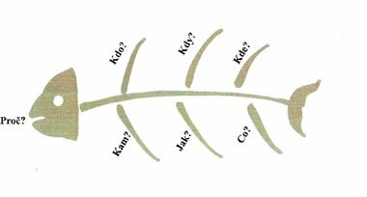

Obr. Ishikawův diagram Globe-czech.cz [cit. 25.5. 2021]. Dostupné z:
<https://globe-czech.cz/portfolio/cz/rybi-kost>. Upravila Andrea Schořová

Obrázky máte sestavené a otázky vymyšlené. v následující diskuzi budete ale předkládat jen jednu z těchto otázek. Je potřeba, abyste se společně rozhodli, jaká je nejzajímavější.

část – diskuze nad jednotlivými událostmi ze života Napoleona – 15 min
Přemýšleli jste i nad tím, jak události proběhly po sobě? Kdo z vás má na obrázku událost, která se udála první? Ano, je to korunovace. Ukážu všem na tabuli váš obrázek (slide č. 5). Jakou jste ke korunovaci vymysleli otázku? Zná někdo odpověď? Kým se nechal Napoleon Bonaparte korunovat? Kdo měl při ceremoniálu důležitou roli?
Korunoval se sám, důležitou roli měl papež. Původně mu měl dát korunu na hlavu on, ale potom jen zdvihl ruku, jako důkaz, že mu žehná.
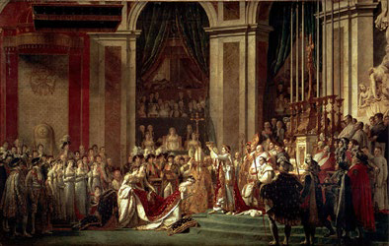

Obrázek korunovace
(slide č. 6) Jaký obrázek bude druhý v pořadí? Kdo v této bitvě zvítězil? Bylo to důležité vítězství? Jak by mohly války dál probíhat, kdyby zvítězil Napoleon? Jakou otázku bychom mohli ještě položit k této události? Jaká událost se ještě stala roku 1805?
V bitvě zvítězili Britové. Bylo to důležité, protože uhájili své území, Británie nebyla dobyta. Roku 1805 proběhla také bitva u Slavkova.
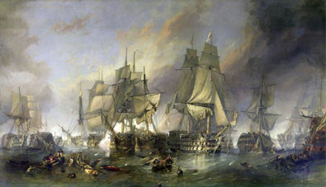

Obrázek Trafalgar
(slide č. 7) Bitva u Slavkova se odehrála na konci roku 1805. Jak se této bitvě také říká? Byla to jediná bitva napoleon- ských válek na našem území? Kdo v bitvě u Slavkova zvítězil?
Bitva se nazývá bitvou tří císařů. Zvítězil v ní Napoleon. na našem území ještě proběhla další velká bitva – bitva u Chlumce.

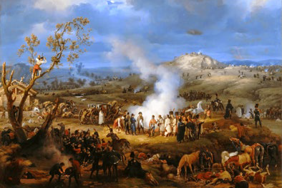
Obrázek Slavkov
(slide č. 8) v Napoleonově postupu došlo roku 1812 k velkému zlomu. Kdo má obrázek s událostí, která byla pro napo- leonské války zlomová? Jak dopadlo tažení do Ruska? Jakou měli Rusové strategii? Co mohlo být pro vojáky nejhorší?
Tažení do Ruska dopadlo pro Napoleona velkým nezdarem. Rusové zvolili při ústupu taktiku spálené země, ničili všech- ny možné zdroje zásob. Vojáci i koně trpěli hladem a zimou.
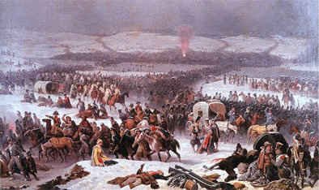

Obrázek Rusko
(slide č. 9) Napoleon se ale po neúspěšném tažení do Ruska vzchopil a dokázal sestavit vojsko pro další velkou bitvu. Kdo má její obrázek? Jakou jste vymysleli otázku? Kdo v bitvě u Lipska zvítězil? Jak se bitvě také říká? Co se s Napoleonem stalo po prohrané bitvě u Lipska?
V bitvě u Lipska zvané též bitvou národů vyhrála spojenecká vojska. Napoleon byl po této bitvě zajat a odeslán na ostrov Elba.

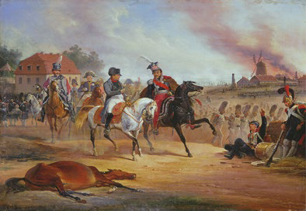
Obrázek Lipsko
(slide č. 10) Bylo pro Napoleona umístění na ostrově Elba přísným vězením? Jakou jste k obrázku vymysleli otázku? Proč je Napoleon terčem posměchu? Proč asi Napoleon z Elby odešel, když se tam měl dobře? Jak by to s ním mohlo dopadnout, kdyby na Elbě zůstal?
Vězení na Elbě mělo velmi volný režim, dalo by se říci až charakter dnešní dovolené. Napoleon měl velké mocenské potřeby, navíc k němu pronikaly zprávy o jeho ohrožení a o nestabilitě francouzského trůnu. Otázka, jak by to s ním dopadlo, kdyby na Elbě zůstal, je předmětem diskuzí. Pro svou malou postavu a výbojnost byl terčem posměchu.
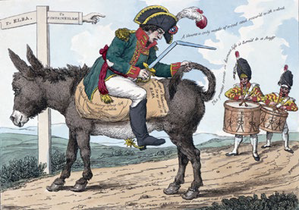

Obrázek Elba
(slide č. 11) Jakou bitvu znázorňuje následující obrázek? Jak dopadla? Jak dlouho trvala poslední Napoleonova vláda? Co vás napadá za otázku?
Bitva u Waterloo ukončila napoleonské války. Napoleonovo stodenní císařství skončilo, francouzská strana prohrála.

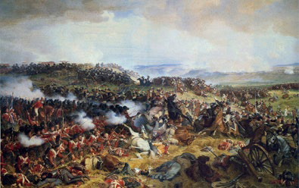
Obrázek Waterloo
(slide č. 12) Kdo má poslední obrázek z Napoleonova života? Jaké měl Napoleon na Sv. Heleně podmínky? Odešel někdy z tohoto ostrova?
V zajetí na ostrově Sv. Heleny měl Napoleon špatné životní podmínky, nedostatečnou lékařskou péči. Roku 1821 zde umírá.
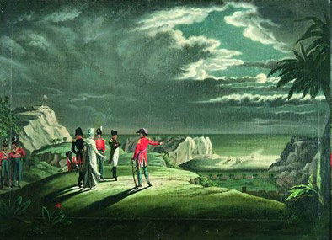

Obrázek Sv. Helena

část závěrečné shrnutí – 5 min
Společně jsme shrnuli průběh důležitých událostí Napoleonova života (slide č. 13). Co vás na jeho životě nejvíce zau- jalo? Měl zajímavý osud? Byl to schopný muž a vojevůdce? Byl by dobrým vladařem, kdyby nevedl války? Proč? Koho zaujalo něco jiného? Proč Napoleon válčil? Byl spíš obránce země nebo dobyvatel? Jak bys odůvodnil Napoleonův konečný pád a prohru?
Byla pro vás dnešní práce obtížná? Líbila se vám? Proč? Líbí se vám téma napoleonských válek? My se tomuto tématu budeme věnovat i v dalších hodinách našeho projektu. Příští hodiny budeme věnovat bitvě u Chlumce, která se odehrá- la nedaleko Ústí nad Labem roku 1813.

TEMATICKÝ BLOK Č. 2 BITVA U CHLUMCE V KONTEXTU NAPOLEONSKÝCH VÁLEK – 3 HODINY

Téma č. 1 Události předcházející bitvě u Chlumce – 1 hodina

      - část – úvod – 3 min
Vítáme vás v muzeu města ústí nad Labem, hned na úvod bych si s vámi rád popovídal o širším historickém kontextu, o tom, co předcházelo bitvě u Chlumce v roce 1813, abychom si společně uvědomili některé souvislosti. Vím, že jste si již téma probrali v hodině s vaší paní učitelkou, předpokládám tedy, že se již v historii napoleonských válek orientujete. Opakování je však matka moudrosti a byl bych rád, kdybyste se také zapojili vy. Pojďme tedy na to.
Abychom zjistili, jaké jsou vaše znalosti, odpovíte mi na pár otázek, některé informace přidám já. Vysvětlíme si pojem Velká francouzská revoluce. Povíme si, kdo to byl Napoleon Bonaparte, jak se dostal k moci, kde všude a s kým válčil. a věnovat se budeme také bitvě u Chlumce. Vezměme to raději popořadě.

část – společné shrnut í znalostí o událostech předcházejících bitvě u Chlumce 1813 – 40 min
Podívejme se na první průvodní obrázek.

Slide 1. – Eiffelova věž
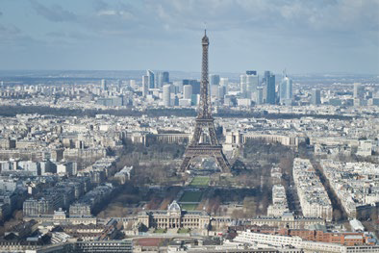

Vše začalo ve Francii na konci 18. století. Války, které nepřinesly zisk, dokonce vedly ke ztrátě území a vyčerpané ekono- mice. Také vedly ke zvyšování počtu obyvatel, což zvyšovalo ceny potravin – obyčejného chleba, do toho rozhašteřené tři stavy a Ludvík XVI. si žil v přepychu a nic neřešil. Zmínil jsem tři stavy, klidně si vezměte na pomoc svoje chytré tele- fony (k dispozici jsou i tablety muzejní pedagogiky), připojte se k internetu, pokud nemáte data je vám k dispozici volná wifi „C-sál“ a zkuste si vyhledat na google.com které ty tři stavy mám na mysli a co konkrétně kterému stavu vadilo.
Ano výborně, první stav představovala šlechta, druhý pak duchovenstvo a třetí byli měšťané. Problém byl v tom, že pouze třetí stav platil daně a chtěl, aby je platili všichni. Zároveň měl třetí stav nejslabší vliv v hlasování. Každý ze stavů zastupoval po jednom hlase na sněmech, a protože se šlechta a duchovenstvo měly obvykle stejné zájmy, hlas měšťanů byl přehlasován. Tyto problémy vedly k eskalující nespokojenosti obyvatelstva a zjednodušeně řečeno vyvrcholily na- padením Bastily, k čemuž došlo kdy? v létě roku 1789.
Co vidíte na obrázku? Ano správně, Eiffelovu věž, ale víte, kdy byla postavena? Respektive stála již v době, o které se nyní bavíme? Odpověď je samozřejmě ne, byla postavena o sto let později, tedy v roce 1889 a v prezentaci slouží jen jako symbol Francie.

Slide 2. – Bastila
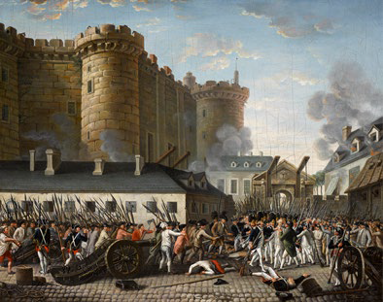

Na dalším slidu vidíte Bastilu, pevnost v Paříži, která byla na počátku Velké francouzské revoluce dobyta, a stala se tak jejím symbolem. Francouzi dodnes 14. červenec, tedy den dobití Bastily, slaví jako významný státní svátek. Věděli byste, k čemu Bastila sloužila? Jednalo se o vězení, tedy symbol královské moci a útlaku. Od vás bych chtěl ještě slyšet, jaké heslo měla revoluce? Že nevíte? Můžete opět použít své chytré telefony.
Liberté, égalité, fraternité – tedy v překladu svoboda, rovnost, bratrství. Ve stejné době také vznikla dnešní francouzská státní hymna. Jak se jmenuje? Můžete ji prosím někdo pustit na youtube.com? Poslechneme si alespoň kousek této písně.
Francie se stala konstituční monarchií a po popravě krále na gilotině došlo k dalšímu převratu. Byla vyhlášena repub- lika. Moci se chopili Jakobíni a nastolili diktaturu. Jak události ve Francii vnímali ostatní evropští panovníci? Doufám, že k této odpovědi nebude chytrých telefonů potřeba. Odpověď je jednoduchá. Cítili se zkrátka událostmi zneklidněni. Vyhlásili Francii válku. Evropa se ocitla ve válečném stavu.

Slide 3. – Napoleon Bonaparte
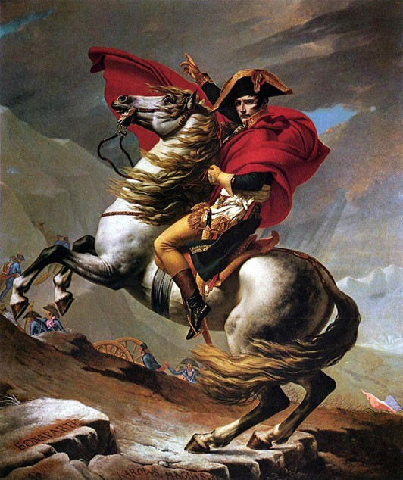

Předpokládám, že muže na třetím snímku není potřeba představovat, pro jistotu, kdo to je? Samozřejmě Napoleon Bonaparte. Řekněte mi prosím, tentokrát bez pomoci internetu, co o něm víte? Dáte společně dohromady jeho me- dailonek? Skvěle, každý z vás o Napoleonovi něco ví. Obraz znázorňující Napoleona při přechodu Alp, na který se právě díváte, namaloval Jacques-Louis David, který byl Napoleonovým dvorním malířem.
Pojďme si ale ještě ve stručnosti připomenout napoleonské války. Jednalo se o sérii válečných konfliktů, probíhajících od roku 1803 až do známé bitvy u Waterloo (1815). Napoleon již předtím bojoval v koaličních válkách, které jak již bylo řečeno, vyhlásili Francii evropští panovníci, kteří se zkrátka obávali, aby se jejich poddaní revolucí neinspirovali, což byl tedy obecně vzato jeden z nejdůležitějších důvodů k vedení těchto válek. Počátky Napoleonových válečných tažení směřovaly do Itálie, kde Bonaparte zakládal satelitní republiky. Víte, kam směřovalo další známé tažení? Připomeňme si rozluštění hieroglyfů a francouzského archeologa Francoise Champolliona. Nápovědou může být, že jeho specializací byla egyptologie. Ano, správně, do Egypta – a víte proč? Protože chtěl přerušit obchodní kontakt Egypta s Velkou Britá- nií. Jenže zde narazil na admirála Nelsona, a tak tažení do Egypta skončilo jak? Neúspěšně.
Že Napoleonův vliv rostl snad nemusím ani připomínat, v roce 1799 provedl státní převrat a sám se jmenoval prvním konzulem. v roce 1804 se pak stal kým? Císařem Francie. Napoleonské války zuřily v celé Evropě, na našem území je učebnicově nejznámější bitva u Slavkova. Pojďme si ji prosím připomenout. Řekněte mi nejdůležitější informace o bit- vě. Potřebujete-li pomoc, otevřete si heslo Bitva u Slavkova na wikipedii. Bitva proběhla v jakém roce? v prosinci roku 1805. Jak je obecně nazývána? Bitva tří císařů. Kdo byli ti tři císaři? Napoleon, ruský car Alexandr I. a rakouský císař František I. Kde leží Slavkov? u Brna. Jak bitva dopadla? Napoleon zvítězil.

Slide 4. – Obraz z Ruského tažení
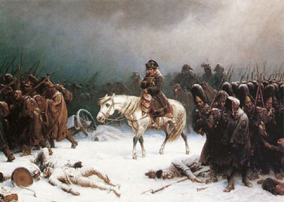

První velké neúspěchy potkaly Napoleonovu armádu při tažení do Ruska. Zkuste si vzpomenout na důvody nezdaru. Co je taktika spálené země a kdo ji použil? Rusové při ústupu ničili všechny zásoby pro vojáky i koně. Co žerou koně v zimě? Seno, to spálili. Jaká zima je v Rusku? Velmi krutá, silný mráz, začíná brzy, Napoleonovy vojáky zaskočila, neměli ani zimní uniformy a mnoho jich umrzlo.

Slide 5. – Bitva u Drážďan
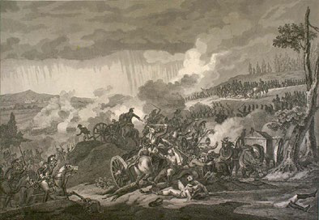

Po návratu z Ruska zbyl z Velké francouzské armády pouze zlomek. Napoleonova armáda se skutečně jmenovala Velká (Grande Armée) a pro vaši představu před tažením do Ruska čítala asi na 685 000 mužů, po návratu z Ruska mohla čítat asi 50 000 přeživších, ale odhady se různí. Slavný generál začal narychlo budovat armádu novou, avšak už ne tak silnou. Do boje ji postavil v bitvě u Drážďan (na obrázku), bylo to dne 12. srpna 1813 a střetla se zde s rakouskou tzv. českou armádou. Spojenci zde byli poraženi a ustupovali do Čech. Francouzi v čele s D. R. Vandammem je pronásledovali. Nedaleko dnešních česko-německých hranic pak došlo k další důležité, avšak evropsky nepříliš známé bitvě, která se odehrála kde? u Chlumce.

Slide 6. – Výjev z bitvy u Chlumce
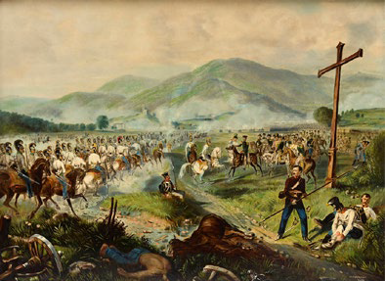

Konkrétně 29. a 30. srpna 1813 u Chlumce, což je nedaleko Ústí nad Labem. No a právě této bitvě se budeme v násle- dujících hodinách věnovat.

Závěr – 2 min
Děkuji vám za spolupráci. Ukázali jste, že znalosti o období napoleonských válek máte dobré. Co se vám zdá nejtěžší na tomto učivu? Co se učí nejlépe? Po přestávce se budeme věnovat samotné bitvě u Chlumce.

Téma č. 2 Bitva u Chlumce, muzejní výukový program – 2 hodiny

část – Úvod, seznámení s průběhem hodiny – 2 min
Společně jsme shrnuli průběh napoleonských válek a zařadili do nich bitvu u Chlumce v srpnu 1813. v následujících dvou hodinách si zkusíme události této bitvy prožít. Rozdělíte se na čtyři skupiny, každá skupinka bude jedna z armád bojujících v bitvě u Chlumce. Nejprve ve skupině zjistíte informace o své armádě, potom si jednotlivé armády představí- me a následovat bude společné sehrání bitvy. v závěru bloku si ještě stručně představíme pomníky jednotlivých armád.

část – Rozdělení pokynů k práci – 10 min
Věděli byste, jaké armády bojovaly v bitvě u Chlumce? Byli to na jedné straně Francouzi a na druhé straně spojenci. Jaké armády zastupovaly spojenecká vojska? Rakušané s českými vojáky, Prusové a Rusové. Vy se teď rozdělte do čtyř skupin, každá skupinka si zvolí svého mluvčího a mluvčí přijdou ke mně. Vylosujte si kartu se svou armádou. Na kartě máte kromě názvu armády také hlavního mocnáře státu. v každém rohu místnosti je připraven jeden pracovní stůl, Francouzi, Rusové, Rakušané a Prusové zde. Na stole máte tyto pomůcky: generálský klobouk – ten bude mít mluvčí, tedy váš generál, na hlavě při svém vystupování. Na papíru, který leží vedle, jsou pokyny pro vaši práci – společně si je teď pročteme. Dále tu vidíte desky se scénářem bitvy a s obrázky k prezentaci, velký papír na flipchart tabuli, fixy, tužky, lepidla. Na tento papír připravíte podle pokynů prezentaci své armády. Použijete k tomu obrázky panovníka a generála, vlajku státu a hlavně informace, které získáte z vylosované karty a z připravovaného scénáře. Dále totiž máte v poky- nech, že připravíte scénář bitvy. Podívejte se teď, prosím, ke mně. Mám zde na stole několik historických publikací, co bitvu u Chlumce popisují. z těchto knih jsem vám okopírovala do skupin některé stránky, protože by bylo náročné střídat se nad knihami ve čtyřech skupinách a hledat ty správné kapitoly by pro vás bylo také zdlouhavé. Je ale důležité, abyste věděli, z jakých knih čerpáme, proto si během samostatné práce najděte chvilku a přijďte si knihy prohlédnout. Ve vašich okopírovaných stránkách najdete informace, které doplníte do osnovy scénáře, jenž máte také v deskách. Scénář je rozdělen na dvě části, první a druhý den bitvy. Stejně jsou označené i zalaminované zdroje, aby se vám snáze hledalo. Navíc jsou v těchto odborných zdrojích barevně označené odstavce, ve kterých potřebné informace najdete. Doporučujeme však přečíst celé stránky, protože lépe pochopíte souvislosti celé události. Pruská a rakouská armáda

mají jen druhý den bitvy a místo prvního dne mají připravenou jinou práci, kterou jim později objasním. Poslední čin- ností, kterou vidíme v pokynech, je sestavení krátké prezentace pomníku vaší armády. k této prezentaci použijete tablet a v něm vyplníte na ploše připravenou šablonu. Celá prezentace pomníků bitvy pak bude probíhat na interaktivní tabuli, tablety jsou s touto tabulí propojeny.

část – Samostatná práce – 30 min
Rozdělte si ve skupince činnosti, vzájemně si pomáhejte a podporujte se. Já vás budu postupně obcházet a radit, pokud budete potřebovat pomoci. Na práci máte 30 minut.
Jak bude vypadat prezentace vaší armády, záleží na vás, musí jen splňovat to, že zde budou všechny údaje podle poky- nů. Některé údaje zatím nevíte, zjistí je vaši kolegové, kteří vyplňují scénář bitvy. Proto právě musíte ve skupince spo- lupracovat. Zkuste vymyslet i nějaké bojovné heslo nebo zvolání, se kterým půjdete do bitvy. Kdo pracuje s tablety a s prezentací pomníku, jako zdroj informací použijte stránky regionální učebnice Ústecka. Na nich máte dole pás fotografií s názvy jednotlivých pomníků a pod lištou rozšiřující informace, ve kterých jsou přehledně a stručně sepsané všechny údaje o pomnících. Otevřete si tento dokument v novém okně. Můžete ale také použít jiné internetové zdroje a najít o svém pomníku nějakou další zajímavost. Stačí však stručně pomník představit, abychom si ho dali do spojitosti s vaší armádou. Více informací o pomnících si totiž povíme na společném výletu v závěru projektu.
Jako rakouská armáda vyplňujete do scénáře jen druhý den bitvy. Proto máte navíc jiný úkol. Zpracujete do prezentace o pomnících navíc další dva pomníky. Bude to Jubilejní pomník a Hromadný hrob u Přestanova. Pracovat budete stej- ným postupem jako u svého rakouského pomníku.
Pruská armáda se účastnila až druhého dne bitvy. Místo vyplňování scénáře prvního dne tedy vaše skupina vypracuje do této osnovy přehled všech číselných údajů bitvy. Budete pracovat stejně jako u scénáře bitvy, do připravené osnovy ze zalaminovaných odborných textů vypíšete jednotlivé údaje. Při společném shrnutí bitvy pak váš generál tyto údaje přečte.
Narazil někdo na nějaký problém a chce s ním pomoci?
Je čas na krátkou přestávku. Po ní se pustíme do představení našich armád a pak i do samotné bitvy.
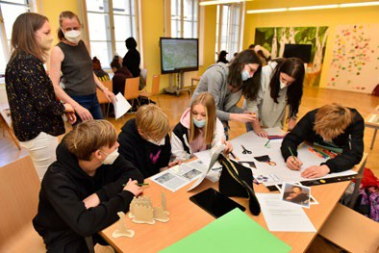

Práce ve skupině, příprava prezentace (foto J. Preclík)

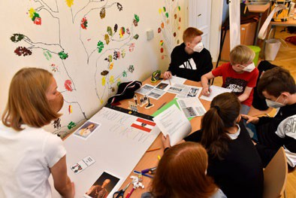
Práce ve skupině, příprava prezentace (foto J. Preclík)
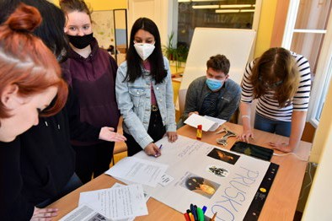

Práce ve skupině, příprava prezentace (foto J. Preclík)

část – Prezentace armád – 10 min
Hotové prezentace připevněte na tabule, generálové si vezmou své klobouky a můžeme si představit jednotlivé armády. Jako první poprosím francouzskou armádu, aby se nám představila. Jak se jmenuje hlavní mocnář vaší země a jaký má titul? Jak se jmenuje generál, který vaší armádu v bitvě vedl? Kolik vojáků má vaše armáda? Kolik v bitvě padlo vašich vojáků? Co bylo vaším cílem v případě vítězství? Jak vaše armáda v bitvě dopadne? Je ještě něco, co nám chcete před bitvou říci? Máte své bojovné heslo? Představí se nám ruská armáda, rakouská, pruská.

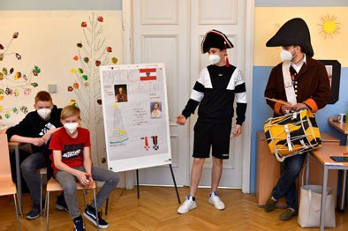
Prezentace armád (foto J. Preclík)

část – Sehrání bitvy – 15 min
Nastal čas sehrát společně samotnou bitvu. Máme zde na stole mapu bojiště. Všichni se do ní, prosím, podívejte, představíme si jednotlivá místa. Vidíte, že na mapě je prostor okolo Chlumce. Jak se jmenuje toto pohoří? Krušné hory tvoří přirozenou hranici mezi naší zemí a sousedním Německem. Vede tudy několik průsmyků. Nejznámější je cesta přes Petrovice, věděl by někdo, jak se jmenuje průsmyk, kterým procházíme na této cestě? Nakleřovský průsmyk, je to nejschůdnější průsmyk přes Krušné hory v blízkosti Ústí nad Labem, proto jím také procházelo v našich dějinách mnoho armád. Podívejte se teď na vesnice okolo Chlumce, kdo nám některou ukáže a přečte její název? Ukázali jsme si Přesta- nov, Unčín, Chabařovice i Strádov, v jakém směru odsud leží Drážďany? Kde leží Ústí nad Labem, kde Teplice? v mapě se orientujeme. Můžeme začít společně číst scénář bitvy. Budeme se střídat podle čísel, co máte ve scénáři v kroužku. Začnu já a pokračuje dvojka, tedy ruský generál. z každé armády bude u stolu ještě jeden zástupce, který bude přemis- ťovat vojáčky podle vývoje bitvy.
Poprosím ruského generála o pauzu, přesuneme vojáky, podle toho, co nám sdělil přes Nakleřovský průsmyk do po- stavení obranné linie. Najděte vesnice a postavte je tam. Pokračuje francouzský generál. Přečti ještě jednou citaci, co dělali zaskočení vesničané.
Skončil první den bitvy, je potřeba zdůraznit obětavost ruských vojáků i jejich velitele, který přes vážné zranění bitvu přežil. Slyšeli jste, že Rusové měli strach o koho? Skutečně se báli, že by mohl být v horách zajat jejich car. Nevěděli, kde přesně se nachází, věděli, že prochází z Drážďan některým z průsmyků a že míří do Teplic. Proto také bránili místo u Unčína, kde vede cesta do Teplic, kterou se Francouzi pokoušeli dobýt. v tomto místě se hodně bojovalo i v druhý den bitvy.
Pokračujeme druhým dnem, čte rakouský generál. Francouzský generále, bude poledne, co vy na to, vzdáte to? Bitvu uzavře pruský generál.
Sehráli jsme společně bitvu u Chlumce. Francouzská vojska byla poražena, generál Vandamme byl zajat. Na Sibiř ho převáželi v otevřeném voze a cestou musel čelit mnoha urážkám prostého lidu. Prý proto, že mu bylo za vítězství slíbeno české území.
Já nyní poprosím pruského generála, aby nám shrnul důležitá čísla bitvy. Uvědomte si nepoměr mezi tím, kolik obyva- tel mělo v té době Ústí a kolik krajem prošlo celkem vojáků. Také kolik vojáků bylo celkem padlých – budeme si zítra povídat o tom, jak to bylo s jejich pohřbíváním a co se dělo s raněnými vojáky. Zkuste si také představit, jak se asi cítili vesničané, když jejich domovy, celé vesnice i jejich okolí byly zničené.

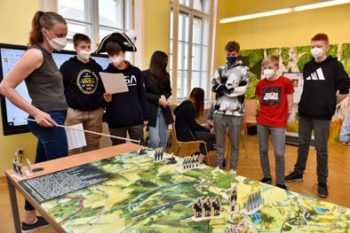
Sehrání bitvy (foto J. Preclík)
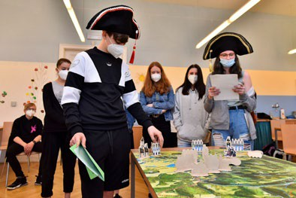

Sehrání bitvy (foto J. Preclík)

část – Prezentace pomníků bitvy – 15 min
Bitva u Chlumce 1813 byla opravdu velká událost své doby. Je škoda, že si ji dnes tak málo připomínáme, že v učebnicích dějepisu často chybí nebo je zmíněna jen okrajově. Přitom naši předkové si uvědomovali, jak velký význam bitva měla a také, jak důležité bylo, že v ní francouzská armáda prohrála. Co by se totiž stalo, kdyby Francouzi zvítězili? Mohli by postoupit dál na Prahu a pak pokračovat na Vídeň. Válka by se zřejmě vyvíjela jinak. Také by byli v ohrožení mocnáři spojeneckých zemí, kteří v dobu bitvy pobývali v Teplicích a vše sledovali z Doubravské hory, která leží přibližně v těchto místech u Teplic. Rakouský císař si toto velmi jasně uvědomoval a proto také v první den bitvy, kdy Francouzi téměř vítězili, odjel raději do Loun, aby neriskoval případné zajetí. Co myslíte, že by se mohlo stát, kdyby ho Francouzi zajali? Dále byla bitva důležitá i svou ničivou silou na místní krajinu a její obyvatele. Občané Ústí nad Labem dobře viděli, jak vypadaly zničené a vypálené vesnice a velmi si vážili toho, že Ústí vyvázlo bez větší úhony. Na památku vítězství a také záchrany města každý rok na výročí bitvy pořádali pouť ke kapličce na Mariánské hoře. No a přímo v místech bojiště vyrostlo několik majestátních pomníků. My si teď krátce představíme pomníky náležící národům jednotlivých bojujících armád. Poprosím generály, aby nám v prezentaci na interaktivní tabuli jednotlivé pomníky představili. Začne ruský generál. Po představení každého pomníku si také položíme maketu pomníčku do naší mapy. Všimněte si, že polohy pomníku odpovídají místům boje. Tam kde ruské vojsko v první den bitvy zažilo nejkrutější chvíle, ale přesto uhájilo linii, stojí ruský pomník bitvy. Děkuji i pruskému generálovi. Pruský pomník stojí v místě střetu Prusů s Francouzi. Byl postaven jako první, hned čtyři roky po bitvě. Svůj pomník představí rakouský generál. Rakušané svůj pomník vztyčili nedaleko, a jak už to bývá, postavili ho vyšší, aby prezentovali svou moc. Úplně nejvyšší je ale Jubilejní pomník. Byl po- staven v době Rakousko-Uherska k oslavám stého výročí bitvy. Představí nám ho opět rakouský generál. Na řadě jsou Francouzi. Francouzi svůj pomník nemají, za francouzský bývá označován pomník u křižovatky ke Stradovu, protože jako

jediný nese původní nápisy i ve francouzském jazyce. Zajímavý je vznik hromadného hrobu u Přestanova. Jeho prezen- taci předvede rakouský generál. Kdy byl založen? Všimněte si, že je to více než dvacet let po bitvě. v hrobě leží deset tisíc vojáků, kteří do té doby leželi buď v mělkých a nevyhovujících hrobech, nebo se jejich ostatky volně povalovaly po kraji. Maketu hromadného hrobu postavíme nedaleko ruského pomníku.
Na mapě vidíte, že v místech bitvy stojí řada pomníků. My se společně vydáme příští týden na výlet a tyto pomníky, ale i další památná místa bitvy si osobně prohlédneme. Také se o těchto památnících dozvíme více informací. Pro dnešek bylo důležité, uvědomit si souvislosti mezi bitvou a místem stavby pomníků a získat základní přehled o těchto stavbách. Děkuji vám všem za prezentace.
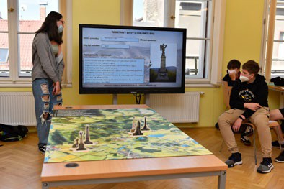

Prezentace pomníků bitvy (foto J. Preclík)

část – Závěr shrnutí práce – 8 min
V uplynulých dvou hodinách jsme si společně představili bitvu u Chlumce, která proběhla roku 1813. Co vás na bitvě nejvíce zaujalo? Co by vás ještě zajímalo? Připadají vám dnes získané znalosti důležité? Myslíte, že by se o bitvě ve školách mělo více učit? Proč? Je důležité znát historii vlastního regionu? Byla dnešní práce obtížná? Co bylo těžké? Co se vám nejvíce líbilo? Uměli byste převyprávět děj bitvy někomu dalšímu? Kdo nám zkusí stručně shrnout děj bitvy?

TEMATICKÝ BLOK Č. 3 PŘÍBĚHY BITVY – 4 HODINY

Téma č. 1 Seznámení se zaznamenanými příběhy bitvy – 2 hodiny

      - hodina

část – úvod, seznámení s náplní hodiny – 2 min
V minulé hodině jsme společně probrali bitvu u Chlumce 1813. v této hodině se budeme věnovat tomu, co o bitvě bylo sepsáno. Prohlédneme si dobové záznamy a historické knihy, nahlédneme do krásné literatury a přečteme si několik pověstí či kramářských písní.

část – Historické dobové záznamy o bitvě – 20 min
My jsme si včera povídali o bitvě. Vzpomene si někdo, kolik bylo mrtvých v té bitvě? Přes 20 tisíc. Kolik bylo vypálených vsí? 6 vsí, přes 600 zničených domů. Jak to bylo s vesničany, co dělali, když se začalo bojovat – četli jsme včera citaci pamětního zápisu, kterou uvádí historici ve svých pracích. Kam se tedy šli schovat a co brali sebou? Přečti, prosím, tyto dva krátké odstavce.
  - Dva odstavce o prchajících vesničanech z knihy Čechy na sklonku napoleonských válek

Vesničané tedy utekli do lesa a brali s sebou osobní věci, zásobu jídla i dobytek. Kam byste se schovali vy dnes, kdyby tu byla válka?
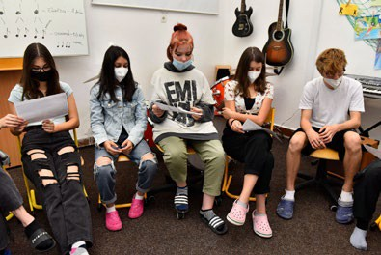

Diskuze nad historickými záznamy (foto J. Preclík)
Taková bitva, při které projde krajem 100 tisíc vojáků, musí nutně zanechat stopy a následky, má obrovský vliv na život obyvatel, a to nejen po dobu oněch dvou bitevních dnů, ale už před tím a hlavně potom. Zkuste si představit, že by se něco takového odehrálo dnes – 100 tisíc vojáků by se střetlo v boji – je to o něco větší počet, než je počet obyvatel našeho města.
Pojďme si teď přečíst nějaké dobové záznamy o tom, jak armáda požadovala zásobování a o tom, jak vesničané před ní prchali.
  - Odstavec o zásobování vojska z knihy Život v Ústí nad Labem v roce 1813
Co z těchto záznamů vyplývá? Vzpomene si někdo, kolik mělo v roce 1813 Ústí nad Labem obyvatel? Bylo tedy náročné připravit 50 000 či po snížení nároků 20 000 porcí? Měla armáda jinou možnost získat zásoby, než takto násilně postu- povat? Zkuste si představit, jaké měli tehdy možnosti zásobovat armádu – jak to probíhá dnes? Měli vojáci tehdy hlad? Proč?
Další dobové záznamy nám ukazují scénu bojiště po bitvě. Rozložím před vámi několik obrazů znázorňujících výjevy po bitvě. Pozorně je prohlédněte a při tom si poslechněte, co se o bojišti po bitvě píše.
  - Úryvek o bojišti po bitvě a o nakládání s raněnými a mrtvými vojáky Čechy na sklonku napoleonských válek
To, co jsme četli, je myslím pro běžného člověka, žijícího v míru naší vyspělé společnosti, téměř nepředstavitelná scéna. Tisíce mrtvých či raněných leží na bojišti – ozývá se sténání, pokud nemáte kamaráda, který toto přežil, není, kdo by po- mohl, postupně se objevuje zápach z tlejících mrtvol a mezi nimi stále někteří žijí. v ukázkách je popisována necitelnost vesničanů a místních – co si o tom myslíte? Měli právo být necitelní? Kdybyste si četli v této knize „Čechy na sklonku napoleonských válek“ dál, dočetli byste se, jak to vypadalo třeba v Praze, když jim tam dovezli stovky raněných, jak je odkládali s nosítky na ulici, protože neměli dost prostor, jak ty ulice byly přeplněné, jak měli nedostatek jídla, obvazo- vého materiálu a hlavně personálu k ošetřování raněných. Také další následky nedostatečné hygieny zraněných – tyfus a další nemoci, které se potom šířily i mezi civilními obyvateli.

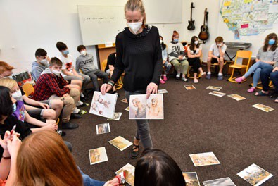
Prohlížení obrázků vojáků po bitvě (foto J. Preclík)

část – odraz bitvy u Chlumce v beletrii – 20 min
Protože bitva u Chlumce byla obrovská událost, dlouho se o ní mluvilo a nejen o bitvě, ale také o následcích a hlavně o mrtvých. a když se o něčem mluví mezi lidmi, tak se občas něco trochu přirozeně pozmění, něco emočně přibarví či dokreslí a postupně vzniknou pověsti. Co je to pověst? Je to příběh, který je na pomezí historické události a vymy- šleného neskutečného příběhu. Často se v tomto příběhu objevují nadpřirozené jevy nebo postavy, ale zároveň jsou zde faktické prvky, tedy například konkrétní místo, které existuje, konkrétní historická událost, která se odehrála nebo postava, která skutečně žila. My si teď několik pověstí z doby bitvy u Chlumce 1813 přečteme.
  - Pověst Po bitvě z knihy Pověsti z Ústecka
  - Pověst Strašidlo u Chabařovic z knihy Pověsti z Ústecka
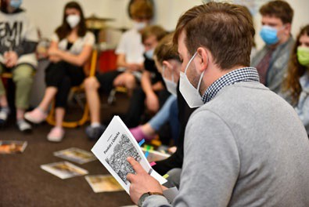

Společná četba pověstí (foto J. Preclík)
Kromě pověstí máme zaznamenány dobové kramářské písně. Co to je kramářská píseň? Kde se zpívala? Byla to píseň zpívaná na trhu či při různých společných setkáních lidu. Dalo by se říci, že se jedná o zpívanou pověst. Začíná obvykle frází jako „Poslyšte, co se stalo…“ Má jednoduchou melodii a odlehčený text – často vtipný. Bývá doplněna obrázky komiksového charakteru, na které jeden z herců ukazuje pravítkem, nebo je mění před diváky. Jejím hlavním cílem je pobavit. Kramářské písně, které vznikly k bitvě u Chlumce, jsou psány v němčině a bohužel se nedochoval notový zá- znam – my si teď přečteme stručnou interpretaci tří nejzajímavějších písní.
  - Popis kramářských písní Chlumečtí duchové, Čtvrtý monument a Moreauova holínka z publikace Příspěvky k ústecké vlastivědě monotematické číslo 7

Zkusili jste si představit, jak asi vypadalo představení s touto kramářskou písní? Jaké obrazy píseň provázely? Je v pořád- ku, že si lidé z vážných válečných událostí dělali legraci?
Zatím jsme si povídali o mrtvých a o těžkostech pro civilní obyvatelstvo. v každé bitvě se objevuje i nějaká kořist. Může to být nějaká prostá věc – pro chudého jsou kořistí třeba boty nebo zachovalý oděv, jako jsme četli v pověsti Strašidlo u Chabařovic. v souborech pověstí u různých autorů knih pověstí se k období roku 1813 a k tématu napoleonských válek objevují i pověsti o pokladech, které snad zbyly po prchající francouzské armádě.
  - Pověst Kamenitá louka u Špičáku z knihy Pověsti z Ústecka
  - Pověst Zakopaná válečná pokladna z knihy Staré pověsti ze Středohoří a Podkrušnohoří
Poslední téma, které spolu probereme, jsou odvážné činy prostých obyvatel. Obyvatelstvo se přirozeně dostávalo do styku s vojáky a s armádou. Známá je pověst o Chlumeckém rychtáři Pollakovi, který měl provést francouzské důstojníky přes hranice.
  - Pověst Události s Francouzi z knihy Pověsti z Ústecka

část – závěrečné shrnutí – 3 min
Co vás ze záznamů o bitvě nejvíce zaujalo? Bitva u Chlumce byla pro náš kraj velice důležitou událostí. Přímo se dotýkala života zdejších obyvatel, kteří trpěli bitvou nejen v jejím průběhu, ale i dlouho po ní, a museli se vypořádat se všemi ná- sledky války. Je důležité, abychom si toto i dnes uvědomovali. Příběhy a záznamy, které jsme spolu četli, by pro vás měly být nejen zdrojem znalostí o místní události, ale budou i zdrojem inspirace pro vaší vlastní tvorbu v dalších hodinách.

hodina

část – úvod, seznámení s tématem hodiny – 3 min
V předchozí hodině jsme společně pročetli mnoho záznamů o bitvě, v závěru jsme načali téma hrdinských činů prostých obyvatel. v této hodině budeme v příbězích bitvy u Chlumce pokračovat. Dva nejznámější hrdinské činy máme zpra- cované v novodobé podobě, v komiksech. Příběhy vychází ze záznamů z ústecké radnice. My si teď společně komiksy nebudeme číst, seznámíme se s nimi zábavnější formou. Hrajete si rádi? Hráli jste někdy divadlo? Byla to zábava? Rozdělíme se do dvou skupin, každá skupina prostuduje jeden komiks a nacvičí scénku, ve které sehraje příběh, který komiks vypráví. v druhé části hodiny se znovu sejdeme a vzájemně si scénky přehrajeme.

část – seznámení s příběhem, nácvik scénky – 20 min
Nejprve si každý pečlivě pročtěte příběh. Jaké postavy v něm vystupují? Zapíšeme je na papír. v jakém prostředí se pří- běh odehrává? Co je hlavní dějovou událostí v příběhu? Je v příběhu nějaký důležitý předmět? Zkuste příběh rozdělit na několik jednotlivých scén, které potom propojíme a tím odehrajeme celý příběh.

Rozbor příběhu, příprava osnovy dramatizace (foto J. Preclík)

Rozdělíme si role v příběhu. Vy jste vypsali hlavní postavy, koho ještě budeme potřebovat? Vypravěče. Máme málo osob, abychom představili všechny vojáky a měšťany, jak to uděláme? Bude je zastupovat menší množství osob, nebo svou roli po odehrání jedné scény vymění a v další scéně zahrají jinou roli. Pro jakou verzi se rozhodnete? Kdo by měl zůstat ve stejné roli po celou dobu příběhu? Hlavní postava musí zůstat stejná, jinak by divák nemusel příběh pochopit.
Obsazení máme rozděleno, pojďme si zkusit představit úvodní scénu, jak by asi vypadala? Toto bude prostor vašeho jeviště, kdo bude kde stát v úvodu scény? Kam se v průběhu hraní přesune? Jaká bude další scéna? Jak tyto dvě scény provážeme? Je nezbytně nutné je provázat? Může je provázat vypravěč mluveným slovem? Jak znázorníš umírání? Jak strach, radost, vítězství, smutek, obavy? Potřebuješ nutně rekvizity? Kam budete otočeni během svého rozhovoru? Proč je důležité být otočen směrem k divákům, i když bys v normální situaci byl otočen víc na toho, s kým komunikuješ? Jak bude vypadat závěrečná scéna? Jak to celé uzavřeme, aby divák pochopil, že už je konec? Můžeme se na konci scén- ky všichni přesunout do středu jeviště a uklonit se? Jakými slovy by mohl příběh ukončit vypravěč?
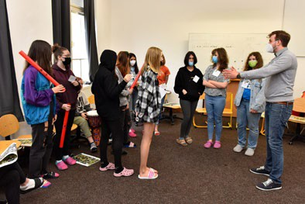

Nácvik dramatizace 1. skupina (foto J. Preclík)
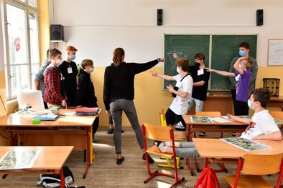

Nácvik dramatizace 2. skupina (foto J. Preclík)

část – předvádění scének – 18 min
Příprava byla důkladná, obě skupinky mají nacvičeno, pojďme si teď přehrát první příběh. Výborně. Zeptám se teď diváků, pochopili jste, o čem příběh vypráví? Ano, je o statečném občanovi, punčocháři, který musel projít bojištěm se zprávou až ke generálu Vandammovi a dostal za to stříbrný pětifrank. Zeptám se skupinky, která nám hrála, co bylo obtížné zahrát? Je nějaká pasáž příběhu, kterou jste vynechali? Nyní si všichni společně příběh přečteme a zhodnotíme, zda se ho podařilo správně přehrát. Chybělo ve scénce něco důležitého? Ztvárnili byste některé části jinak? Jak? Myslím, že se první skupině příběh o pětifranku opravdu podařilo dobře zahrát.

Pojďme zhlédnout druhý příběh. Děkuji hercům za odvážný výkon. o čem byl tento příběh? Byla tu důležitá role vypra- věče? Pochopili bychom bez vypravěče a bez kostýmů, že vojáci patří do různých armád? Čím to bylo ještě vyjádřeno? Líbilo se vám, jak herec ztvárnil umírání dragouna Jordána? Líbilo se to samotnému herci? Můžeme si teď opět všichni přečíst komiksovou podobu příběhu a srovnat ji se scénkou našich herců. Hodila by se ke scénce nějaká kulisa? Je obtíž- né na scénu umístit celé město, jak se to dá udělat? Jak herci ztvární, že brání městskou bránu? Mohou použít přímou řeč? Je lepší využít vypravěče? Je něco, co v příběhu pro pochopení důležitosti činu dragouna chybělo? Bylo by dobré, kdyby se autor víc zaměřil na obavy občanů o své město? Příběh dragouna Jordána byl asi o něco náročnější, pokud nemáme k dispozici žádné kulisy. Velmi vás chválím za to, jak jste ho sehráli.
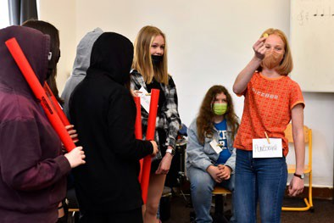

Přehrání příběhu 1. skupina (foto J. Preclík)
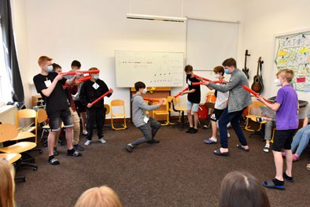

Přehrání příběhu 2. skupina (foto J. Preclík)

část – závěr, shrnutí – 4 min
Ráda bych v několika slovech shrnula práci v této hodině a zeptala se vás na pocity, které z této práce máte. Oběma skupinkám se velmi dobře podařilo přehrát příběhy prostých občanů z období bitvy u Chlumce, která proběhla během napoleonských válek. Jak se vám práce herce líbila? Nebyli jsme jen herci, my jsme v podstatě byli i scénáristy, proto- že jsme psaný příběh přepracovali do podoby vhodné k dramatizaci. Jak se vám líbil tento druh práce? Bylo to těžké, rozčlenit příběh na jednotlivé scény a vymyslet dialogy? Co bylo nejtěžší? Jste se svou prací spokojeni? Zapamatujete si teď příběhy lépe? Proč? Pomohlo vám zahrání příběhu lépe si představit, co lidé tehdy prožívali?

Téma č. 2 Tvorba vlastních příběhů bitvy – 2 hodiny

úvod, seznámení s průběhem činností – 5 min
Povídali a četli jsme řadu příběhů z období bitvy u Chlumce. Doufám, že vyslechnuté příběhy pro vás byly dostatečnou inspirací, protože vaším úkolem teď bude vymyslet a zpracovat vlastní příběh. Na práci budeme mít dvě vyučovací ho- diny. Nejprve spolu probereme, jak postupovat při vytváření vlastního příběhu, potom budete samostatně tvořit a v zá- věru druhé hodiny si společně vytvořené příběhy představíme. Práci budete vytvářet samostatně nebo ve dvojicích, případně trojice. Výsledek ale bude odpovídat množství účastníků. Můžete si rozdělit role, někdo bude vymýšlet a psát děj, někdo tento děj doplní ilustracemi, nebo se všech činností účastníte společně.

část – jak postupovat při tvorbě – 15 min
Při tvorbě vlastního příběhu si můžete vytvořit imaginárního hrdinu či hrdinku nebo popsat vlastní příběh nějaké sku- tečné osobnosti bitvy. Příběh může mít dobrý i špatný konec, můžou se v něm objevit nadpřirozené jevy, ale můžete vytvořit i nějakou imaginární faktickou zprávu, která bude příběh ukrývat. Záleží na tom, jaký si vyberete žánr pro zpra- cování příběhu. Pojďme si ukázat takový přehled.
Žánry:
        - pověst
        - kramářská píseň
        - vyprávění (líčení), povídka
        - komiks
        - dopis (nutné je upravit výrazovost jazyka, dříve mluvili jinak)
Co je pověst a kramářská píseň jsme si už říkali, kdo nám to zopakuje? Můžeme sepsat i krátkou povídku, ve které uplat- níme prvky vyprávění, popisu nebo líčení. Tyto slohové útvary znáte z hodin českého jazyka. Jak byste postupovali při tvorbě komiksu? Rozčleníte si děj na konkrétní části (scény) a ty potom vkreslíte do jednotlivých oken komiksu. v úvodní hodině jsme četli i dva dopisy, které se dochovaly v radničních záznamech. Můžete využít i tento zajímavý styl vyjádření příběhu. Bylo by ale dobré upravit poněkud výrazovost jazyka, aby dopis působil autenticky. Nechám vám zde pro inspi- raci k dispozici knihy, ve kterých jsou příklady dopisů. Budu ráda, když se někdo do psaní dopisu pustí.
Vysvětlíme si teď, jak budeme postupovat při tvorbě:
        - vymyslíme postavu (postavy), pojmenujeme ji
        - vhodný je popis postavy – není nutné psát celý, ale vyzdvihnout něco, co nám postavu zosobní, třeba detail či pod- statný jev ve vzhledu, důležitou vlastnost apod.
        - vymyslet prostředí – bojiště, město, chalupa, pole apod. Vhodné je umístit nějaké místní pojmenování – název kap- le, kopce, vesnice – budete mít k dispozici mapu okolí bojiště.
        - určit čas – před bitvou, během bitvy, po bitvě
        - dějová zápletka – nejlépe něco jednoduchého – ukradl oděv=chodil ho strašit mrtvý voják, kovář musel opravit šavli během noci=zabili by mu rodinu, dívka šla po bojišti a zachránila vojáka=zamilovali se
        - dobré je do příběhu umístit nějaký předmět, který bude podstatný pro děj – předmět stručně a výstižně popsat – dát mu tvář (Moreauova holínka, puška důstojníka Hebsche, upravená na loveckou zbraň…)

část – tvorba příběhů – 50 min
Pustíme se tedy do samotné tvorby vašich příběhů. Rozhodněte se, zda budete pracovat sami nebo vytvoříte tvůrčí tým a podle toho si upravte pracovní místo. Před tabulí máte k dispozici veškerý materiál, jsou zde potřeby pro výtvarné ztvárnění příběhu, papíry pro psaní prostého textu. Vaše díla mohou mít libovolné formáty. Dále tu máte k dispozici všechny knihy, ze kterých jsme četli příběhy bitvy nebo dobové záznamy. Je tu také mapa bojiště, na ní najdete místní

názvy. Každý si zde můžete vzít přehled pokynů, jak postupovat při tvorbě. Na tvorbu příběhu budete mít zbytek této hodiny a ještě 25 minut z další vyučovací hodiny. Sami si choďte pro pomůcky či k umyvadlu a podobně, sami určete, kdy si uděláte přestávku. Pokud se budete chtít s něčím poradit, neváhejte a ptejte se. Vhodné je nejprve si na přípra- vený papír rozvrhnout osnovu děje a teprve potom se ponořit do detailů jednotlivých částí. Pište si svou vlastní myšlen- kovou osnovu, ve které se budete dobře orientovat a která bude srozumitelná hlavně vám.

Tvorba příběhů, diskuze ve skupině (foto J. Preclík)
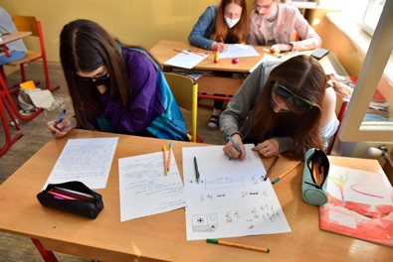

Tvorba příběhů, spolupráce výtvarníka a spisovatele (foto. J. Preclík)
Jsme zhruba v polovině tvorby. Někteří z vás ale ještě nemají polovinu vypracovanou. Pokud byste cítili, že práci nestih- nete dokončit, zkuste alespoň načrtnout pokračování děje. Zaměřte se na stručnější vypracování všech částí a teprve potom doplňujte detaily jednotlivých úseků příběhu. Vycházejte z osnovy, kterou jste si připravili. Bylo by dobré, kdyby váš příběh byl v závěru této hodiny v takové podobě, aby šel prezentovat, detaily, které nestihnete, můžete doplnit po hodině ve volném čase.

část – vzájemná prezentace hotových děl, diskuze – 15 min
Je čas předvést svá díla ostatním spolužákům. Kdo nám přečte a ukáže svou práci jako první? v jakém žánru jste příběh bitvy zpracovali? Proč? Bylo těžké vymyslet zápletku děje? Proč jste zvolili tyto postavy? Co se vám ostatním na příběhu líbilo a proč? Udělali byste něco jinak? Pojďte nám někdo další přečíst svůj příběh. Kdo tvořil ilustrace k příběhu? Bylo náročnější vytvořit ilustraci nebo literární část? Proč jste si vybrali toto prostředí? Bylo pro vás důležité, aby příběh dopadl dobře? Jakým jiným směrem by se mohl příběh rozvinout? Zpracoval někdo komiksový příběh? Pojďte nám ho předvést. Líbí se vám žánr komiksu? Proč? Jak jste postupovali při tvorbě? Rozčlenili jste si nejprve děj do jednotlivých oken nebo jste prostor přizpůsobovali postupně? Chce se autorů někdo na cokoli zeptat? Ukažte nám svá další díla.

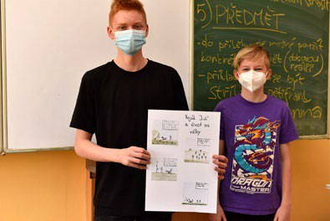
Prezentace vlastních příběhů spolužákům (foto J. Preclík)
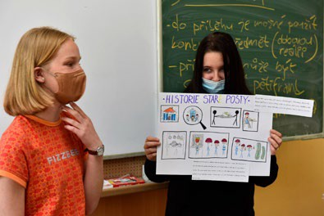

Prezentace vlastních příběhů spolužákům (foto J. Preclík)
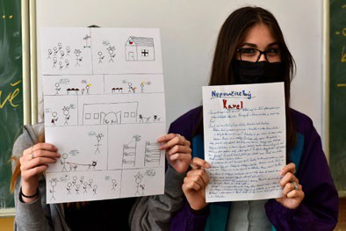

Prezentace vlastních příběhů spolužákům (foto J. Preclík)

část – závěrečné shrnutí – 5 min
Velice vás chválím za dnešní práci, velmi se mi líbí vaše díla. Společně jsme prošli řadou příběhů z období bitvy u Chlum- ce 1813. v čem je prospěšné připomínat si příběhy spojené s touto událostí? Pomohlo vám seznámení s jednotlivými příběhy k pochopení toho, jak náročné a kruté období prožívali naši předkové v době napoleonských válek? v čem kon- krétně vám to pomohlo? Líbilo se vám vymýšlení vlastních příběhů? Pomohlo vám toto vymýšlení lépe se vcítit do role tehdy žijících lidí? Jak? Děkuji, budu se těšit na další práci v našem projektu.

PROJEKTOVÝ DEN V MUZEU – 4 HODINY

Téma č. 1 Výstava k bitvě u Chlumce – 1 hodina
Milí žáci, vítám vás v Muzeu města Ústí nad Labem, v mini-výstavě připravené pouze a jen exkluzivně pro vás. Rozeber- te si, prosím, desky s pracovními listy, můžete si vyndat své chytré telefony, nebo použít tablety muzejní pedagogiky a připojit se na otevřenou wifi „C-sál“. Jdeme na to, pojďme, prosím, k prvnímu exponátu, kterým je Drážďanská brána. Přečtěte, prosím, popis a první otázku.
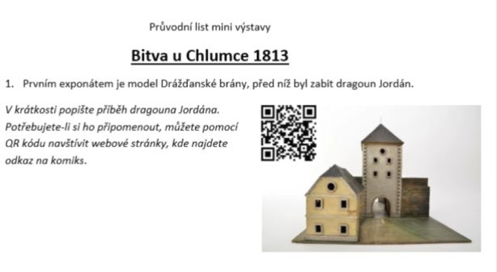
Náhled první otázky prac. listu. Autor: J. Doležel
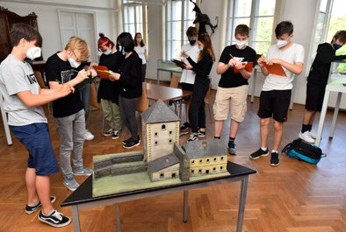

Práce ve výstavě (foto J. Preclík)

Před sebou vidíte asi sto let starý model Drážďanské brány, kterou se vcházelo za hradby města od severu, tedy jak její název napovídá od Drážďan. Byla to také brána hlavní. Spolu se sousedícím hostincem se nacházela v místech dnešní Pivovarské ulice, tedy ulice spojující Velkou Hradební s ulicí Dlouhou (u krajského úřadu). Právě před touto bránou se odehrál příběh Dragouna Jordána, který jsme si v předchozích hodinách zdramatizovali. Příběh tedy opravdu stručně v několika větách popište. Nechám vám na to asi tři minutky. Máte-li krátkou paměť – použijte QR kód.
Kdo se hlásí, aby nám v rychlosti příběh popsal?
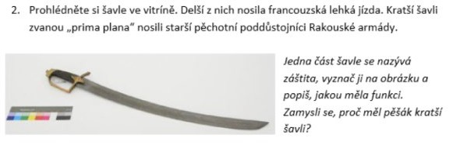
Náhled druhé otázky prac. listu. Autor: J. Doležel
Dalším exponátem jsou dvě šavle, francouzská a rakouská. Chci po vás, abyste vyznačili na obrázku záštitu a ukázali mi ji na pracovních listech. Ano správně, jedná se o tu mosaznou část, která tvoří kříž před samým začátkem čepele. Část, která z ní přechází až ke konci rukojeti, se nazývá záštitný list. Kdo by dokázal ostatním vysvětlit, k čemu záštita sloužila? Výborně, chránila ruku potažmo prsty vojáka před sečnými zraněními od protivníka.
Ještě je v pracovním listě podotázka k zamyšlení. Ví tedy někdo, proč má pěšák kratší šavli než jezdec? Uznávám, že tato otázka je poněkud těžší, představte si však, že bojujete se šavlí v ruce ze země a pak si představte, že sedíte ve výšce asi 1,5 metru na koni. Aby byl boj účinný, jako jezdec budete potřebovat šavli delší, abyste mohli pohodlně bojovat s pěšá- ky na zemi. Skvěle, šavle jako základní zbraň každého vojáka jsme probrali. Máte-li jakékoliv dotazy, nebojte se zeptat. Pojďme k dalšímu exponátu výstavy, kterým je tento zvláštní obraz.

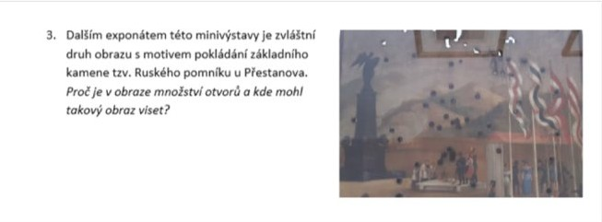Náhled třetí otázky prac. listu. Autor: J. Doležel
Přečtěte prosím někdo text k exponátu číslo tři.
Takže, co myslíte? Proč je v tomto obraze množství otvorů? Na červotoče jsou moc velké, vojáci za druhé světové války do něj také nestříleli, ale se střelbou jste blízko. Obraz je totiž skutečně prostřílený. Avšak ne náhodou, jedná se totiž o střelecký terč. v dobách dávno minulých, řekněme už ve středověku, se ve městech jako bylo Ústí nad Labem, for- movaly jednotky střelců, které měly za úkol ochranu města v proměnách času, kdy města přestala být nedobytnými

pevnostmi. Fungovaly podobně jako třeba dnes policie a jejich povinností bylo například zajišťování veřejného pořádku. z vojenských oddílů se postupně staly spolky střelců, přičemž členství v takových spolcích s sebou neslo společenskou prestiž. Jen majetnější měšťané si mohli dovolit vlastnit terčovnici tedy pušku, se kterou pak v podstatě sportovně stříleli na terče, jež si nechali malovat na zakázku od lokálních malířů. Motivy zobrazené na terčích pak často odrážely aktuální události, tedy v našem případě ...? Ano, přesně tak, zde vystavený střelecký terč zobrazuje kladení základního kamene pro stavbu Ruského pomníku u Přestanova. Jednalo se o velkou slávu a důležitou událost pro region. Vždyť se u této příležitosti také sešli ruský car Mikuláš I., pruský král Vilém III. a rakouský císař Ferdinand I.
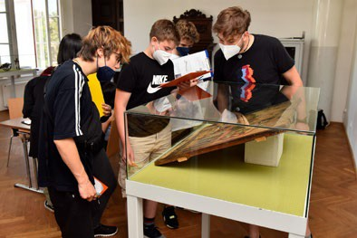

Prohlížení střeleckého terče (foto J. Preclík)
Podobných střeleckých terčů má ústecké muzeum ve svých sbírkách několik desítek. Našli byste na nich mnoho různých výjevů z regionální historie. a teď tedy ještě podotázka: Kde mohl takový obraz – tedy střelecký terč viset? Samozřejmě na střelnici. Střelnice ústeckých střelců se nacházela v dnes již zaniklé části města zvané Ostrov. Ta se rozkládala pod Větruší a vzala za své při bombardování Ústí za druhé světové války, ale to už by bylo na jiné povídání. Přesuňme se nyní k další vitríně, ve které jsou vystaveny dvě pušky.
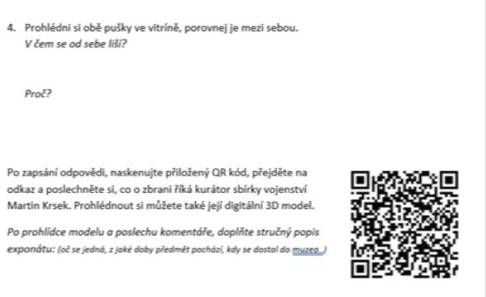
Náhled čtvrté otázky prac. listu. Autor: J. Doležel

V tuto chvíli si již prohlížíte další dva sbírkové předměty pocházející z doby Napoleonských válek. Jistě jste našli několik rozdílů. (diskuze) Oba dva předměty jsou původní pruské křesadlové jezdecké pistole. a nejmarkantnějším rozdílem je samozřejmě celková délka zbraní. Poslechneme si společně komentář Mgr. Martina Krska a pak si ještě informace shr- neme. Při poslechu si můžete zbraň prohlédnout ve 3D modelu, který naleznete v odkaze při načtení QR kódu.
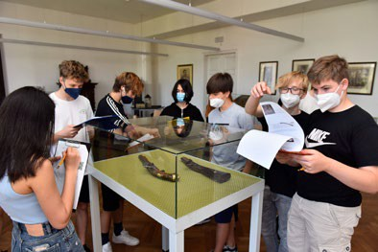

Práce ve výstavě (foto J. Preclík)
Ta delší puška je tedy upravená na zbraň loveckou. v předchozích hodinách jsme se již několikrát dotkli problematiky vá- lečného drancování. Byly však i opačné situace, kdy civilní obyvatelé na válce určitým způsobem profitovali. Po padlých vojácích se na bitevním poli doslova válelo obrovské množství zbraní, které už jejich uživatelé nepotřebovali. Můžeme tedy předpokládat, že si některý šikovný civilní obyvatel tuto pistoli odnesl a amatérsky osadil puškovou pažbou, která je výhodnější pro lepší míření, a mohla tak být používána jako zbraň lovecká – pytlácká.
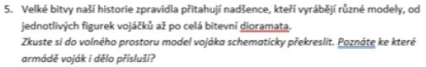
Náhled páté otázky prac. listu. Autor: J. Doležel
Přečtěte znění úkolu číslo pět. Kreslete prosím opravdu pouze schematicky, nemáme mnoho času. Figurka vyrobená z moduritu, namalovaná syntetickými barvami, představuje vojáka francouzské armády z r. 1813. Jednalo se o řadového pěšáka. Druhý model ukazuje, jak vypadalo napoleonské dělo. Stálo na dvou velkých loukoťových kolech s obručemi, po stranách vidíte nabijáky. Na bronzové hlavni si všimněte ryté výzdoby. Vzadu je pak okovaná truhla s madly. Dělo bylo opatřeno elevačním zařízením. Máte-li nakresleno, přesuňme se k dalšímu exponátu – vojenské čepici.

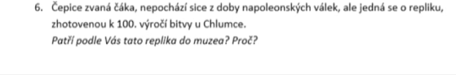
Náhled šesté otázky prac. listu. Autor: J. Doležel

Někdo další přečte popis a otázku k exponátu číslo šest. Děkuji, zkuste se zamyslet. Kdo si myslí, že do muzea tato, po- tažmo obecně repliky nepatří? Kdo si myslí, že ano?
Zaprvé je nutno říci, že tato replika čáky rakouského důstojníka pěchoty byla vyrobena ke stému výročí bitvy u Chlumce. Jen pro jistotu se ptám, kdy se bitva, které se v posledních dnech věnujeme, odehrála? Výborně roku 1813. Jedná se tedy o regulérní sbírkový předmět pocházející z minulého století.
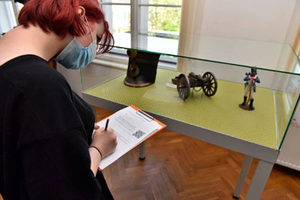

Práce ve výstavě (foto J. Preclík)
Zadruhé, samozřejmě i repliky patří do muzea, zrovna takovýchto čepic se nám do dnešních dob moc velké množství nedochovalo, takže i kdyby šlo o historicky věrnou, tedy profesionálně zhotovenou repliku, své místo v expozicích muzeí si jistě najde. Výhodou takové novodobé kopie pak bude například možnost si na ni sáhnout, nebo si ji vyzkoušet.
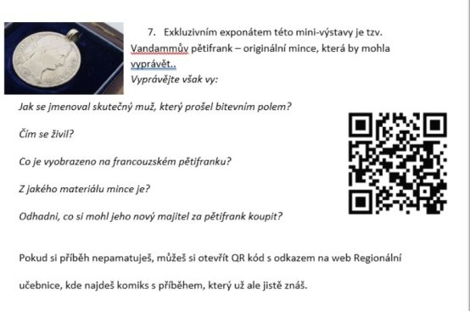
Náhled sedmé otázky prac. listu. Autor: J. Doležel
Konečně se dostáváme k nejexkluzivnějšímu exponátu této mini-výstavy. Je jím originál tzv. Vandammova pětifranku. Náš čas ve výstavě se chýlí ke konci, pojďme dát společně dohromady příběh této mince.

Vidím, že i dramatizace tohoto příběhu ve vás zanechala stopy, příběh znáte. Zodpovězte ještě další otázky a společně se pojďme pozastavit nad tou poslední. Co si asi mohl za takový pětifrank koupit jeho nový majitel? Přemýšlejte nad hodnotou stříbrné mince a obecně peněz ve válečných časech, kdy má kousek chleba častěji hodnotu daleko vyšší než větší peněžní obnos.
My však víme, že punčochář Ignác si za pětifrank nic nekoupil, jeho rodina jej střežila dlouhý čas jako rodinný poklad, až se na konci 19. století dostal do numismatických sbírek Muzea města Ústí nad Labem, kde je v současnosti uschován v trezoru a dnes, po dlouhé době, jej můžete obdivovat vy v této vysoce zabezpečené vitríně.
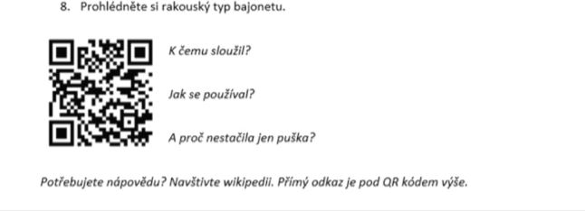
Náhled osmé otázky pracovního listu. Autor: J. Doležel
Odpovězte prosím na tři otázky týkající se rakouského bajonetu.
Odpovědi na první dvě otázky jsou jednoduché, ale řekněte mi, jak jste odpověděli na třetí otázku? Bajonet je určený pro boj nablízko, kdy už nelze vystřelit. Alespoň tak jej znáte z moderních válečných konfliktů, například z první světové války. Představte si však střelbu z pušky s křesadlovým zámkem. Ze současné automatické zbraně s trochou nadsázky dokáže vystřelit i malé dítě. Pušky používané v napoleonských válkách bylo skutečně složité a hlavně časově náročné ovládat. Tedy naládovat, nasypat prach, vystřelit a znovu a znovu po každém výstřelu. o tom se koneckonců dnes pře- svědčíte na vlastní oči. Právě vzhledem k časové náročnosti se z palné zbraně častěji stávala nasazením bajonetu zbraň bodná.
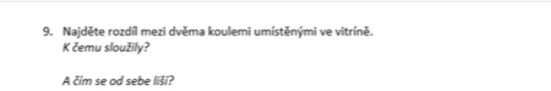
Náhled deváté otázky pracovního listu. Autor: J. Doležel
Poslední exponát této výstavy je v nezavřené vitríně, jsou zde dvě koule. Jaké jsou to asi koule? Správně, jsou to dělové koule. Pokud chcete, můžete si na ně sáhnout, prohlédnout si je dokonce i opatrně potěžkat. a v tuto chvíli už vidíte jeden velký rozdíl. Druhá koule je lehčí, je totiž dutá, ale hlavně je v ní otvor se závitem pro našroubování roznětky. Máme tedy co dočinění s jednou dělovou koulí, vážící něco přes tři kila a jedním dělostřeleckým granátem, ten váží necelé jedno a půl kila.
Víte, na jakém principu funguje granát? Zatímco dělová koule boří svojí hmotou barikádu, dům a podobně, tělo gra- nátu obsahuje třaskavinu, která po vystřelení a dopadu vybouchne, granát roztrhne a rozptýlené střepiny železa pak mají větší destrukční schopnosti. Na rozdíl od dělové koule je také granát zbraní protipěchotní, tedy má zranit či zabít co největší počet vojáků.

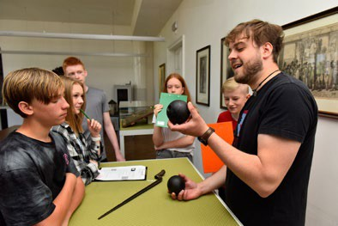
Rozhovor o dělové kouli (foto J. Preclík)
A to je ode mne na této výstavě vše, děkuji vám za pozornost. Máte nějaké dotazy? Líbily se vám exponáty? Co byste ještě chtěli vidět? Doufám, že se vám naše společná práce líbila. Pracovní listy si můžete nechat, tablety vraťte při od- chodu na stůl.

Téma č. 2 Chlumecké aktivity, hra – 1 hodina

      - část – úvod a popis činnosti – 7 min
V této hodině si společně zahrajeme hru Chlumecké aktivity. Je vytvořená velmi podobně jako hra Aktivity, kterou jistě znáte, ale je celá inspirovaná bitvou u Chlumce, o které se společně už několik hodin učíme. Vy jste se v průběhu na- šeho setkávání seznámili s řadou pojmů, některé byly nové, jiné známé pojmy jsme se naučili vnímat čistě v souvislosti s bitvou. Chlumecké aktivity jsou zaměřené právě na tyto pojmy. Rozdělíte se do dvou týmů, členové každého týmu se pak budou střídat v předvádění jednotlivých pojmů. Vítězný tým získá tento jedinečný, plně funkční bublifuk, který si smí vzít na náš společný výlet k pomníkům.
Jak budeme postupovat? Vybraný člen týmu si nejprve vylosuje pojem. Potom hodí touto velkou kostkou, musí hodit tak, aby se po podlaze dostatečně kutálela. Padnou-li čísla 1–3, bude hádat pouze tým, jehož člen předvádí pojem, padnou-li čísla 4–5 budou hádat oba týmy. Potom si předvádějící vybere metodu představení pojmu, má na výběr pan- tomimu, kreslení nebo slovní popis pojmu. Pantomima je nejtěžší, za poznání pojmu je možno získat čtyři body. Pokud skupina pozná pojem předvádění kreslením nebo slovním popisem, získává tři body. Body získává skupina, která první vysloví celý pojem. Když nikdo neuhodne, body nebudou uděleny. Důležitý je časový limit pro předvádějícího, je to jedna minuta. Časový limit bude spuštěn na interaktivní tabuli ve chvíli, kdy bude předvádějící rozmyšlen a dá znamení, že chce začít předvádět.

část – hra – 35 min
Kdo půjde první? Výborně, vylosuj si pojem. Hoď kostkou tak, aby se dostatečně kutálela. Jakou si vybereš metodu předvádění? Pokud použiješ slovní metodu, nesmíš nic předvádět rukama a nesmíš použít k popisu slova se stejným ko- řenem. Pokud použiješ pantomimu, nesmíš vůbec mluvit, ani vydávat jiné zvuky. Pokud se rozhodneš pojem nakreslit, nesmíš ani mluvit ani nic předvádět rukama. Doporučuji, abyste jako první naznačili, z kolika slov se skládá předváděný pojem. Můžeme začít, jsi připraven? Spouštím časový limit. Kdo půjde z vaší skupiny jako první? Vystřídat se musíte všichni, to je pravidlo hry. Na každého vychází dva pojmy k předvádění.

Pantomima (foto J. Preclík)

část – závěr – 3 min
Obě skupiny moc chválím, užili jsme si zábavu. Co se vám nejvíce líbilo? Co bylo obtížné? Co snadné? Vítězi předávám bublifuk, užijte si ho.

Téma č. 3 Přednáška hobbistů – 2 hodiny

Beseda s Jaroslavem Slavíkem, předsedou spolku historie Chlumecka a hejtmanem 42.kúk reg. a členy 42.kúk reg. Setkání v atriu Muzea města Ústí nad Labem bylo rozdělené do dvou částí.

hodina
V první části se konala přednáška a diskuze obsahující níže vypsaná témata:

Chlumec – místo tří velkých rozhodujících vítězných bitev
  - Chlumec
  - 1126
  - 1426
  - 1813 srpen – září
  - připomínky

Vojensko politická situace před bitvou, důsledky bitvy

- Představení válčících stran, vládci, vojevůdci
  - česká armáda
    - Prusko
    - Švédsko
    - Rakousko
    - Rusko
  - francouzi

- Uniformy

- Druhy vojsk – jízda, dělostřelci, hudba pěchota, granátníci

- Zbraně

- Strategie a taktika. Představení 42. Kúk regimentu
- Založení
- Sídlo
- Uniformy

Založení klubu
- Zhotovení výstroje
- Výzbroje – puška, kord, šavle, bodák
- Výcvik
- Účast na rekonstrukcích
- Plukovní prapor, křtění, dekorace

Vyznamenání – historické, dnešní dekorace
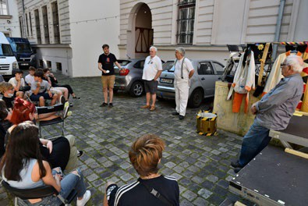

Přednáška (foto J. Preclík)

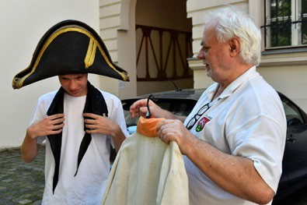
Využití žáka k prezentaci uniformy (foto J. Preclík)
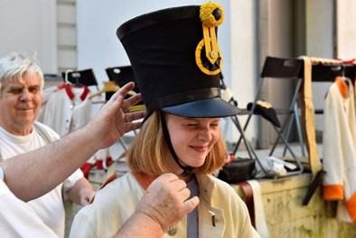

Využití žáka k prezentaci uniformy (foto J. Preclík)

Nácvik povelů se zbraní (foto J. Preclík)

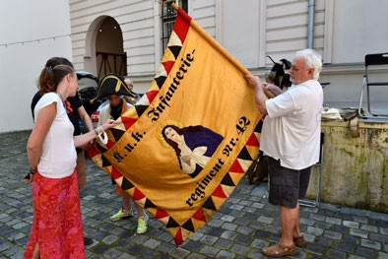
Výklad symbolů na vlajce (foto J. Preclík)

hodina
Část druhá obsahovala praktické seznámení se s historickými replikami zbraní, uniforem, výstroje a výzbroje. Tedy mož- nost obléci si uniformu, čáku, další související aktivity a následné fotografování. v neposlední řadě žáci měli také velmi jedinečnou a atraktivní možnost vystřelit si z křesadlové pušky (tzv. na pánvičku – tedy na prázdno). Tato aktivita byla hojně využita odvážnými a zvídavými žáky.

- Používání pušky – příprava patrony

- Ukázka nabíjení a výstřelu

- Možnost výstřelu pro zájemce z řad žáků

- Ukázka signálů bubnem Wagram Grenadier March

- Kvér grifi – ukázka
Beseda byla ukončena pozvánkou na akce historického spolku. Aktivní žáci byli zároveň odměněni suvenýrem ve formě replik historických vojenských vyznamenání a upomínkových placek.

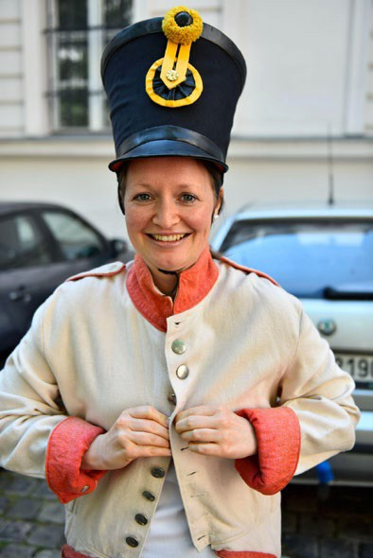
Fotografování v uniformách (foto J. Preclík)
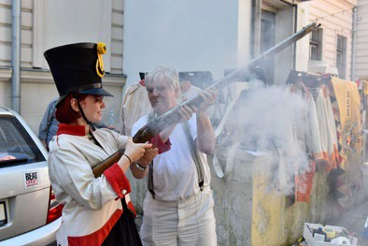

Střelba z pušky (foto J. Preclík)

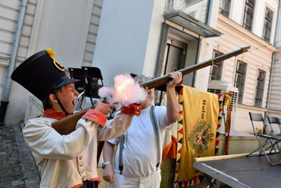
Střelba z pušky (foto J. Preclík)
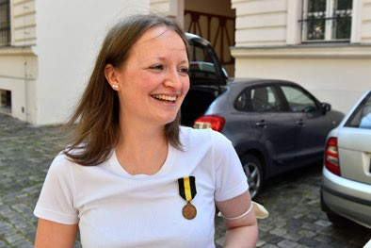

Medaile pro paní učitelku (foto J. Preclík)

VÝLET ZA POMNÍKY BITVY – 3 HODINY

Příprava před výletem – 10 min
Vydáme se společně na výlet za pomníky bitvy u Chlumce. Nejprve vás ale čeká krátká příprava. Během výukového pro- gramu jste byli rozděleni do čtyř skupin podle armád účastnících se bitvy. Jednou z vašich prací bylo připravit krátkou prezentaci pomníku vaší armády. Nyní si tuto prezentaci zopakujete a pokud možno k ní vyhledáte ještě nějakou další zajímavost o vašem pomníku. Zástupci jednotlivých skupin potom u příslušných pomníků krátce pohovoří. Nemusíte chystat obsáhlou prezentaci, spíš si o pomníku důkladně a s porozuměním přečtěte všechny informace, abychom mohli společně diskutovat. Využijte svých chytrých telefonů, přístup na wifi máte napsaný na tabuli. Také zde máte několik doporučených odkazů, můžete ale vyhledat i vlastní zdroje. Kdo potřebuje, si může půjčit tablet.

Úvod při cestě autobusem – 5 min
Dnes společně navštívíme pomníky bitvy u Chlumce roku 1813. Vydáme se přímo do míst, kde se odehrávaly boje, do míst, kde umíraly stovky vojáků na bitevním poli. Zkuste si vzpomenout na to, co už jsme si o bitvě pověděli, připomeň- te si pověsti a příběhy z bitevního pole. Místa těchto událostí dnes osobně navštívíme, budeme zde hledat ducha oné doby, připomeneme si kruté okamžiky dávných dní. Všimněte si krajiny, kterou projíždíme. Nyní jsme v Chabařovicích, až sem vedla bojová linie první den bitvy. Zkuste si cestou uvědomit tu vzdálenost. Před námi vidíte rovinu v dálce lemo- vanou pásem Krušných hor. Je pěkně vidět obrovská plocha bojiště. Vidíte také, že Krušné hory tvoří přirozenou hranici, svahy jsou příkré a hustě porostlé, pro vojsko to byla špatně prostupná, spíš neprostupná krajina.

Ruský pomník – 15 min
Ocitli jsme se u prvního pomníku bitvy, kdo mi poví, jak se jmenuje? Je to Ruský pomník. Stojí v místech nejkrutějších bojů prvního dne. Poprosím skupinku, která zastupuje Ruskou armádu, aby nám o pomníku něco řekla. Děkuji. Je sku- tečně zajímavé, že zde proběhla velká slavnost, při které nebyl odhalen hotový pomník, ale pouze jeho maketa. Při té slavnosti byl ale položen základní kámen a do něj byla vložena schránka se zakládací listinou a pamětními mincemi. Slavnosti se účastnili mocnáři států koalice ruský car Mikuláš I., pruský král Vilém III. a rakouský císař Ferdinand I. Udá- lost ukládání schránky máme zobrazenou například na tomto střeleckém terči. Záznamy o tom, že do pomníku byla vložena jakási schránka, se dochovaly, ale nevědělo se přesně, co je ve schránce uložené. Hledači pokladů neměli šanci pod tímto 14 metrovým obeliskem poklad vykrást. v roce 1982 se rozhodlo, že poklad bude vyzvednut. Byla to náročná několikadenní akce. Musela být použita těžká technika, vidíte na fotografiích, jak zvedají sochu a další části pomníku jeřábem, že ho rozebrali úplně celý, protože schránka byla uložena úplně dole v základním kameni pod pomníkem. Vyňatou schránku odvezli do ústeckého muzea, kde byla za přítomnosti státní bezpečnosti a příslušníků národního výboru otevřena. Na fotografiích vidíte, že obsah už byl značně poškozený. Došlo k jeho restaurování a my si dnes ve sbírkách muzea můžeme z tohoto pokladu prohlédnout zlaté a stříbrné medaile, sadu mincí, pamětní stříbrnou desku či zakládací listinu.
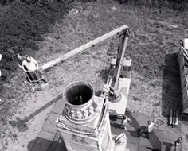

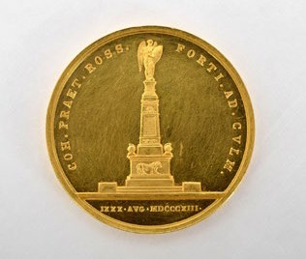

Rozebírání pomníku v roce 1982 (foto sbírky MMUL) Zlatá mince z pokladu ukrytého v pomníku (sbírky MMUL)

K Ruskému pomníku se váže ještě jedna zajímavost, je to takový osobní příběh a není jisté, zda je pravdivý. Autor soch lva Josef Max totiž udělal chybu a lví nohy udělal ve špatné poloze, vyobrazil lva jako mimochodníka. Když ho na to kdosi upozornil, byl z toho velmi nešťastný a údajně chtěl ukončit život. Naštěstí mu v tom blízcí zabránili, vždyť špatné polohy nohou lva si opravdu málokdo všimne.
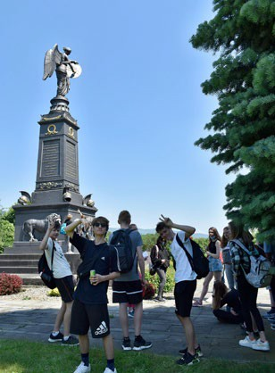

Ruský pomník (foto J. Doležel)

Hromadný hrob – 15 min
Došli jsme až k hromadnému hrobu. Vidíte, že leží kousek od Ruského pomníku. Chovejte se, prosím, v klidu a s úctou, uvědomte si, že zde pod námi leží ostatky mrtvých vojáků z bitvy. Než začnu hovořit, zajímá mě, kdo si něco o tomto pomníku zapamatoval. Kolik je zde uloženo mrtvých? Kolem deseti tisíc, tento hromadný hrob je největší v naší repub- lice. v bitvě ale zemřelo více vojáků, ostatní jsou uloženi v dalších hromadných hrobech na hřbitovech v okolních vsích. Do hromadného hrobu na chlumeckém hřbitově jsou stále příležitostně mrtví přidáváni. Dodnes jsou totiž v okolí při různých příležitostech nacházeny další ostatky padlých vojáků. Stává se to třeba při různých stavbách, kdy se dělají výkopy, a je odhalen nějaký samostatný hrob vojáka, kterého pohřbili přímo v místě, kde zemřel. v takových případech pak ostatky uloží právě do hromadného hrobu v Chlumci, který není uzavřen. Pamatujete si legendu o hraběti Westpha- lenovi a přízraku, který se mu zjevil? Ano, byl to duch Napoleona, který ho žádal, aby posbíral ostatky mrtvých a uložil je do společného hrobu. Bylo to 22 let po bitvě a teď tu všichni leží, bez ohledu na národnost či postavení, jako mrtví jsou si všichni rovni.
Napadne někoho, proč je asi hrob právě v těchto místech? Kdo si pamatuje průběh bitvy, ví, že právě v těchto místech se Francouzi po oba dny bitvy pokoušeli probít skrz levé ruské křídlo a dostat se na cestu vedoucí k Teplicím. Proto asi v těchto místech bylo koncentrováno větší množství mrtvých, a tak vybudovali hrob zde.
Jaké zde máte pocity? Působí na vás nějak toto místo? Umíte si představit proces ukládání ostatků? Je dobré, že tu leží všichni bez rozdílů národnosti a postavení?

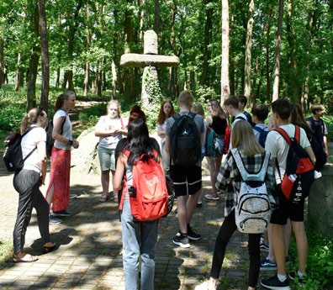
Diskuze u hromadného hrobu (foto J. Doležel)

Francouzský pomník a Stradov – 15 min
Dojeli jsme k tzv. Francouzskému pomníku. Poprosím skupinku, která měla na starost informace o Francouzské armádě, aby nám pověděla, co se o pomníku dočetla. Ano, čistě francouzský pomník nebyl k bitvě nikdy postaven, tento je na- zýván Francouzský, protože nese původní nápisy i ve francouzském jazyce. Je však věnován všem obětem. Byl odhalen roku 1912 a zajímavým útvarem je šestihran na jeho vrcholku. Co vám připomíná? Má symbolizovat snad dělovou kouli. My jsme s Kubou uvažovali, že je to velmi propracovaně zkřížená koule s křížem.
Zajímavá je Juchtová kaple stojící kousek od pomníku. Byla postavena v první polovině 19. století v místech, kde byly sváděny velmi kruté boje mezi Francouzi a Rusy v první den bitvy. Juchta je vyčiněná hovězí kůže, podle techniky zpra- cování nazývaná též ruská kůže. Odtud zřejmě název, protože místo bylo prosáklé krví a potem, a bylo tak cítit kůží padlých vojáků.
Projedeme teď Stradovem. Nebudeme zde z praktických důvodů vystupovat, jen vám z autobusu ukáži další menší pomník neznámého autora a hlavně kapli sv. Jana Nepomuckého, která je jedinou stavbou, která zůstala po bitvě stát, jinak byla celá obec zcela zničena. Ještě si všimněte štítu stodoly stojící naproti. Jsou v ní zazděné tři dělové koule jako vzpomínka na bitvu.
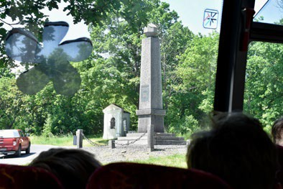

Francouzský pomník s Juchtovou kaplí (foto J. Doležel)

Jubilejní pomník – 15 min
Dojeli jsme do Chlumce, půjdeme se podívat k Jubilejnímu pomníku. v lesíku nad námi stojí chlumecká Horka s kaplí Nejsvětější trojice. Pamatujete si, kdo odtud pozoroval a vedl bitvu? Francouzský generál Vandamme. Jistě tu tehdy nerostlo tolik stromů a bojiště muselo být přehledné.
Stojíme u Jubilejního pomníku. v jakém roce byl odhalen? Ano, v roce 1913 k příležitosti stého výročí bitvy. Odhadnete někdo, jak je pomník vysoký? Je to 25 metrů. Uvnitř pomníku je slavnostní síň, do které se půjdeme podívat.
Vidíte stropní fresky osmi andělů od Karla Krattnera. Po obvodu byly umístěny zbraně a dělové koule z bojiště, dnes jsou zde bohužel jen zbytky. Líbí se vám tato síň? Čekali jste, že bude vypadat jinak? Proč asi autor fresek použil anděly? Co podle vás anděl symbolizuje?
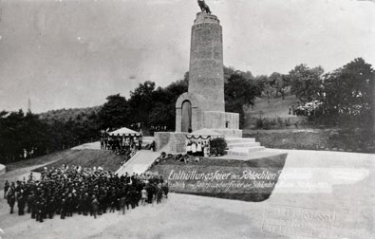

Slavnost při odhalení pomníku v roce 1913 (foto sbírky MMUL)
Odhalení pomníku provázela velká slavnost. Byly přítomny důležité osobnosti, mezi nimi nejvýznamnější byl arcivévoda Karel (pozdější rakouský císař Karel I.) Vzhledem k době a k vyhroceným vztahům mezi státy v Evropě (uvědomme si, že je rok před počátkem druhé světové války), bylo tak nějak pozapomenuto na ruské zásluhy a pomník ve své době vyzdvihoval a oslavoval hlavně rakouskou a pruskou účast v boji, i když má připomínat vítězství všech spojeneckých armád. Pozemek a také základní kapitál ke stavbě pomníku věnoval majitel chlumeckého panství Ottokar Westphalen, potomek Westphalena, jenž nechal vybudovat hromadný hrob.
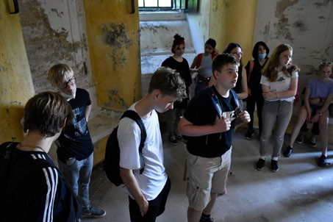

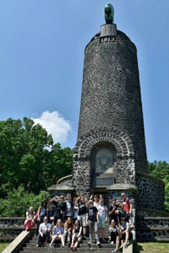

Uvnitř Jubilejního pomníku (foto J. Doležel) Jubilejní pomník (foto J. Doležel)

Pomník zajetí Vandamma – 15 min
Projeli jsme Unčínem a dostali se až do lesa na úpatí Krušných hor. Vidíte, že krajina je zde celkem obtížně prostupná. Prchající francouzští vojáci neměli příliš mnoho možností, kudy se přes Krušné hory dostat do bezpečí. Nakleřovským průsmykem přicházeli Prusové a další větší průsmyky byly až za bojovou linií chráněny ruskou armádou. Ústup do vni- trozemí zamezovala rakouská vojska a Francouzi se ocitli v beznadějném obklíčení. Proto jich také bylo velké množství zajato. Mezi zajatými byl i jejich generál Dominique Vandamme. Toho údajně zajali v těchto místech, a tak zde také stojí památník, který tuto událost připomíná. Pamatujete si, co se se zajatým Vandammem stalo? Ano, byl odvezen na Sibiř do ruského zajetí. Cestou musel čelit mnoha urážkám českého prostého lidu. Proč? Údajně mu bylo za vítězství u Chlumce slíbeno české území, a tak se na něj lidé zlobili. Vandamme byl převážen v otevřeném vězeňském voze, lidé ho mohli osobně kontaktovat, uráželi ho, nadávali mu a mohli po něm snad něco házet. Umíme si asi takovou scénu živě představit. Po uvěznění Napoleona na ostrově Elba se Vandamme dostává ze zajetí. Během sta dnů opět bojuje na Napoleonově straně a po skončení válek je nucen, jako řada dalších důstojníků, opustit Francii. Vrací se až roku 1825. Jeho jméno je vyryto do Vítězného oblouku.
Dojdeme pěšky k posledním dvěma pomníkům bitvy, které dnes uvidíme.
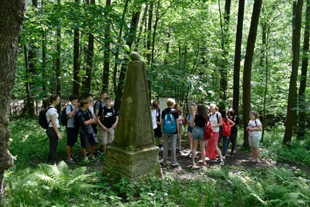

Pomník zajetí generála Vandamma (foto J. Doležel)

Pruský pomník – 15 min
Stojíme u Pruského pomníku. Poprosím skupinku, která si měla nastudovat o tomto pomníku nějaké informace, aby nám je pověděla. Pruský pomník byl první památník, který byl k bitvě u Chlumce 1813 odhalen. Stalo se tak už čtyři roky po bitvě v září 1817. Slavnostnímu odhalení byl přítomen i generál Friedrich Kleist (zde ho vidíte na obrázku). Tento generál získal po bitvě u Chlumce přízvisko von Nollendorf, což je německá varianta jména obce Nakléřov.
Původně vypadal pomník trochu skromněji. Nynější podoba je z roku 1857. Prusům se zdál jejich pomník proti Rakous- kému pomníku malý, a tak ho nechali vyzdvihnout na vysoký kamenný podstavec a dodali také pruskou orlici a portrét krále Viléma III.

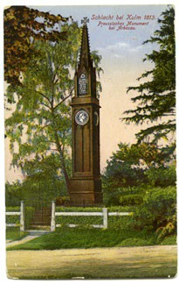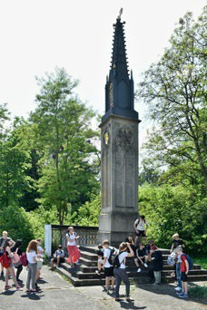
Původní podoba Pruského pomníku (foto sbírky MMUL), Pruský pomník (foto J. Doležel)
Co vidíme na vrcholu pomníku? Ano, je to kříž, a je vám povědomý? Znáte ho odněkud? Tento kříž byl v pruské armádě zaveden nedlouho před bitvou. v roce 1813 ho jako válečné vyznamenání zavedl pruský král Vilém III. Navrhl ho slavný německý architekt Karel Schinkel, autor i tohoto pomníku. Německý železný kříž byl používán i za obou světových válek. Od roku 1945 se neuděluje. Obdobný kříž byl původně symbolem Řádu německých rytířů. Líbí se vám tento kříž? Bez ohledu na to, k jakým účelům byl používán, je to velmi zajímavý symbol.

Rakouský pomník – 15 min
Poslední dnes navštívený pomník je pomník věnovaný rakouské armádě. Něco nám o něm nejprve poví skupinka, která měla za úkol zjistit nějaké informace. Pomník byl odhalen v září 1825. Častěji než Rakouský je nazývaný pomníkem generála Colloredo-Mansfelda. Má totiž oslavovat jeho velení v chlumecké bitvě. Bustu generála s válečnými vyzna- menáními také můžeme vidět na stěně pomníku, hned nad pozlacenou hlavou lva. Co je na vrcholu pomníku? Je to rakouská orlice s vavřínovým věncem, symbolem vítězství, slávy, úspěchu. Sám generál Mansfeld se odhalení pomníku nedožil. Pruský i Rakouský pomník byly úmyslně vybudovány v tomto místě. Tato křižovatka totiž od nepaměti sloužila jako přepřahací stanice na hlavní trase do Saska a Drážďan a v druhém směru do Evropsky proslulých lázeňských Teplic. Autorem pomníku je opět jeden z nejvýznamnějších sochařů své země Václav Prachner.
Jakým dojmem na vás působí tento památník? Je úsměvným pozastavením výkladu všech historiků, že Rakousko vy- budovalo pomník na dohled od Pruského a tento pomník byl větší a honosnější. Prusko potom svůj pomník nechalo dozdobit a vyzdvihnout na podstavec. Jako by se obě mocnosti zbytečně předháněly.

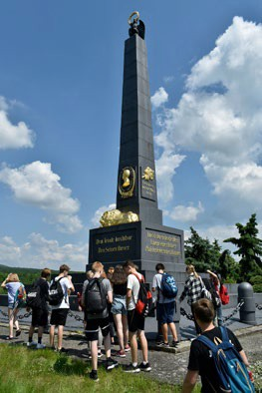
Rakouský pomník (foto J. Doležel)

Závěrečná diskuze, kvíz – 15 min
Společně jsme spolu navštívili hlavní památníky bitvy u Chlumce roku 1813. Zajímalo by mě, jaký pomník na vás udělal největší dojem a proč? Co vás nejvíce překvapilo? Znali jste všechny pomníky už dříve? Je těžké se orientovat v těchto památnících? Myslíte, že je dobré, když tyto pomníky naši předci nechali postavit? Je důležité je uchovávat pro příští generace? Proč?
Na závěr mám pro vás jednoduchý, snad i trochu zábavný kvíz. Tento kvíz ale musíte plnit bez pomoci psacích potřeb, musíte si jednotlivá písmena závěrečné tajenky pamatovat. Odpovíte celkem na šest otázek, budu vám dávat možnosti odpovědí, ke každé možnosti bude přiřazeno jedno písmenko, ze správných písmen složíte tajenku.

1. Na vrcholu Ruského pomníku je?

- socha lva

- socha berana

- socha bohyně Niké
2. Francouzský pomník má na svém vrcholu:

- krychli kříženou s obloukem

- kouli kříženou s křížem

- rudou hvězdu

3. Jubilejní pomník má uvnitř:

- saunu

- hospodu

- síň slávy
4. Rakouský pomník má na svém boku vyobrazeného:

- Colloredo-Mansfelda

- Collorado – Billa

- hraběte Westphalena
5. Pruský pomník byl postaven:

- 4 měsíce po bitvě

- 4 roky po bitvě

- 44 let po bitvě
6. Autobus, kterým jsme přijeli, je určen pro:

- 40 osob

- 35 osob

- 30 osob

Jaká vám vyšla tajenka? Správně je to MUZEUM.

NAPOLEON BONAPARTE – SHRNUTÍ INFORMACÍ Z PROJEKTU FORMOU ÚNIKOVÉ HRY – 1 HODINA

část – úvod, seznámení s průběhem hodiny – 5 min
Dnes jsem si pro vás připravila opakování učiva o napoleonských válkách. Aby nás to opakování bavilo, budete ho plnit formou únikové hry. Víte, jak se při únikové hře postupuje? Vždy musíte splnit nějaký úkol, po jeho správném vyplnění získáte část kódu a jedině při získání celého kódu hru dokážete zakončit. Kódy si raději někam poznamenejte, mohli bys- te je při plnění dalšího úkolu zapomenout a pak byste museli úkol plnit znovu. Některé úkoly jsou docela těžké, nesnaž- te se je však opsat od spolužáka. Naším cílem je procvičit si znovu učivo napoleonských válek a tím, že budete vytrvale hledat správné řešení, si znalosti dobře upevníte. Máte nějaké dotazy? Pokud si v průběhu hry nebudete s něčím vědět rady, zvedněte ruku a já vás podpořím. Můžeme tedy začít.

část – plnění hry – 20 min
Pracujte, prosím, tak, abyste nerušili ostatní spolužáky. Pokud někdo bude hotový dříve, tiše počká na ostatní. Chce někdo s něčím poradit? Pokud se vám nedaří najít obrázek očima, přejíždějte kurzorem myši a ikonka šipky se promění v ikonku ruky, tam je ukrytý obrázek pro otevření.

část – povídání o cestě do Egypta – 15 min
Výborně, hru jste všichni zdárně dokončili a umíte odpovědět, do jaké exotické země se Napoleon při svých výpravách dostal? Do Egypta. My teď společně o jeho cestě do Egypta zjistíme více informací. Na tabuli jsou napsané tři otázky. Zkuste si k nim samostatně na internetu pročíst informace a společně pak k otázkám sestavíme odpovědi.
  - Proč se Napoleon vydal do Egypta? https://cs.wikipedia.org/wiki/Napoleonovo_tažení_do_Egypta_a_Sýrie
  - Jak Napoleonovo tažení do Egypta dopadlo? https://cs.wikipedia.org/wiki/Napoleonovo_tažení_do_Egypta_a_Sýrie
  - v čem spočívala důležitost objevu, který učinila skupina Napoleonových vědců? https://cs.wikipedia.org/wiki/Rosettská_deska
Co se vám podařilo zjistit? Kdo mi odpoví, proč se Napoleon vydal do Egypta? Ano, chtěl získat nové území a založit francouzské impérium. Egypt měl výbornou zeměpisnou polohu, stal by se pro Francouze jakousi vstupní branou do Asie a Afriky, kde měla Francie dlouhodobě koloniální zájmy. Boj o kolonie mezi Francií a Anglií byl v těchto zemích dlou- hodobou záležitostí. Zajímavé je, že výprava byla podstatnou částí vědecká a její členové se politicko-vojenský záměr dobýt Egypt dozvěděli až po obsazení Malty.
Druhá otázka je směrována na to, jak tažení do Egypta dopadlo? Ano, neúspěchem. Napoleon by asi měl dostatečnou vojenskou převahu, ale musel se potýkat s jinými problémy, s jakými? Velké vedro, nedostatek vody na poušti, epidemie průjmového onemocnění, mor, nedostatek zásob potravin. Dále na Francouze útočili Britové, kteří v oblasti měli své zájmy. Napoleon z Egypta uprchl a zanechal tam zbytek armády.
Třetí otázka je zaměřena na vědeckou činnost během obsazení Egypta Francouzi. Co vlastně francouzští vědci objevili? Rosettskou desku. Jak vypadala? Byla z žuly, velikosti necelého metru čtverečního. Co na desce bylo? Nápis kněze, který děkoval králi Ptolemaiovi v roce 196 př. n. l. Nápis se opakoval ve třech jazycích, a tak se podařilo rozluštit dva jazyky – démotické písmo a egyptské hieroglyfy. Díky jejich rozluštění se následně podařilo přeložit řadu dalších dokumentů.

část – závěrečné shrnutí – 5 min
V dnešní hodině jste díky svým znalostem prošli únikovou hrou. Co se vám zdálo na hře nejobtížnější? Jaký úkol byl snadný? Bylo něco, co jste nevěděli a díky hře si to zapamatujete? Líbila se vám hra? Odhadovali jste, že odpovědí bude Napoleonovo tažení do Egypta? Připadá vám cesta Francouzů do Egypta zajímavá? Je důležité respektovat kulturu a náboženství jiných národů? Věděli to tehdy Francouzi či Angličané, když obsazovali nová území a budovali koloniální státy? Jak se chovali k místním obyvatelům? Objevuje se dnes kulturní či náboženská nesnášenlivost? Děkuji za vaše názory, chválím vás za práci v této hodině.

METODICKÁ ČÁST
Program má za cíl rozvíjet vědomosti v oblasti regionálních dějin a zařadit je do souvislostí s obecně vyučovanými dě- jinami. Jeho prostřednictvím je u žáků podporován kladný vztah k vlastnímu městu, regionu, k historii a tradici místa, kde sami žijí. Program je koncipován tak, aby rozvíjel vlastní aktivitu žáků, podporoval u nich vytváření vlastních názorů, úsudků, zážitků a zkušeností. Cílem je tedy také rozvoj kompetencí komunikativních, občanských a sociálních. Vytváře- ním různých situačních modelů jsou u žáků rozvíjeny kompetence k řešení problémů. Žáci během programu kriticky pra- cují se získanými vědomostmi, komunikují a diskutují s ostatními, samostatně objevují a následně zpracovávají získané vědomosti do podoby trvalých hmotných výstupů. Během programu žáci pracují s počítači, tablety, chytrými telefony a interaktivní tabulí, pohybují se v prostředí internetu, využívají různé programy či aplikace. Jsou u nich rozvíjeny digi- tální klíčové kompetence.
Během programu je žákům opakovaně prezentována krutost války a její dopad na civilní obyvatelstvo prostřednictvím historických záznamů i dobových ilustrací. To může být některými jedinci neúměrně prožíváno a je potřeba vždy indivi- duálně odhadnout rozumnou míru toho, co žákům sdělíme a jak názornou formu zvolíme. Na druhou stranu je potřeba krutost války a hlavně dopad na region dostatečně umocnit, aby nebyla vnímána pouze povrchně, jako neosobní histo- rická událost. Právě prožitek a osobní zkušenost pomáhají správnému pochopení historické události tím, že se dotýkají měkkých kompetencí a pomáhají budovat systém hodnot a postojů žáka.
Smyslem projektu je, aby se žáci seznámili s regionální historickou událostí, prostřednictvím této události si budovali vztah k dějepisnému učivu i k vlastnímu regionu. Tomu napomáhá i typ zvolených činností zaměřených na vlastní akti- vitu žáků, jejich zážitek a budování vlastního kritického přístupu k historii regionu a historii obecně.
Pro úspěšné zvládnutí celého programu je nutné, aby se učitel dostatečně orientoval v historii vlastního regionu z ob- dobí napoleonských válek i z období budování pomníků bitvy a také aby měl odpovídající znalosti v oblasti historie francouzské revoluce a napoleonských válek. k tomu poslouží odkazy na odbornou literaturu či vhodné internetové zdroje, které jsou podrobně vypsány u jednotlivých témat.

Vstupní předpoklady žáků pro program
Program je určen pro žáky 8. ročníků ZŠ a náročnost jeho náplně odpovídá jejich běžným schopnostem a vědomostem. Je třeba, aby znali základní pojmy a historická fakta vztahující se k tématu francouzské revoluce a napoleonských válek, orientovali se v časovém sledu jednotlivých historických událostí tohoto období, chápali příčinu i následky těchto udá- lostí. Dále je vhodné se orientovat v místní vlastivědě, uvědomit si polohu Ústí nad Labem, Krušných hor, Nakléřovské- ho průsmyku jako vstupní brány do Čech. v průběhu programu jsou pak tyto vstupní znalosti prohlubovány a upevňo- vány. Během programu nejsou prováděny žádné činnosti vyžadující zvláštní fyzické dispozice žáků. Program je vhodné zařadit po úplném probrání obecného učiva o napoleonských válkách. Může začít probíhat i částečně souběžně, ale je lepší, když se žáci v učivu dostatečně orientují.
Ukázka střelby z dobových zbraní a výlet za pomníky bitvy jsou samozřejmě ovlivněny počasím a není vhodné je reali- zovat při jeho nepřízni.
Podstatná část programu je realizována ve spolupráci s pracovníky neformálního vzdělávání z oddělení muzejní pedago- giky Muzea města Ústí nad Labem. Varianty neformálního vzdělávání je využito v druhém bloku, kdy žáci navštíví muzej- ní výukový program bitvy u Chlumce, během čtvrtého bloku, při kterém se žáci účastní projektového dne v muzeu a v pátém bloku věnovanému výletu za pomníky bitvy. Využitím prvků neformálního vzdělávání je u žáků kromě vědomostí rozvíjena oblast měkkých kompetencí zaměřených na rozvoj hodnot a postojů žáků, jejich chování v různých sociálních situacích, vytváření si osobnostních vzorů. Mezi rozvíjené klíčové kompetence patří i výchova ke svobodě a zodpověd- nosti a interpersonální dovednosti.
Během ověřování projektu byla s žáky prováděná po skončení hodin zpětná vazba formou psaní krátkých vyjádření + a – práce v daném dni. v té byla náplň jednotlivých hodin hodnocena většinou kladně, žáci projevovali spokojenost s novými vědomostmi, zážitky a s vlastní prací. Mohli se k projektu vyjádřit svobodně, zprávy byly anonymní. Zpětná vazba byla zpracována třídním učitelem, který ji shrnul takto: Žákům se nejvíce líbily aktivity projektového dne v mu- zeu, hlavně ukázka střelby a možnost vlastního střílení. Dále velmi kladně hodnotili výlet za pomníky bitvy. Velmi zajíma- vá se jim jevila dvouhodinová činnost v druhém bloku věnovaná bitvě u Chlumce. Nejvíce náročná se žákům zdála být práce s texty, která se objevila v druhém bloku při vyplňování scénářů a také v první hodině třetího bloku, kdy společně četli pověsti a záznamy v historických knihách. Třída celkově projevovala větší zájem o zábavné a zážitkové aktivity, než o klasické činnosti vzdělávacího charakteru.

Průběh jednotlivých hodin také shrnuli tvůrci a realizátoři programu během společné diskuze. Výsledkem tohoto shrnu- tí je obecně kladné hodnocení obsahové náplně programu i typu zvolených činností. Práce žáků během programu byla ohodnocena kladně, žáci jevili o všechny činnosti zájem, všechny činnosti plnili s odpovídajícím nasazením, zaujímali vlastní emoční postoje, aktivně se účastnili diskuzí, dozvěděli se nové informace o historii regionu. Náročnost práce s texty se realizátorům zdá být odpovídající věku žáků, je nutné ji zařazovat, protože čtenářskou gramotnost je potřeba u mladé generace co nejvíce rozvíjet. Preference zážitkových aktivit nad aktivitami vzdělávacími je hodnocena jako přirozený projev žáků osmých ročníků.

METODICKÝ BLOK Č. 1 NAPOLEON BONAPARTE, PŘIPOMENUTÍ MILNÍKŮ Z JEHO ŽIVOTA
Hodina je zaměřena na shrnutí učiva o osobě Napoleona Bonaparteho a souvisejících událostí. u žáků je prostřednic- tvím obrázků a návodného Ishikawova diagramu aktivováno kritické myšlení, následuje diskuze o jednotlivých prezen- tovaných historických událostech. Žáci pracují s vlastními myšlenkovými schématy, učivo vkládají do nových souvislostí. Jednotlivé události Napoleonova života jsou prezentovány na velkoformátové projekční tabuli v čele třídy.

Organizační formy
Výuka probíhá ve třídě s počítačem a dataprojektorem. v úvodní části žáci sedí v lavicích, učitel jim předsedá. Hlavní část práce probíhá ve skupinách, společná prezentace pak opět v lavicích, prezentující skupina předsedá třídě.

Výukové metody
Během celé hodiny je průběžně využívána metoda diskuze. Během skupinové práce je využit brainstorming, Ishikawův diagram, žáci využívají metakognitivní strategie učení. Dále je využita kooperativní metoda výuky, kdy jednotlivé sku- pinky jsou na sobě vzájemně pozitivně závislé a vytváří společný přehled Napoleonova života.

Vyučovací cíle
Žáci si připomenou události v životě Napoleona Bonaparta. Zopakují si znalosti o revoluci ve Francii a období napoleon- ských válek. Objasní souvislosti mezi těmito událostmi. Poznají základní znaky napoleonské doby, seznámí se s význam- nými osobnostmi té doby a díly. Na základě aktivit v hodině uplatní získané vědomosti.

Klíčové kompetence
Kompetence k učení
Žák projevuje ochotu věnovat se zvoleným aktivitám a učivu. Uvádí věci do souvislostí. Získává vztah k historickým in- formacím o Napoleonu Bonapartovi.
Kompetence k řešení problémů
Žák vnímá problémy v historickém období. Přemýšlí o příčinách vzniku těchto problémů. Uvažuje o možném způsobu řešení.
Kompetence komunikativní
Žák formuluje a vyjadřuje své názory k jednotlivým historickým tématům. Porovnává své názory s názory svých spolu- žáků. Obhajuje své názory v diskusi.
Kompetence sociální a personální
Žák je veden ke spolupráci ve skupině, účinně se na ní podílí. Pochopí význam spolupráce s lidmi. Kompetence občanské
Žák přemýšlí o společenských problémech v minulosti. Prostřednictvím učiva o francouzské revoluci a napoleonských válkách vnímá skutečnost, že uspořádat spravedlivě společnost není snadné.
Kompetence pracovní

Žák dodržuje vymezená pravidla. Přistupuje k výsledkům pracovní činnosti nejen z hlediska kvality, ale i kvantity. Orien- tuje se v základních aktivitách potřebných k realizaci úkolu.

Pomůcky
Bílá tabule, fixy na bílou tabuli, počítač s dataprojektorem, prezentace https://bit.ly/3rCmZDE
Pro práci ve skupinách: nastříhané obrazy ze života Napoleona Bonaparta, lepidlo, Ishikawův diagram, tužka, papír na poznámky

METODICKÝ BLOK Č. 2 BITVA U CHLUMCE V KONTEXTU NAPOLEONSKÝCH VÁLEK

Téma č. 1 Události předcházející bitvě u Chlumce
Hlavním tématem tohoto projektu je bitva u Chlumce roku 1813. Protože tato bitva není do běžného dějepisného učiva osmých ročníků zařazována, je nutné propojit obecné dějepisné učivo s nadstandardní znalostí a zařadit bitvu u Chlum- ce do celkového kontextu napoleonských válek.
Tato vyučovací hodina připomíná události spojené s napoleonskými válkami, představuje je plynule za sebou až po událost bitvy u Chlumce v roce 1813. Jejím cílem je zopakovat, systematizovat a zpřehlednit učivo napoleonských vá- lek, podpořit jeho zautomatizování tak, aby bylo připraveno zázemí pro výuku nadstandardní regionální znalost bitvy u Chlumce.

Organizační formy
Hodina probíhá v učebně s projekčním zařízením či interaktivní tabulí. Žáci sedí na židlích tak, aby viděli na prezentaci, učitel jim předsedá nebo sedí společně s nimi, ale tak, aby měl přehled potřebný pro vedení diskuze.

Vyučovací metody
V hodině je využito frontálního výkladu, řízeného rozhovoru a diskuze. Věcný obsah je podpořen motivačními obrázky.

Vyučovací cíle
Žák se orientuje v hlavních událostech napoleonských válek, jejich časovém sledu a podstatných informacích. Umí popsat příčinu válek, zná složení stran protivníků. Chápe pojem koalice, umí vyjmenovat mocnáře hlavních zúčastněných zemí.

Klíčové kompetence
Kompetence k učení
Žák vyhledává a třídí informace o napoleonských válkách a na základě jejich pochopení, propojení a systematizace je efektivně využívá a doplňuje během společného opakování učiva.
Při diskuzích žák operuje s obecně užívanými historickými termíny, znaky a symboly, uvádí získané informace do souvis- lostí, propojuje do širších celků poznatky o historii napoleonských válek.
Kompetence k řešení problémů
Žák vnímá nejrůznější problémové situace související s okolnostmi napoleonských válek, přemýšlí o jednotlivých his- torických nesrovnalostech a příčinách jejich vzniku, vytváří si vlastní úsudek na historické nesrovnalosti, logicky jej obhajuje.
Kompetence komunikativní
Během diskuzí a řízeného rozhovoru o historii napoleonských válek žák formuluje a vyjadřuje své myšlenky a názory v logickém sledu, vyjadřuje se výstižně a souvisle, svůj názor logicky obhajuje. Naslouchá promluvám druhých lidí, po- rozumí jim, vhodně na ně reaguje, svou kritiku konstruktivně obhajuje, vhodně argumentuje.

Kompetence sociální a personální
Žák se během diskuze podílí na vytváření příjemné atmosféry ve třídě, chová se ohleduplně a zároveň dokáže prosadit či obhájit své názory a vědomosti tak, aby se plnohodnotně podílel na kvalitě společné práce.

Pomůcky
Prezentace https://bit.ly/3rCmZDE

Téma č. 2 Bitva u Chlumce, muzejní výukový program – 2 hodiny
Program lze objednat na: http://www.muzeumusti.cz/muzejni-pedagogika/zakladni-informace.aspx
Jedná se o dvouhodinový souvislý blok, ve kterém je přestávka mírně posunuta tak, aby činnosti plynule navazovaly. v tomto bloku se žáci podrobněji seznámí s průběhem bitvy u Chlumce 1813. Třída se pro práci rozdělí do čtyř skupin, každá skupina se stane jednou armádou účastnící se bitvy. Žáci o této armádě zjišťují a posléze prezentují podrobnější informace. Po představení armád následuje sehrání bitvy na stole s velkoformátovou mapou bojiště a dřevěnými ma- ketami vojáčků jednotlivých armád. Prostřednictvím společně sehraného scénáře bitvy se žáci seznamují s jednotlivými fázemi boje u Chlumce. Uvědomují si dopad bitvy na místní obyvatele a jejich domovy. v závěrečné části dvouhodino- vého bloku se žáci seznamují s pomníky bitvy v krajině bojiště.

Organizační formy
Prostor učebny je přizpůsoben stylu práce. v každém rohu je umístěn stůl pro jednu z armád. Na stole jsou k dispozici všechny pomůcky pro práci ve skupině, dále je u každého stolu tabule pro zavěšení prezentace armády. Uprostřed místnosti stojí stůl s velkoformátovou mapou bojiště. v čele místnosti je umístěna interaktivní tabule pro společné prezentace. v patě místnosti je menší stůl s ukázkami historicky zaměřené literatury, s kapitolami o bitvě. u stolů v rohu místnosti jsou židle používané při samostatné práci ve skupině. Během prezentací žáci společně stojí.

Výukové metody
      - , 2. a 7. část – metody frontální výklad a řízený rozhovor
3., 4., 5. a 6. část – metoda kooperativní výuky, žáci vytváří společný výstup, jsou na sobě pozitivně závislí. Během tvor- by výstupů je uplatněna metoda objevné výuky, kdy žáci sami objevují jednotlivé informace, jako podpora jim slouží osnova, do které informace vkládají. Při získávání informací je využito metody slovní, čtení s porozuměním, práce s od- borným textem. Během společné prezentace a sehrání bitvy je částečně využito inscenační metody, kdy se žáci vžívají do role generálů armády a společně prožívají bitvu.

Vyučovací cíle
Žák spolupracuje s ostatními členy skupiny. Žák umí v odborném textu najít konkrétní informace, ty doplňuje do osnovy textu scénáře. Žák prezentuje práci před ostatními. Žák naslouchá projevům druhých, vhodně diskutuje, umí si vytvořit vlastní názor. Žák se seznámí s průběhem bitvy, uvědomuje si důležitost této události, přistupuje k historické události s respektem a úctou.

Klíčové kompetence
Kompetence k učení
Během zadané samostatné práce žák vybírá a využívá pro efektivní učení vhodné způsoby, metody a strategie, plánuje, organizuje a řídí svou činnost. Vyhledává a třídí informace o bitvě u Chlumce a na základě jejich pochopení, propojení a systematizace je efektivně využívá pro tvorbu skupinového výstupu.
Prostřednictvím zábavně vzdělávacích aktivit v průběhu hodiny si žák buduje pozitivní vztah k učení.

Kompetence k řešení problémů
Během samostatné práce žák vyhledá informace vhodné k řešení aktuálního problému, nachází jejich shodné, podobné a odlišné znaky, využívá vlastní historické vědomosti a pracovní dovednosti k objevování různých variant řešení pro- blému, volí nejvhodnější podobu řešení, nenechá se odradit případným nezdarem. Užívá logické a empirické postupy.
Při řešení zadaných úkolů a během rozvedených historických diskuzí žák kriticky myslí, činí uvážlivá rozhodnutí, volí přiměřené postupy práce, je schopen je obhájit, uvědomuje si zodpovědnost za svá rozhodnutí a výsledky svých činů.
Kompetence komunikativní
Během diskuzí a řízeného rozhovoru o historii bitvy u Chlumce žák formuluje a vyjadřuje své myšlenky a názory v logic- kém sledu, vyjadřuje se výstižně a souvisle, svůj názor logicky obhajuje. Naslouchá promluvám druhých lidí, porozumí jim, vhodně na ně reaguje, svou kritiku konstruktivně obhajuje, vhodně argumentuje.
Během práce s odbornou literaturou o bitvě u Chlumce žák čte s porozuměním, pomáhá si rozčleněním práce s obsáh- lejším textem do jednotlivých odstavců.
Žák chápe komunikační výklad historických obrazových materiálů.
Žák během prezentace svých vytvořených výstupů kultivovaně komunikuje v písemném, obrazovém i ústním projevu. Kompetence sociální a personální
Žák spolupracuje ve skupině, je na ní pozitivně závislý, společně s ostatními členy skupiny vytváří závěrečný výstup. Žák se musí podílet na vytváření příjemné atmosféry v týmu, chovat se ohleduplně a zároveň dokázat prosadit či obhájit své názory a vědomosti tak, aby se plnohodnotně podílel na kvalitě týmové práce. Díky spolupráci žák vnímá, co si druzí myslí, říkají a dělají, čerpá zkušenosti a poučení, vytváří si představy o sobě samém.
Kompetence občanské
Prostřednictvím záznamů z období bitvy u Chlumce se žák vcítí se do situací zasažených lidí, chápe a odmítá válku, násilí a hrubé zacházení.
Seznámením s památníky bitvy se žák učí respektovat, ocenit a chránit kulturní i historické dědictví naší země, uvědo- muje si nutnost jeho udržování pro další generace.
Kompetence pracovní
Během skupinové tvůrčí činnosti se žák učí používat bezpečně a účinně materiály, nástroje a vybavení, dodržovat vyme- zená pravidla, plnit povinnosti a závazky. Při práci v muzejním ateliéru se adaptuje na nové pracovní podmínky, využívá při tom předchozích zkušeností s obdobnou činností.
Kompetence digitální
Při tvorbě prezentace pomníků žák získává, vyhledává, kriticky posuzuje, spravuje a sdílí data, informace a digitální ob- sah, k tomu volí postupy, způsoby a prostředky, které odpovídají konkrétní situaci a účelu, vytváří a upravuje digitální obsah v připravené šabloně sdíleného dokumentu.

Pomůcky
- Pomůcky pro tvorbu scénáře: osnovy pro scénář bitvy, osnova pro číselné údaje o bitvě, okopírované a označené stránky z odborné literatury, pera
- Pomůcky pro tvorbu prezentace armád: losovací karty, obrázky mocnářů zemí účastnících se bitvy, vlajek a generálů bitvy, velké papíry na flipchartovou tabuli, barevné fixy, tužky, lepidla
- Pomůcky pro tvorbu prezentace pomníků: tablety s vytvořenou prezentační šablonou pro vyplnění, přístup k internetu
- Pomůcky pro prezentace a pro ztvárnění bitvy: generálské klobouky pro každou armádu, flipchart tabule a hotové prezentace armád, velkoformátová mapa bojiště, dřevěné modely vojáků jednotlivých armád, hrablo pro posouvání vojáků, vyplněné scénáře bitvy, hotové prezentace pomníků, interaktivní tabule, modely pomníků

METODICKÝ BLOK Č. 3 PŘÍBĚHY BITVY
Metodický blok Příběhy bitvy je zaměřen tak, aby se prostřednictvím konkrétního příběhu žáci vcítili do osobní zkuše- nosti běžných občanů s bitvou a jejími okolnostmi. Nejprve se seznámí s různými typy faktických záznamů a s pověstmi o bitvě sebranými a v druhé části na základě získaných vědomostí a informací o tématu vymýšlí vlastní příběh z období bitvy u Chlumce.

Téma č. 1 Seznámení se zaznamenanými příběhy bitvy – 2 hodiny

      - hodina

Organizační formy
V průběhu hodiny žáci i s učitelem sedí v kruhu na židlích. Je využit prostor školní hudebny. Žáci se střídají v četbě úryvků z knih. Obrázky z bojiště jsou formátu A3 a jsou nejprve poslány v kruhu k prohlédnutí a potom jsou položeny doprostřed kruhu na koberec tak, aby je viděli všichni žáci (jednotlivé obrázky se opakují 2x).

Výukové metody
Pro rozbor jednotlivých příběhů je využita metoda diskuzního kruhu. Dále je využita metoda kritického myšlení, žáci jsou nabádáni k vlastním úsudkům a úvahám a k jejich konstruktivní obhajobě. Při četbě příběhu je využita metoda frontálního výkladu, ten je oživen aktivizační metodou názorné prezentace obrázků se scénami bojiště.

Vyučovací cíle
Žáci čtou a poslouchají příběh s porozuměním, dovedou reprodukovat děj i jednotlivé detaily příběhu. Žáci samostatně kriticky uvažují, vytváří vlastní úsudky, závěry, emoční postoje. Žáci dokáží rozlišit jednotlivé literární žánry, chápou rozdíl mezi literaturou krásnou a literaturou faktu.

Klíčové kompetence
Kompetence k učení
Při diskuzích žák operuje s obecně užívanými historickými termíny, znaky a symboly, uvádí získané informace do sou- vislostí, propojuje do širších celků poznatky o historii napoleonských válek a bitvy u Chlumce s poznatky o geografické poloze Chlumce, obyvatelstvu zasažené oblasti a ekonomické situaci spojené s válkou, a na základě toho si vytváří kom- plexnější pohled na historii napoleonských válek a bitvy u Chlumce.
Kompetence k řešení problémů
Žák vnímá nejrůznější problémové situace související s okolnostmi bitvy u Chlumce, přemýšlí o jednotlivých historických nesrovnalostech a příčinách jejich vzniku, vytváří si vlastní úsudek na historické nesrovnalosti, logicky jej obhajuje. Uva- žuje o problémech lidí žijících v oblasti zasažené bitvou, snaží se hledat příčiny jejich vzniku a vhodná řešení problémů.
Kompetence komunikativní
Žák rozumí různým typům textů a záznamů, obrazových materiálů – přemýšlí o nich, reaguje na ně. Během diskuze naslouchá promluvám druhých lidí, porozumí jim, vhodně na ně reaguje, účinně se zapojuje do diskuze, obhajuje svůj názor a vhodně argumentuje.
Kompetence sociální a personální
Žák přispívá k diskuzi celé třídy, chápe potřebu efektivně spolupracovat s druhými, respektuje různá hlediska a čerpá poučení z toho, co si druzí lidé myslí, říkají.
Kompetence občanské
Prostřednictvím příběhů z období bitvy u Chlumce se žák vcítí do situací zasažených lidí, chápe a odmítá válku, násilí a hrubé zacházení, uvědomuje si povinnost postarat se o zemřelé.

Pomůcky
Obrázky s výjevy z bojiště (viz příloha), knihy pro četbu úryvků (viz příloha)

hodina

Organizační formy
Během nácviku scének je třída rozdělena do dvou skupin a každá skupina má k dispozici vlastní oddělený prostor (míst- nost). Při předvádění scének se třída sejde společně v jedné místnosti, je zde jasně vymezen prostor jeviště a hlediště.

Výukové metody
Prostřednictvím dramatizace příběhu je využita metoda inscenační. Zároveň je využito kooperativní metody, žáci jsou na sobě pozitivně závislí, společně dotváří scénu i děj a jednotlivé skupiny si navzájem pomáhají při poznávání příběhů.

Vyučovací cíle
Žáci vytváří dramatizaci příběhu, dovedou pochopit hlavní dějovou linii příběhu, umí rozpoznat jednotlivé postavy a je- jich role. Žáci diskutují o možnostech ztvárnění příběhu, vyslovují své tvůrčí návrhy, respektují nápady spolužáků. Žáci si vytváří vlastní emoční postoje k práci herce či scénáristy, prostřednictvím prožití příběhu si vytváří emoční postoje k osobám a událostem z období bitvy u Chlumce 1813.

Klíčové kompetence
Kompetence k učení
Během zadané práce na tvorbě osnovy a scénáře dramatizace příběhu žák vybírá a využívá vhodnou strategii, plánuje, organizuje a řídí svou činnost. Vyhledává a třídí jednotlivé informace v příběhu a na základě jejich pochopení, propojení a systematizace je efektivně využívá pro tvorbu vlastního zdramatizovaného výstupu.
Prostřednictvím zábavně vzdělávací aktivity si žák buduje pozitivní vztah k učení. Kompetence k řešení problémů
Žák vnímá a řeší dílčí problémy s převodem psaného příběhu do dramatické podoby, navrhuje různé způsoby řešení a provedení, nebojí se improvizovat, je si vědom zodpovědnosti za své činy.
Kompetence komunikativní
Žák čte s porozuměním, pro pochopení stěžejních bodů příběhu si pomáhá rozčleněním textu do jednotlivých odstavců.
Během spolupráce ve skupině žák formuluje a vyjadřuje své myšlenky a názory v logickém sledu, vyjadřuje se výstižně a souvisle, svůj názor logicky obhajuje. Naslouchá promluvám druhých lidí, porozumí jim, vhodně na ně reaguje, svou kritiku konstruktivně obhajuje, vhodně argumentuje.
Při prezentaci příběhu se žák kultivovaně a srozumitelně vyjadřuje. Naslouchá projevům druhých, snaží se je chápat a ocenit. Kompetence sociální a personální
Žák spolupracuje ve skupině, je na ní pozitivně závislý, společně s ostatními členy vytváří závěrečný výstup. Žák se podílí na vytváření příjemné atmosféry v týmu, chová se ohleduplně a zároveň dokáže prosadit či obhájit své názory a vě- domosti tak, aby se plnohodnotně podílel na kvalitě týmové práce. Díky spolupráci žák vnímá, co si druzí myslí, říkají a dělají, čerpá zkušenosti a poučení, vytváří si představy o sobě samém.
Kompetence občanské
Prostřednictvím příběhů z období bitvy u Chlumce se žák vcítí se do situace zasažených lidí, chápe a odmítá válku, násilí a hrubé zacházení.

Pomůcky
Komiksové příběhy, množství kopií do dvojic. Tužka a papír na sestavení osnovy příběhu.

Téma č. 2 Tvorba vlastních příběhů bitvy – 2 hodiny
Jedná se o dvouhodinový souvislý blok, během kterého žáci tvoří vlastní příběhy bitvy u Chlumce 1813. Jako inspirace jim slouží příběhy, pověsti a dobové záznamy prezentované v první části tohoto tematického bloku. Žáci mají za úkol vymyslet vlastní postavu (postavy) a její příběh. Tento příběh zpracovávají libovolnou literární formou a doplňují ho vlastními ilustracemi. Žáci sami volí, zda budou pracovat samostatně, ve dvojici, či v menší skupině, podoba výstupu ale musí odpovídat počtu pracujících. Při spolupráci si také sami rozdělují činnost. v úvodní části tohoto bloku učitel s žáky shrne postup práce, ukáže jim, jak postupovat při tvorbě příběhu podle vlastní myšlenkové osnovy, jakých orientačních bodů se mají držet, aby dílo zdárně dokončili. v závěrečné části bloku žáci navzájem prezentují svá díla, sdělují si pocity a zkušenosti s tvorbou.

Organizační formy
Výuka probíhá ve třídě, během 1. a 2. části žáci sedí v lavicích, učitel jim předsedá. Při samostatné práci ve 3. části jsou žáci rozmístěni volně po třídě do pracovních skupinek nebo sedí samostatně. Sami si také regulují potřeby pohybu v prostoru třídy, vyzvedávají si pomůcky, využívají umyvadlo apod., ve čtvrté části během prezentace sedí žáci v lavicích, prezentující skupina jim předsedá.

Výukové metody
V prvních dvou částech hodiny je využito metod frontálních, výkladu a řízeného rozhovoru. Ve třetí části hodiny si žáci vybí- rají metodu samostatné práce nebo spolupráci ve skupinkách, zároveň jsou zde uplatněny metody produkční, ve výtvarné činnosti je to metoda dovednostně-praktická a v literární činnosti metoda slovní. Během třetí části je taktéž uplatněna metoda kritického myšlení, žáci sami na základě získaných informací tyto informace kriticky zpracovávají a vytváří vlastní myšlenkové konstrukty a vlastní emoční postoje. Ve čtvrté části je použita metoda frontální prezentace díla.

Vyučovací cíle
Žák chápe hlavní rozdíly mezi nabízenými literárními útvary, umí určit hlavní a vedlejší postavy děje, popsat prostředí děje, vystihnout dějovou linii příběhu. Žák samostatně vytváří svůj příběh, využívá vlastní kreativity, kriticky přistupuje k tématu bitvy u Chlumce. Žák prezentuje svou práci před třídou spolužáků, odpovídá na případné dotazy k práci. Žák vyslechne prezentaci spolužáků, konstruktivně hodnotí jejich práci, pokládá dotazy, vytváří vlastní postoje.

Klíčové kompetence
Kompetence k učení
Žák využívá získané informace o bitvě u Chlumce, poznatky o geografické poloze Chlumce, obyvatelstvu zasažené ob- lasti a ekonomické situaci spojené s válkou a zkušenosti s vyslechnutými příběhy bitvy. Na základě jejich pochopení, propojení a systematizace je efektivně využívá pro tvorbu vlastních výstupů, které prezentuje ostatním spolužákům.
Kompetence k řešení problémů
Žák vnímá nejrůznější problémové situace související s okolnostmi bitvy u Chlumce, přemýšlí o jednotlivých historic- kých problémech a příčinách jejich vzniku, vytváří si vlastní úsudek na tyto problémy. Získané zkušenosti efektivně využívá při tvorbě vlastního imaginárního problému a jeho řešení. Při vytváření a řešení vlastní problémové situace žák kriticky myslí, činí uvážlivá rozhodnutí, volí přiměřené postupy práce, je schopen je obhájit, uvědomuje si zodpovědnost za svá rozhodnutí a výsledky svých činů.
Kompetence komunikativní
Žák během tvorby vlastního díla a jeho prezentace kultivovaně komunikuje v písemném, obrazovém i ústním projevu. Využívá široké škály slov, kombinuje slovní a obrazový komunikační projev.

Kompetence sociální a personální
Během spolupráce ve skupině žák společně s ostatními vytváří závěrečný výstup. Žák se musí podílet na vytváření příjemné atmosféry v týmu, chovat se ohleduplně a zároveň dokázat prosadit či obhájit své názory a vědomosti tak, aby se plnohodnotně podílel na kvalitě týmové práce. Díky spolupráci žák vnímá, co si druzí myslí, říkají a dělají, čerpá zkušenosti a poučení, vytváří si představy o sobě samém.
Kompetence občanské
Prostřednictvím vytváření příběhů z období bitvy u Chlumce se žák vcítí se do situací zasažených lidí, chápe a odmítá válku, násilí a hrubé zacházení, uvědomuje si povinnost postarat se o zemřelé.
Kompetence pracovní
Během samostatné tvůrčí činnosti se žák učí používat bezpečně a účinně materiály, nástroje a vybavení, dodržovat vymezená pravidla, plnit povinnosti a závazky, adaptuje se na změněné pracovní podmínky.

Pomůcky
- přehled čísla bitvy (příloha)
- knihy (viz hodina č. 1 tohoto bloku)
- obrázky výjevů (viz hodina č. 1 tohoto bloku)
- přehled, jak postupovat při tvorbě (příloha)
- mapa s místními názvy (příloha)

METODICKÝ BLOK Č. 4 – PROJEKTOVÝ DEN V MUZEU

Výstava k bitvě u Chlumce
Důležitá regionální historická událost bývá prezentována v místním muzeu. Jsou zde uloženy předměty pocházející z doby události, historici zpracovávají nejnovější poznatky a údaje o události. Návštěva muzea je vhodnou aktivitou, díky níž se žáci osobně seznámí s historickými exponáty, mohou pohovořit s odborným pracovníkem. Pokud muzeum aktuálně neprezentuje výstavu vztahující se k události, lze v muzeích běžně domluvit návštěvu depozitáře nebo uspořá- dání odborné přednášky. v mnoha muzeích je také oddělení muzejní pedagogiky, jehož pracovníci představují exponáty a historické události formou odpovídající schopnostem žáků základních škol, jsou prostředníky mezi odborným světem a žáky. k historii regionu bývají v takovýchto odděleních pro žáky základních škol vytvořené celé výukové programy, k výstavám muzejní pedagogové poskytují přizpůsobené komentáře a průvodní pracovní listy.

Organizační formy
Výstava je umístěna v jedné učebně. Žáci se spolu s průvodcem pohybují mezi jednotlivými vitrínami, průvodní listy mají na tvrdých pracovních podložkách, při práci mohou využít stoly uprostřed místnosti.

Výukové metody
Je využito metody objektové výuky – žáci se učí prostřednictvím objektů muzeálií. Dále je využito objevné výuky, žáci samostatně objevují informace o exponátech, jako opora jim slouží průvodní list. Během předávání širších informací je využita metoda frontálního výkladu a metoda řízeného rozhovoru. Úvahy jsou rozvinuty metodou diskuze.

Vyučovací cíle
Žák samostatně pracuje s osobním telefonem či tabletem, umí vyhledat informace na internetu prostřednictvím odkazu i QR kódu. Žák smysluplně diskutuje na dané téma, plynulou řečí prezentuje své myšlenky a názory, naslouchá druhým. Žák se orientuje v tématu bitvy u Chlumce 1813, chápe smysl učení se o regionální události, rozumí smysluplnosti mu- zejní činnosti, projevuje respekt k muzejním exponátům a práci.

Klíčové kompetence
Kompetence k učení
Během zadané samostatné práce žák vyhledává a třídí informace o bitvě u Chlumce a na základě jejich pochopení, propojení a systematizace je efektivně využívá pro vyplňování průvodních listů.
Při diskuzích žák operuje s obecně užívanými historickými termíny, znaky a symboly, uvádí získané informace do sou- vislostí, propojuje do širších celků poznatky o historii napoleonských válek a bitvy u Chlumce s poznatky o geografické poloze Chlumce, obyvatelstvu zasažené oblasti a ekonomické situaci spojené s válkou, a na základě toho si vytváří kom- plexnější pohled na historii napoleonských válek a bitvy u Chlumce.
Kompetence k řešení problémů
Žák vnímá nejrůznější problémové situace související s okolnostmi bitvy u Chlumce, přemýšlí o jednotlivých historic- kých nesrovnalostech a příčinách jejich vzniku, vytváří si vlastní úsudek na historické nesrovnalosti, logicky jej obhajuje.
Během samostatné práce žák vyhledá informace vhodné k řešení aktuálního problému, nachází jejich shodné, podobné a odlišné znaky, využívá vlastní historické vědomosti a pracovní dovednosti k objevování různých variant řešení pro- blému, volí nejvhodnější podobu řešení, nenechá se odradit případným nezdarem. Užívá logické a empirické postupy.
Při řešení zadaných úkolů a během rozvedené diskuze žák kriticky myslí, činí uvážlivá rozhodnutí, volí přiměřené postu- py práce, je schopen je obhájit, uvědomuje si zodpovědnost za svá rozhodnutí a výsledky svých činů.
Kompetence komunikativní
Během diskuze a řízeného rozhovoru o jednotlivých exponátech a historii bitvy u Chlumce žák formuluje a vyjadřuje své myšlenky a názory v logickém sledu, vyjadřuje se výstižně a souvisle, svůj názor logicky obhajuje. Naslouchá promluvám druhých lidí, porozumí jim, vhodně na ně reaguje, svou kritiku konstruktivně obhajuje, vhodně argumentuje.
Během práce s vyhledáváním informací žák texty čte s porozuměním, umí vystihnout podstatu sdělované informace. Žák chápe komunikační výklad muzejních exponátů a historických obrazových materiálů.
Kompetence občanské
Návštěvou muzejní historické expozice se žák učí respektovat, ocenit a chránit kulturní i historické dědictví naší země, uvědomuje si nutnost jeho udržování pro další generace.
Kompetence digitální
Během samostatné činnosti při vyplňování průvodního listu žák ovládá běžně používaná digitální zařízení, aplikace a služby; využívá je pro získání potřebných informací o napoleonských válkách a bitvě u Chlumce. Získává, vyhledává, kriticky posuzuje, spravuje a sdílí data, informace a digitální obsah, k tomu volí postupy, způsoby a prostředky, které odpovídají konkrétní situaci a účelu.

Pomůcky
Muzejní exponáty, pracovní průvodní listy, psací potřeby, tvrdé podložky s klipem.

Chlumecké aktivity, hra
Základní náplní této hodiny je upevňování znalostí jednotlivých pojmů bitvy u Chlumce pomocí hry, jejíž podstatou je komunikace. Žáci si hrou tedy zároveň procvičují komunikační dovednosti, při jejich nezávazném a hravém vystupování před spolužáky se také vhodným a nenásilným způsobem rozvíjí jejich osobnost. Právě nenásilnost a odlehčená forma hry je důležitá pro její správný průběh. Proto jsou také do hry zvoleny pojmy, které žáky zároveň poučí i pobaví, stejně odměna pro vítěze má mít vyzdviženou hodnotu pobavení nad hodnotou hmotnou.
Abychom pojem uměli prezentovat, musíme mu opravdu dostatečně rozumět, chápat ho i se souvislostmi k němu náležejícími. Přemýšlení nad tím, jak pojem popsat, zároveň pomáhá dokonalému a hlubokému pochopení a dlouhodo- bému zapamatování významu pojmu. Podstatou hry není jen upevnění pojmů bitvy u Chlumce, ale i rozvíjení komuni-

kačních dovedností třemi možnými způsoby, tedy pantomimou, kreslením nebo mluveným slovem. Komunikace všemi třemi uvedenými způsoby má stejný základ, je nejprve potřeba vytvořit si dokonalou představu o pojmu, postihnout hlavní rozlišovací znaky této představy a potom tuto představu dostatečně ztvárnit. Současně je během ztvárňování pojmu nutné empaticky vnímat spoluhráče, snažit se chápat k jakým úvahám naše ztvárňování vede a svou vlastní činnost upravovat tak, aby hádající pochopili, co ztvárňujeme. Při ztvárňování pojmu je zároveň důležité využívat logiky a strategie, někdy je výhodnější jednotlivá slova ztvárňovat odděleně, jindy je naopak vhodnější pojmout je jako kom- plexní výraz jedním společným ztvárněním.
Hra je hrána v menším kolektivu, účastní se jí polovina třídy, druhá polovina se věnuje práci ve výstavě. Během hry se žáci ve skupině radí, vzájemně se podporují, dodávají si odvahy a sebevědomí.

Organizační formy
Žáci jsou rozděleni na dvě skupiny, všichni pak sedí na židlích otočeni směrem k předvádějícímu. v čele třídy je bílá po- pisovací tabule, na ní jsou vypsána pravidla hry a je zde prostor pro zaznamenávání bodů obou skupin. v druhé polovině tabule (nebo na druhé menší tabuli) je prostor pro kreslení pojmů. Vedle tabule stojí stůl, na kterém jsou rozloženy otočené karty s jednotlivými pojmy k hádání. Dále je ve třídě umístěn měřič času s nastaveným časovým limitem jedné minuty (např. stopky s alarmem na interaktivní tabuli).

Výukové metody
Metoda didaktické hry s cílem upevnit pojmy bitvy u Chlumce a zároveň rozvíjet komunikační dovednosti žáků. Metoda kooperativní, kdy žáci jednotlivých skupin jsou na sobě pozitivně závislí, společně získávají body vedoucí k jejich vítězství.

Vyučovací cíle
Žák komunikuje s ostatními, snaží se vyjádřit svou představu tak, aby byla pochopena. Žák naslouchá druhým, respek- tuje jejich projev, vhodně se k jejich projevu vyjadřuje. Žák spolupracuje ve skupině, vede své kroky k úspěchu celé skupiny. Žák chápe hlavní pojmy tématu bitvy u Chlumce, uvědomuje si jejich význam, umí ho popsat vhodnými komu- nikačními prostředky.

Klíčové kompetence
Kompetence k učení
Při vymýšlení prezentace pojmů žák operuje s obecně užívanými historickými termíny, znaky a symboly, uvádí pojem do souvislostí, využívá zkušenosti z předchozího učení se o pojmu.
Prostřednictvím zábavně vzdělávacích aktivit v průběhu projektu si žák buduje pozitivní vztah k učení. Kompetence k řešení problémů
Žák vnímá nejrůznější problémové situace s předvedením pojmu, rozpozná a pochopí problém, promyslí a naplánuje způsob řešení problému, využívá k tomu vlastního úsudku a zkušeností.
Kompetence komunikativní
Žák formuluje a vyjadřuje své myšlenky a názory v logickém sledu, vyjadřuje se výstižně, souvisle a kultivovaně v pan- tomimickém, kresebném i ústním projevu
Žák užívá ke komunikaci obecně používaných gest, symbolů a znaků, umí rozložit složitější pojmy na jednotlivé části podle jejich typických vlastností či znaků tak, aby spolužák na základě jejich opětovného propojení definoval pojem.
Kompetence sociální a personální
Žák se během hry podílí na utváření příjemné atmosféry v týmu, na základě ohleduplnosti a úcty při jednání s druhými lidmi přispívá k upevňování dobrých mezilidských vztahů.

Pomůcky
Bílá tabule a příslušející psací potřeby, velká kostka na házení čísla (10x10 cm – možné vyrobit z kartonu nebo použít běžnou hrací kostku), losovací karty s pojmy (dle počtu žáků, min. 2 karty pro žáka), časomíra s nastavenou jednou mi- nutou (vhodná je časomíra s alarmem)

Téma č. 3 Přednáška hobbistů
V rámci dvouhodinového souvislého bloku proběhlo setkání s členy historického spolku Chlumecka. Členové spolku se aktivně věnují studiu historie bitvy u Chlumce a také experimentální historii. Pořádají pravidelné akce pro veřejnost, na kterých ukazují repliky uniforem, zbraní a jiných vojenských předmětů i pomůcek běžné denní potřeby vojáka z období napoleonských válek. Dále předvádí praktickou činnost vojáků, údržbu a nabíjení zbraní, střelbu, typy vojenských sig- nálů, pochod vojska a bojové bitevní scény. Skupina se účastní i mezinárodních setkání historických skupin, aktivně se podílí na rekonstrukcích bitev napoleonských válek pro veřejnost pořádaných v evropských státech.
Pro žáky si tito aktivisté připravili hodinovou přednášku s názornými pomůckami a druhý hodinový program, při kterém si žáci mohli vyzkoušet uniformy, vyrobit jednoduchou slepou patronu či vystřelit z pušky.
Program je vhodné realizovat ve venkovních prostorách (hlavně jeho druhou část), protože střelba ze zbraní je hlučná a spojená s kouřem ze spáleného střeného prachu.

Organizační formy
Během přednášky žáci sedí na židlích, přednášející jim předsedají, názorné pomůcky posílají kolovat mezi žáky. Během zkoušení uniforem, nabíjení, střelby a dalších činností zúčastnění žáci spolupracují s členy spolku, ostatní žáci jim přihlí- ží. Žáci sami volí, jaké činnosti se chtějí aktivně účastnit a jaké budou jen přihlížet.

Výukové metody
Během přednášky byla využita metoda frontálního názorného výkladu, metoda řízeného rozhovoru a diskuze. Během aktivní činnosti byla využita metoda názorně demonstrační s následnou nápodobou prováděnou žáky.

Vyučovací cíle
Žák aktivně naslouchá přednesu, účastní se rozhovoru, diskuze. Žák vyjadřuje své myšlenky, názory a dotazy, smyslupl- ně je formuluje, respektuje názory druhých, nechává prostor pro vyjádření ostatním členům diskuze. Žák chápe co je oživlá historie, rozumí pojmu replika.

Klíčové kompetence
Kompetence k učení
Při diskuzích žák operuje s obecně užívanými historickými termíny, znaky a symboly, uvádí získané informace do sou- vislostí, propojuje do širších celků poznatky o historii napoleonských válek a bitvy u Chlumce s poznatky o geografické poloze Chlumce, obyvatelstvu zasažené oblasti a ekonomické situaci spojené s válkou, a na základě toho si vytváří kom- plexnější pohled na historii napoleonských válek a bitvy u Chlumce.
Prostřednictvím zábavně vzdělávacích aktivit v průběhu projektu si žák buduje pozitivní vztah k učení. Kompetence k řešení problémů
Žák vnímá nejrůznější problémové situace související s okolnostmi napoleonských válek a bitvy u Chlumce, přemýšlí o jednotlivých historických nesrovnalostech a příčinách jejich vzniku, vytváří si vlastní úsudek na historické nesrovna- losti, logicky jej obhajuje.
Kompetence komunikativní
Během diskuze a řízeného rozhovoru o historii bitvy u Chlumce a o napoleonských válkách žák formuluje a vyjadřuje své myšlenky a názory v logickém sledu, vyjadřuje se výstižně a souvisle, svůj názor logicky obhajuje. Naslouchá promluvám druhých lidí, porozumí jim, vhodně na ně reaguje, svou kritiku konstruktivně obhajuje, vhodně argumentuje.

Kompetence občanské
Prostřednictvím setkání s hobbisty zabývajícími se obdobím bitvy u Chlumce, názornými pomůckami, uniformami a zbraněmi se žák vcítí se do situace vojáků. Oceňuje lidské výtvory, zbraně a vybavení vojska, ovšem zároveň chápe a odmítá válku, násilí a hrubé zacházení.
Setkáním s lidmi zabývajícími se historií bitvy u Chlumce se žák učí respektovat, ocenit a chránit kulturní i historické dědictví naší země, uvědomuje si nutnost jeho udržování pro další generace.
Kompetence pracovní
Při zážitkové střelbě a manipulaci se zapůjčenými předměty se žák chová s ohledem na ochranu svého zdraví i zdraví druhých a ochranu zapůjčených předmětů.

Pomůcky
Veškeré potřebné pomůcky zajistí přednášející.

METODICKÝ BLOK Č. 5 – VÝLET ZA POMNÍKY BITVY
Osobní návštěva míst, kde probíhala významná regionální událost, je důležitou součástí učiva o historii regionu. Pomá- há vytváření správných představ, vcítění se do události a do osudů zúčastněných osob. Propojení získaných vědomostí s osobní zkušeností navíc napomáhá dlouhodobému zapamatování podstatných informací i budování kladného vztahu k vlastnímu regionu, regionální hrdosti žáků. Bitva u Chlumce je událostí, při které umíraly stovky vojáků, krajina utrpěla trvalý zásah a byl ovlivněn život v regionu na dlouhou dobu. v místech bitvy byly předchozími generacemi vybudová- ny památníky k uctění jejích účastníků. Návštěvou pomníků se dnes nepřipomíná jen událost z roku 1813, ale také události života dalších generací místních občanů, při kterých uplatňovali potřebu oslavovat vítězství v bitvě a budovali tyto nákladné a monumentální stavby, pořádali u nich oslavy a slavnostní průvody. Existence pomníků je běžně žákům ústeckého regionu známá, často se však v pomnících neorientují, neznají jejich konkrétní minulost.
První připomenutí pomníků v rámci učiva tohoto projektu proběhlo již v druhém tematickém bloku během výukového programu s názvem Bitva u Chlumce 1813. Žáci vytvářeli jednoduchý přehled o pomníku armády, kterou popisovali v programu. v úvodní části tohoto bloku je vhodné na tuto práci navázat, žáci jsou již rozděleni do skupin. Skupina dostane za úkol v krátkém čase nastudovat nějakou zajímavost o „svém“ pomníku a tu u pomníku prezentovat ostat- ním. Další informace prezentuje vyučující, postupuje metodou výkladu a řízeného rozhovoru, v ideální podobě všichni společně u pomníku vedou krátkou diskuzi. Výklad o historii některých pomníků vyučující podpoří názornými obrázky a dobovými fotografiemi.
V závěru bloku je zařazen krátký kvíz, jehož cílem je shrnout a zpřehlednit základní informace o hlavních rysech pomní- ků a také pobavit žáky.
Na výlet je vhodné objednat autobus s kapacitou odpovídající jedné třídě. Délka trasy je přibližně 35 km a čas 3 hodiny. Podrobný plán výletu s mapou je v příloze č. 4.

Organizační formy
V přípravné části žáci sedí v učebně, mají k dispozici osobní telefony či erární tablety a volný přístup k internetu. Pracují ve skupinkách bez pomůcek k záznamu, informace se snaží zapamatovat.
V úvodní části vyučující hovoří k žákům přímo v autobuse během cesty. Při výkladu či diskuzi u pomníků žáci s učitelem stojí ve volném uskupení. Žákům je umožněn volný pohyb okolo pomníků, jsou nabádáni ke správnému ohleduplnému chování a úctě. Závěrečný kvíz probíhá vsedě na lavičkách poblíž Pruského pomníku, zde probíhá i závěrečné občerst- vení.

Výukové metody
Při přípravě je využito samostatné práce žáků. Během výkladu je užíváno frontální metody výkladu s názornými pomůc- kami, metody řízeného rozhovoru a metody diskuze. Zároveň je uplatněna kooperativní metoda – jednotlivé skupinky se podílí na společném výkladu.

Vyučovací cíle
Žák samostatně vyhledává informace, používá k tomu běžná domácí zařízení s přístupem na internet. Orientuje se v tématu, čte s porozuměním, je schopen si po dobu výletu zapamatovat podstatné informace a data. Žák naslouchá druhým, projevuje úctu k jejich přednesu i k navštíveným památkám. Vede se spolužáky a s vyučujícími podnětnou diskuzi. Chápe význam regionální události pro místní občany.

Klíčové kompetence
Kompetence k učení
Během zadané samostatné práce studia informací o pomnících žák vybírá a využívá pro efektivní učení vhodné způsoby, metody a strategie, plánuje, organizuje a řídí svou činnost. Vyhledává a třídí informace a na základě jejich pochopení, propojení a systematizace je efektivně využívá pro tvorbu vlastního výstupu a konstruktivní diskuze.
Při diskuzích žák operuje s obecně užívanými historickými termíny, znaky a symboly, uvádí získané informace do sou- vislostí, propojuje do širších celků poznatky o bitvě u Chlumce s poznatky o geografické poloze Chlumce, obyvatelstvu

zasažené oblasti, ekonomické situaci spojené s válkou, budování památníků bitvy a pořádání slavností. Na základě toho si vytváří komplexnější pohled na historii napoleonských válek a bitvy u Chlumce.
Kompetence k řešení problémů
Žák vnímá nejrůznější problémové situace související s okolnostmi bitvy u Chlumce a následného budování pomníků bitvy, přemýšlí o jednotlivých historických nesrovnalostech a příčinách jejich vzniku, vytváří si vlastní úsudek na histo- rické nesrovnalosti, logicky jej obhajuje.
Kompetence komunikativní
Při vyhledávání záznamů o pomnících žák čte texty s porozuměním, pomáhá si rozčleněním textu do jednotlivých odstavců.
Během diskuze a řízeného rozhovoru o historii bitvy u Chlumce a pomníků bitvy žák formuluje a vyjadřuje své myšlenky a názory v logickém sledu, vyjadřuje se výstižně a souvisle, svůj názor logicky obhajuje. Naslouchá promluvám druhých lidí, porozumí jim, vhodně na ně reaguje, svou kritiku konstruktivně obhajuje, vhodně argumentuje.
Kompetence občanské
Návštěvou památníků bitvy se žák učí respektovat, ocenit a chránit kulturní i historické dědictví naší země, uvědomuje si nutnost jeho udržování pro další generace.
Kompetence pracovní
Během výletu za pomníky bitvy u Chlumce se žák chová s ohledem na ochranu svého zdraví i zdraví druhých, ochranu životního prostředí i ochranu kulturních a společenských hodnot.
Kompetence digitální
Během studia informací o pomnících žák ovládá běžně používaná digitální zařízení, aplikace a služby. Získává, vyhledá- vá, kriticky posuzuje, spravuje a sdílí data, informace a digitální obsah, k tomu volí postupy, způsoby a prostředky, které odpovídají konkrétní situaci a účelu.

Pomůcky
Osobní telefony či erární tablety s přístupem na internet, obrázky a dobové fotografie k prezentaci pomníků.

METODICKÝ BLOK Č. 6 – NAPOLEON BONAPARTE – SHRNUTÍ INFORMACÍ Z PROJEKTU FORMOU ÚNIKOVÉ HRY
Plnění únikové hry je ve školách v posledním roce oblíbenou formou opakování učiva. Úkoly lze plnit i z domova při online výuce nebo prostřednictvím plnění domácího úkolu. Úniková hra žáky pobaví a zároveň poskytuje učiteli prostor pro vložení velkého množství kontrolních otázek. Tím, že jsou otázky prokládány tematickými obrázky, je navíc žákům poskytnuta motivační i informační obrazová podpora. v únikové hře lze obsah výuky zprostředkovat odlehčenou zá- bavnou formou, a tím je u žáků budován pozitivní vztah k vyučovanému tématu. Vlastní emoční zážitek při plnění hry napomáhá dlouhodobějšímu zapamatování učiva.
Práce s vyhledáváním informací na internetu je jednou z klíčových kompetencí, které je nutno u žáků základních škol rozvíjet. Během vyhledávání informací o Napoleonově tažení do Egypta je dobré nejprve nechat žáky zkusit najít infor- mace bez jakékoli podpory, teprve při neúspěchu jim poskytnout příslušné zdroje.

Organizační formy
Výuka probíhá v počítačové učebně s přístupem k internetu.

Výukové metody
Samostatná práce žáků při plnění únikové hry a při vyhledávání informací, během níž je využito metakognitivní strategie učení. Konstruktivní diskuze během společného odpovídání na otázky o egyptské výpravě.

Vyučovací cíle
Žáci si zopakují události v životě Napoleona Bonaparta. Připomenou si znalosti z období napoleonských válek. Poznají základní znaky napoleonské doby. Zasadí světové události do regionálních dějin. Na základě aktivit v hodině uplatní získané vědomosti.

Klíčové kompetence
Kompetence k učení
Během zadané samostatné práce žák vybírá a využívá pro efektivní plnění úkolu vhodné způsoby, metody a strategie, plánuje, organizuje a řídí svou činnost. Vybavuje si a třídí informace o napoleonských válkách a bitvě u Chlumce a na základě jejich pochopení, propojení a systematizace je efektivně využívá pro plnění únikové hry. Vyhledává a třídí infor- mace o Napoleonově cestě do Egypta a na základě jejich pochopení plní zadaný úkol.
Prostřednictvím zábavně vzdělávací aktivity únikové hry si žák buduje pozitivní vztah k učení. Během práce žák posu- zuje vlastní znalostní pokrok tématu napoleonských válek, má prostor pro kritické zhodnocení výsledků svého učení a konstruktivní diskuzi.
Kompetence k řešení problémů
Během samostatné práce v únikové hře si žák vybavuje získané informace, využívá je k řešení aktuálního problému, nachází jejich shodné, podobné a odlišné znaky, využívá vlastní historické vědomosti a pracovní dovednosti k objevová- ní různých variant řešení problému, volí nejvhodnější podobu řešení, nenechá se odradit případným nezdarem. Užívá logické a empirické postupy.
Při řešení zadaných úkolů a během rozvedených historických diskuzí žák kriticky myslí, činí uvážlivá rozhodnutí, volí přiměřené postupy práce, je schopen je obhájit, uvědomuje si zodpovědnost za svá rozhodnutí a výsledky svých činů.
Kompetence komunikativní
Během diskuze a řízeného rozhovoru o Napoleonově dobývání Egypta žák formuluje a vyjadřuje své myšlenky a názory v logickém sledu, vyjadřuje se výstižně a souvisle, svůj názor logicky obhajuje. Naslouchá promluvám druhých lidí, po- rozumí jim, vhodně na ně reaguje, svou kritiku konstruktivně obhajuje, vhodně argumentuje.

Kompetence digitální
Během samostatných činností při plnění zadaných úkolů žák ovládá běžně používaná digitální zařízení, aplikace a služ- by; využívá je pro vyplnění zadaných úkolů i pro získání potřebných informací o Napoleonově tažení do Egypta. Získává, vyhledává, kriticky posuzuje, spravuje a sdílí data, informace a digitální obsah, k tomu volí postupy, způsoby a prostřed- ky, které odpovídají konkrétní situaci a účelu.

Pomůcky
počítače, internet, odkaz na únikovou hru

PŘÍLOHA Č. 1 – SOUBOR MATERIÁLŮ PRO REALIZACI PROGRAMU

NAPOLEON BONAPARTE, PŘIPOMENUTÍ MILNÍKŮ Z JEHO ŽIVOTA

Power-point prezentace https://bit.ly/3rCmZDE autor Andrea Schořová Obrázky pro tisk:
- Obrázek Korunovace – Wikipedia.org [cit. 25.5. 2021]. Dostupné z: <https://en.wikipedia.org/wiki/Coronation_of_ Napoleon#/media/File:Jacques-Louis_David_-_The_Coronation_of_Napoleon_(1805-1807).jpg>.
- Obrázek Bitva u Trafalgaru – Wikipedia.org [cit. 25.5. 2021]. Dostupné z: <https://commons.wikimedia.org/wiki/ File:Battle_of_Trafalgar,_21_October_1805.png>.
- Obrázek Bitva u Slavkova – Wikipedia.org [cit. 25.5. 2021]. Dostupné z: <https://cs.wikipedia.org/wiki/Bitva_u_Slav- kova#/media/Soubor:Bivouac_on_the_Eve_of_the_Battle_of_Austerlitz,_1st_December_1805.PNG>.
- Obrázek Tažení v Rusku – Wikipedia.org [cit. 25.5. 2021]. Dostupné z: <https://cs.wikipedia.org/wiki/Napoleon- sk%C3%A9_v%C3%A1lky#/media/Soubor:National_Museum_in_Poznan_-_Przej%C5%9Bcie_przez_Berezy- n%C4%99.JPG>.
- Obrázek Bitva u Lipska – Wikipedia.org [cit. 25.5. 2021]. Dostupné z: <https://commons.wikimedia.org/wiki/Fi- le:Napoleon_i_Poniatowski_Lipsk.jpg>.
- Obrázek Vyhnanství na Elbě – Wikipedia.org [cit. 25.5. 2021]. Dostupné z: <https://commons.wikimedia.org/wiki/ File:Napoleon%27s_exile_to_Elba3.jpg>.
- Obrázek Bitva u Waterloo – Wikipedia.org [cit. 25.5. 2021]. Dostupné z: <https://cs.wikipedia.org/wiki/Bitva_u_ Waterloo#/media/Soubor:Charge_of_the_French_Cuirassiers_at_Waterloo.jpg>.
- Obrázek Vyhnanství na ostrově Sv. Heleny – Wikipedia.org [cit. 25.5. 2021]. Dostupné z: <https://commons.wikime- dia.org/wiki/File:Napoleon_Bonaparte_on_Saint_Helena.jpg>.

Upravený Ishikawův diagram

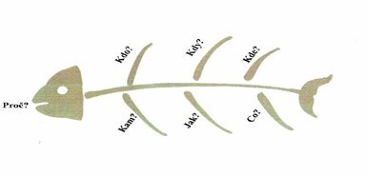

Zdroj obrázku <https://globe-czech.cz/portfolio/cz/rybi-kost>, upravila Andrea Schořová

BITVA U CHLUMCE V KONTEXTU NAPOLEONSKÝCH VÁLEK

Téma č. 1 Události předcházející bitvě u Chlumce
Prezentace https://bit.ly/3rCmZDE autor Jakub Doležel

Téma č. 2 Bitva u Chlumce, muzejní výukový program
Program lze objednat na http://www.muzeumusti.cz/muzejni-pedagogika/zakladni-informace.aspx

Pokyny pro práci ve skupině (list A4, pro každou skupinu), autor Martina Pospíšilová

Pokyny pro samostatnou práci skupiny

Na tabuli zpracuj přehled o státu, který zastupuješ a o zástupcích tohoto státu v bitvě u Chlumce 1813. Rozmístění jednotlivých údajů je na tobě.
Co zde musíš uvést:
- název země
- jméno a obrázek panovníka země
- vlajku země
- jméno hlavního generála bitvy i s jeho titulem
- cíl bitvy
- počet bojujících vojáků
- počet padlých (zajatých) vojáků
- konečný stav po bitvě (zvítězil/poražen)

Vyplň scénář bitvy
Do připraveného scénáře doplň údaje, najdeš je v oskenovaných listech z knih. Jednotlivé odstavce, ze kterých bu- deš čerpat, jsou zvýrazněné.
Je potřeba, aby mluvčí skupiny tento text znal a uměl ho plynule přečíst – využij zbylého času ke zkušebnímu přečtení.

Vyhledej údaje o památníku bitvy.
Vytvoř na tabletu krátkou prezentaci o pomníku bitvy, který byl postaven na památku tvé armády bojující v bitvě u Chlumce 1813.
Scénáře bitvy pro doplnění: https://bit.ly/3rCmZDE autor Martina Pospíšilová

Zdroje pro vyplňování scénářů a zároveň knihy představené v programu:

Pruská armáda:
- Příspěvky k ústecké vlastivědě. Číslo 7. Ústí nad Labem: Městský úřad, 2013. s. 6–7.
- VESELÝ, Martin. Vojenské dějiny Ústecka. Ústí nad Labem: Město Ústí nad Labem, 2003. 236 s. Ústecká vlastivěda; sv. 4. s. 53.
- KRÁL, Karel a BĚLINA, Pavel. Bitva u Chlumce a Přestanova (1813). Praha: ASCO di Praha, [1993]. [32] s., s. 16–17.

Francouzská armáda:
- VESELÝ, Martin. Vojenské dějiny Ústecka. Ústí nad Labem: Město Ústí nad Labem, 2003. 236 s. Ústecká vlastivěda; sv. 4. s. 45, 47, 50.
- ŠVANKMAJER, Milan. Čechy na sklonku napoleonských válek: 1810–1815. Vyd. 1. Praha: NLN, Nakladatelství Lidové noviny, 2004. 263 s. Česká historie; sv. 14. s. 112–113.
- MARIAN, Alexander. Život v Ústí nad Labem v roce 1813. 1. vyd. v českém jazyce. Ústí nad Labem: Muzeum města Ústí nad Labem, 2013. s. 31.

Rakouská armáda:
- Příspěvky k ústecké vlastivědě. Číslo 7. Ústí nad Labem: Městský úřad, 2013. s. 6–7.
- VESELÝ, Martin. Vojenské dějiny Ústecka. Ústí nad Labem: Město Ústí nad Labem, 2003. 236 s. Ústecká vlastivěda; sv. 4. s. 50, 54.
- ŠVANKMAJER, Milan. Čechy na sklonku napoleonských válek: 1810–1815. Vyd. 1. Praha: NLN, Nakladatelství Lidové noviny, 2004. 263 s. Česká historie; sv. 14. sr. 126–127.
- KRÁL, Karel a BĚLINA, Pavel. Bitva u Chlumce a Přestanova (1813). Praha: ASCO di Praha, [1993]. [32] s. s.12, 13, 16, 18.

Ruská armáda:
- Příspěvky k ústecké vlastivědě. Číslo 7. Ústí nad Labem: Městský úřad, 2013. s. 6–7.
- ŠVANKMAJER, Milan. Čechy na sklonku napoleonských válek: 1810–1815. Vyd. 1. Praha: NLN, Nakladatelství Lidové noviny, 2004. 263 s. Česká historie; sv. 14. s. 112–113.
- VESELÝ, Martin. Vojenské dějiny Ústecka. Ústí nad Labem: Město Ústí nad Labem, 2003. 236 s. Ústecká vlastivěda; sv. 4. s. 45, 47, 50.

Obrázky pro prezentaci armád:

Francouzská armáda:
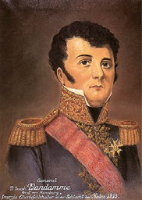

Generál Dominique Vandamme
Zdroj: KRÁL, Karel a BĚLINA, Pavel. Bitva u Chlumce a Pře- stanova (1813). Praha: ASCO di Praha, [1993]. [32] s.
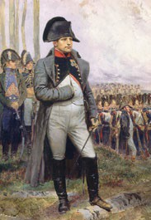

Francouzský císař Napoleon Bonaparte
Zdroj: https://www.austerlitz.org/cz/napoleon-jako-
-vrchni-velitel-armady-austerlitz-vs-waterloo/

Francouzská vlajka
Zdroj: https://www.vlajky.eu/vlajka-Francie/

Ruská armáda:
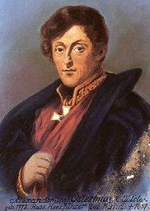

Generál Osterman Tolstoj (první den bitvy)
Zdroj: KRÁL, Karel a BĚLINA, Pavel. Bitva u Chlumce a Pře- stanova (1813). Praha: ASCO di Praha, [1993]. [32] s.
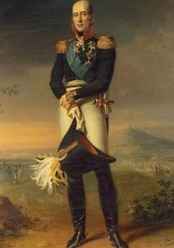

Generál Barclay de Tolly (druhý den bitvy)
Zdroj: KRÁL, Karel a BĚLINA, Pavel. Bitva u Chlumce a Přestanova (1813). Praha: ASCO di Praha, [1993]. [32] s.

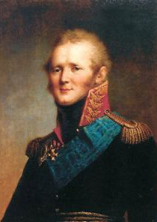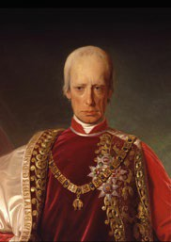

Ruský car Alexandr Pavlovič I.
Zdroj: http://www.palba.cz/ viewtopic.php?t=3313
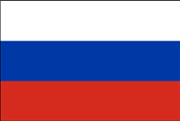
Ruská vlajka
Zdroj: https://www.statnivlajky.cz/rusko

Rakouská armáda:
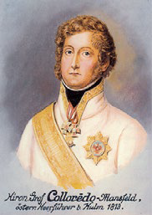

Generál Colloredo-Mansfeld
Zdroj: KRÁL, Karel a BĚLINA, Pavel. Bitva u Chlumce a Pře- stanova (1813). Praha: ASCO di Praha, [1993]. [32] s.
Rakouský císař František I.
Zdroj: https://cs.wikipedia.org/wiki/ Franti%C5%A1ek_I._Rakousk%C3%BD

Rakouská vlajka
Zdroj: https://cs.wikipedia.org/wiki/ Rakousk%C3%A1_vlajka

Pruská armáda:
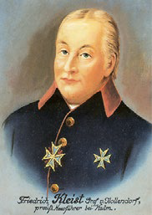

Generál Friedrich Kleist
Zdroj: KRÁL, Karel a BĚLINA, Pavel. Bitva u Chlumce a Pře- stanova (1813). Praha: ASCO di Praha, [1993]. [32] s.

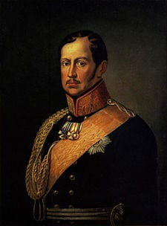

Pruský král Fridrich Vilém III.
Zdroj: https://cs.wikipedia.org/wiki/ Fridrich_Vil%C3%A9m_III.

Karty pro losování armád:
(autor Martina Pospíšilová)
Vlajka Pruska
Zdroj: https://en.wikipedia.org/wiki/ Kingdom_of_Prussia

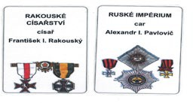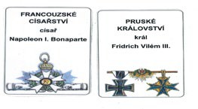
Zdroj obrázků: Napoleonské karty, tiskárna AKORD Chomutov, s. r. o., 2004. Autor kreseb Jan Hora.

Mapa bojiště (autor kresby V. Římal)
https://bit.ly/3rCmZDE

Zdroje pro čerpání informací o bitvě:
https://www.prestanov.cz/bitva-u-chlumce-a-prestanova/d-1192 http://muzeum.8u.cz/bitva-u-chlumce/
MARIAN, Alexander. Život v Ústí nad Labem v roce 1813. 1. vyd. v českém jazyce. Ústí nad Labem: Muzeum města Ústí nad Labem, 2013. 52 stran. ISBN 978-80- 86475-36-3.
ŠVANKMAJER, Milan. Čechy na sklonku napoleonských válek: 1810-1815. Vyd. 1. Praha: NLN, Nakladatelství Lidové noviny, 2004. 263 s. Česká historie; sv. 14. ISBN 80-7106-677-X.
VESELÝ, Martin. Vojenské dějiny Ústecka. Ústí nad Labem: Město Ústí nad Labem, 2003. 236 s. Ústecká vlastivěda; sv. 4. ISBN 80-86646-03-3.
KRÁL, Karel a BĚLINA, Pavel. Bitva u Chlumce a Přestanova (1813). Praha: ASCO di Praha, [1993]. [32] s.
ŠEDIVÝ, Ivan, ed. et al. Napoleonské války a české země. Praha: NLN, Nakladatelství Lidové noviny, 2001. 301 stran. ISBN 80-7106-467-X.

Příspěvky k ústecké vlastivědě. Číslo 7. Ústí nad Labem: Městský úřad, 2013. ISSN 1213-1873

Zdroje pro čerpání informací o pomnících bitvy:
Příspěvky k ústecké vlastivědě. Číslo 7. Ústí nad Labem: Městský úřad, 2013. ISSN 1213-1873 http://muzeum.8u.cz/wp-content/uploads/2021/03/Bitva-u-Chlumce + rozšiřující informace na této stránce https://cs.wikipedia.org/wiki/Bitva_u_Chlumce_(1813)

Sdílená prezentace pomníků (žáci do ní mají přístup z tabletů) autor J. Doležel, M. Novák
https://bit.ly/3rCmZDE

PŘÍBĚHY BITVY

Seznámení se zaznamenanými příběhy bitvy

1. hodina

Přehled úryvků z knih (k dispozici v knihovně Muzea města Ústí nad Labem)

      - CAJTHAML, F. Staré pověsti ze Středohoří a Podkrušnohoří. Nakl. Bukač, Ústí nad Labem, 1923.
Zakopaná válečná pokladna. s. 78–79.
      - HÜBNER, R. Pověsti z Ústecka. Přeložil RYDVAL, J. Ústí nad Labem 2016. Události s Francouzi. s. 185–186.
Po bitvě. s. 187
Strašidlo u Chabařovic. s. 188–189 Kamenitá louka u Špičáku. s. 189–190
      - ŠVANKMAJER, M. Čechy na sklonku napoleonských válek. Nakl. Lidové noviny, Praha 2004. Téma „Kam se šli schovat vesničané během bitvy?“
první odstavec kapitoly Po bitvě, s. 126–127 třetí odstavec s. 129
Téma Bojiště po bitvě
poslední odstavec s. 127, celá stránka 128 a první dva odstavce s. 129
      - Příspěvky k ústecké vlastivědě monotematické číslo 7. Muzeum města Ústí nad Labem 2013. ISSN 1213–1873 Téma kramářských písní
druhý, třetí a čtvrtý odstavec kapitoly HOUFKOVÁ, H. Pověsti o bitvě u Chlumce v roce 1813.
      - MARIAN, A. Život v Ústí nad Labem v roce 1813. Překlad HUBKOVÁ, J. Muzeum města Ústí nad Labem 2013. ISBN 978-80-86475-36-3
Téma zásobování vojáků druhý odstavec s. 35

Obrázky:

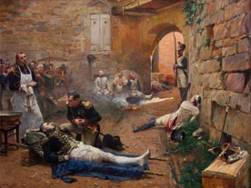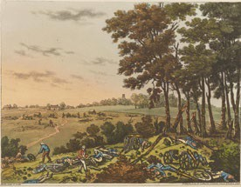

Zdroj: https://www.theknohlcollection.com/
portfolio/detail/napoleon-rendant-visite-aux- blesses/

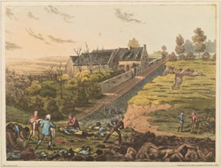

Zdroj: https://cs.wikipedia.org/wiki/Soubor: Plate_L_from_%27An_Historical_Account_of_the_ Campaign_in_the_Netherlands%27_by_William_ Mudford_(1817).jpg
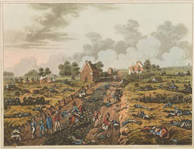

Zdroj: https://commons.wikimedia.org/wiki/File: Plate_M_from_%27An_Historical_Account_of_the_ Campaign_in_the_Netherlands%27_by_William_ Mudford_(1817).jpg
Zdroj: https://commons.wikimedia.org/wiki/File: Plate_P_from_%27An_Historical_Account_of_the_ Campaign_in_the_Netherlands%27_by_William_ Mudford_(1817).jpg
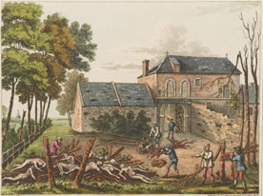

Zdroj: https://commons.wikimedia.org/wiki/File: Plate_Q_from_%27An_Historical_Account_of_the_ Campaign_in_the_Netherlands%27_by_William_ Mudford_(1817).jpg
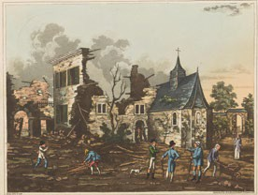

Zdroj: https://commons.wikimedia.org/wiki/File: Plate_R_from_%27An_Historical_Account_of_the_ Campaign_in_the_Netherlands%27_by_William_ Mudford_(1817).jpg

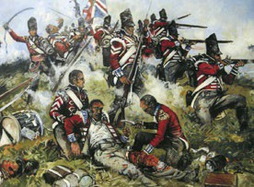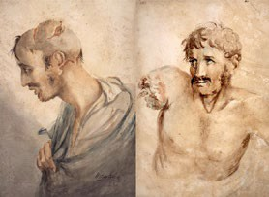

Zdroj: https://www.britishbattles.com/ napoleonic-wars/battle-of-waterloo/
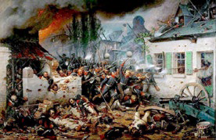

Zdroj: https://www.britishbattles.com/ napoleonic-wars/battle-of-waterloo/
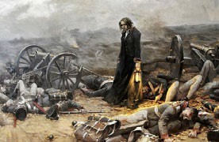

Zdroj: https://artoftherussias.wordpress.com/tag/ margarita-tuchkova/
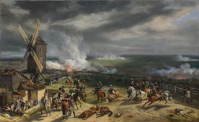

Zdroj: https://commons.wikimedia.org/wiki/File: Valmy_Battle_painting.jpg
Zdroj: https://commons.wikimedia.org/wiki/File: Plate_IX,_illustration_of_leg_amputation,_Sir_ Charles_Bell_Wellcome_L0072192.jpg
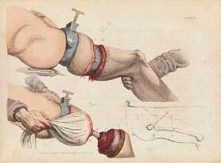

Zdroj: https://commons.wikimedia.org/wiki/File: Plate_IX,_illustration_of_leg_amputation,_Sir_ Charles_Bell_Wellcome_L0072192.jpg
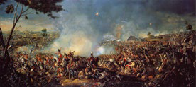

Zdroj: https://brewminate.com/wounds-from- the-battle-of-waterloo/
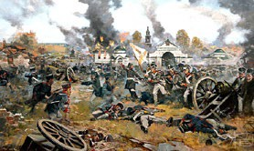

Zdroj: https://www.russianpaintings.net/artists/ artist_avakimyan_oleg_253208/battle_near_ maloyaroslavets_253211/

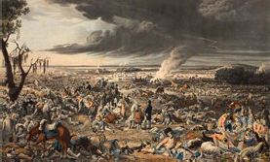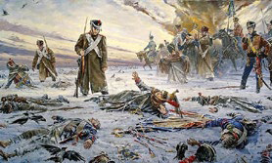

Zdroj: http://www.britishbattles.com/wp-content/ uploads/2017/02/Fied-of-Waterloo.jpg

Zdroj komiksů:
Zdroj: https://en.topwar.ru/180176-medicinskaja-
-sluzhba-velikoj-armii-napoleona-na-pole-boja.html

http://muzeum.8u.cz/bitva-u-chlumce/, doplňující materiály (komiks č. 1 a 2)

Tvorba vlastních příběhů bitvy

Přehled čísel bitvy:
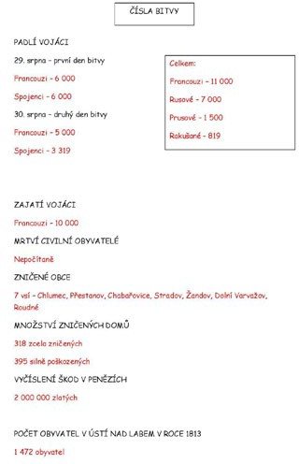

Přehled postupu při tvorbě:
Jak budeme postupovat při tvorbě:
- vymyslíme postavu (postavy), pojmenujeme ji
- vhodný je popis postavy – není nutné psát celý, ale vyzdvihnout něco, co nám postavu zosobní, třeba detail či pod- statný jev ve vzhledu, důležitou vlastnost apod.
- vymyslet prostředí – bojiště, město, chalupa, pole,… Vhodné je umístit nějaké místní pojmenování – název kaple, kopce, vesnice – viz mapa
- určit čas – před bitvou, během bitvy, po bitvě
- dějová zápletka – nejlépe něco jednoduchého – ukradl oděv=chodil ho strašit mrtvý voják, kovář musel opravit šavli během noci=zabili by mu rodinu, dívka šla po bojišti a zachránila vojáka=zamilovali se
- dobré je do příběhu umístit nějaký předmět, který bude podstatný pro děj – předmět stručně a výstižně popsat – dát mu tvář (Moreauova holínka, puška důstojníka Hebsche, upravená na loveckou zbraň …)

Mapa místních názvů (autor kresby V. Římal)
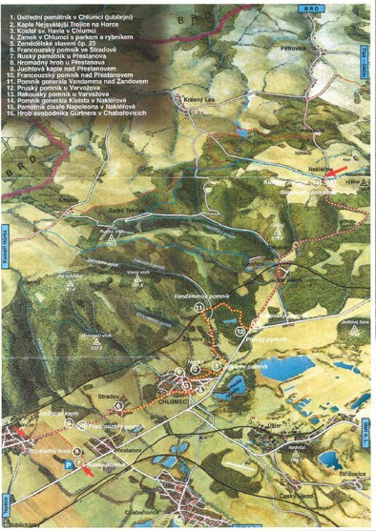

4. PROJEKTOVÝ DEN V MUZEU

Výstava k bitvě u Chlumce
Průvodní pracovní list k výstavě autor textů Jakub Doležel, foto Jakub Doležel https://bit.ly/3rCmZDE

Chlumecké aktivity, hra

Pojmy na karty:
(napsat rukou na čtvrtku vizitkového formátu)
Francouzský pětifrank, Dělová koule, Vojenské ležení, Zásoby potravin, Polní kuchyně, Rabování, Amputace, Ruský po- mník, Nešťastná nevěsta, Krvavá bitva, Napoleon Bonaparte, Vojenská uniforma, Nakleřovský průsmyk, Záchrana měs- ta, Obklíčení, Rozdrcená ruka Tolstého, Jezdecká šavle, Hromadný hrob, Rakouský generál, Tlející mrtvola, Bitevní pole

Pravidla hry na tabuli:
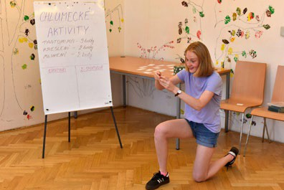

Pravidla hry (foto J. Preclík)

VÝLET ZA POMNÍKY BITVY
Internetové zdroje, které doporučíme žákům k prostudování informací o pomnících:
    - http://www.bitvauchlumce.cz/index.php/cs/
    - https://cs.wikipedia.org/wiki/Bitva_u_Chlumce_(1813)
    - http://muzeum.8u.cz/bitva-u-chlumce/ Obrázky a dobové fotografie k prezentaci pomníků:

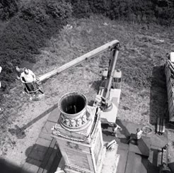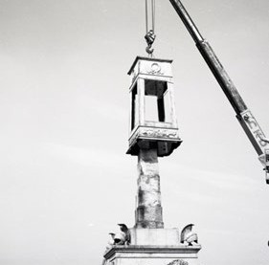

Rozebírání Ruského památníku v roce 1982 (foto sbírky MMUL)
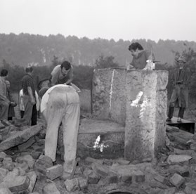

Rozebírání Ruského památníku v roce 1982 (foto sbírky MMUL)
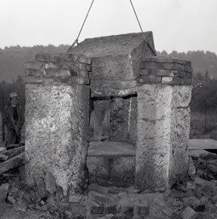

Rozebírání Ruského památníku v roce 1982 (foto sbírky MMUL)
Rozebírání Ruského památníku v roce 1982 (foto sbírky MMUL)
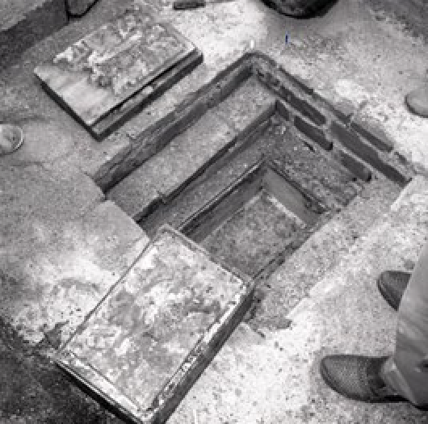

Vyzdvednutí schránky ze základního kamene (foto sbírky MMUL)
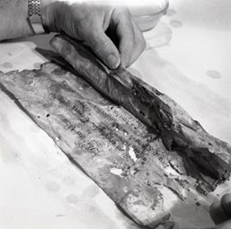

Zakládací listina ze schránky (foto sbírky MMUL)

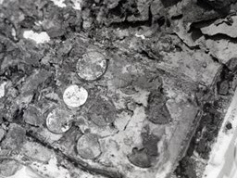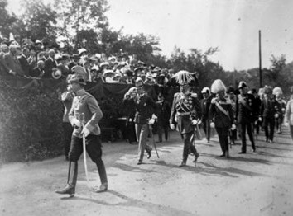

Mince uložené ve schránce (foto sbírky MMUL)

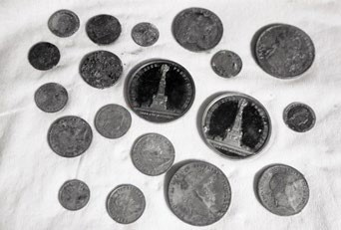

Očištěné mince (foto sbírky MMUL)

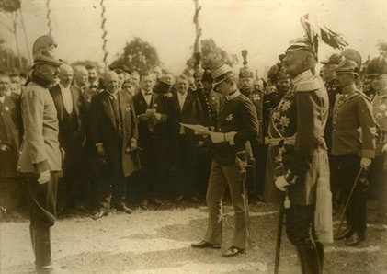

Slavnost při odhalení Jubilejního pomníku v roce 1913 (foto sbírky MMUL)
Slavnost při odhalení Jubilejního pomníku v roce 1913 (foto sbírky MMUL)
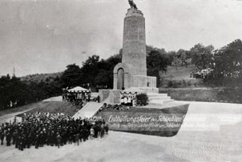

Slavnost při odhalení Jubilejního pomníku v roce 1913 (foto sbírky MMUL)
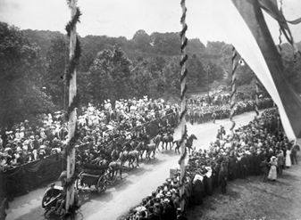

Slavnost při odhalení Jubilejního pomníku v roce 1913 (foto sbírky MMUL)

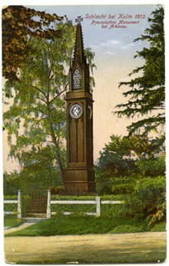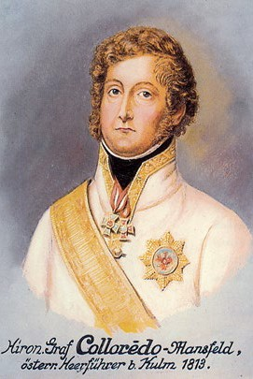

Původní podoba Pruského pomníku (foto sbírky MMUL)

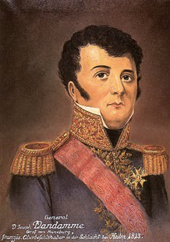

Podobizna generála Vandamma
Zdroj: KRÁL, Karel a BĚLINA, Pavel. Bitva u Chlumce a Pře- stanova (1813). Praha: ASCO di Praha, [1993]. [32] s.
Podobizna generála Colloredo-Mansfelda
Zdroj: KRÁL, Karel a BĚLINA, Pavel. Bitva u Chlumce a Pře- stanova (1813). Praha: ASCO di Praha, [1993]. [32] s.
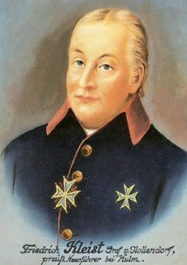

Podobizna pruského generála F. Kleista
Zdroj: KRÁL, Karel a BĚLINA, Pavel. Bitva u Chlumce a Pře- stanova (1813). Praha: ASCO di Praha, [1993]. [32] s.

NAPOLEON BONAPARTE – SHRNUTÍ INFORMACÍ Z PROJEKTU FORMOU ÚNIKOVÉ HRY
Odkaz na únikovou hru: (autor Andrea Schořová)
https://docs.google.com/presentation/d/e/2PACX-1vSJ14yZhjWJWa21dY3eX8hAUKuYCXFo0LGN-GcKcVBIgTwj-P_ C3LUESXJE8vwXKx3MJpAi-6JqoMOe/pub?start=false&loop=false&delayms=3000

PŘÍLOHA Č. 2 – SOUBOR METODICKÝCH MATERIÁLŮ

5.3.2 Tvorba vlastních příběhů bitvy
Ukázky práce žáků: autoři žáci 8. a FZŠ České mládeže, Ústí nad Labem (foto M. Pospíšilová)
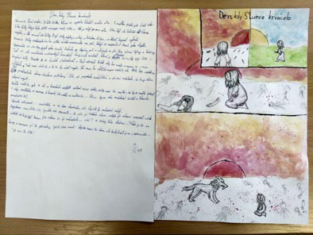

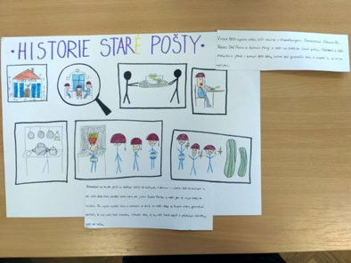

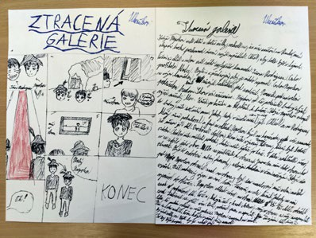
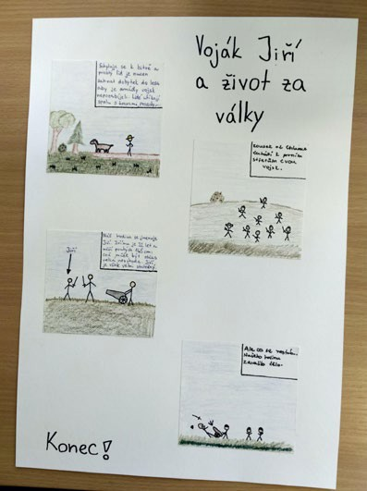

5.2.2 Bitva u Chlumce – muzejní výukový program
Vyplněné scénáře bitvy: (autor Martina Pospíšilová)
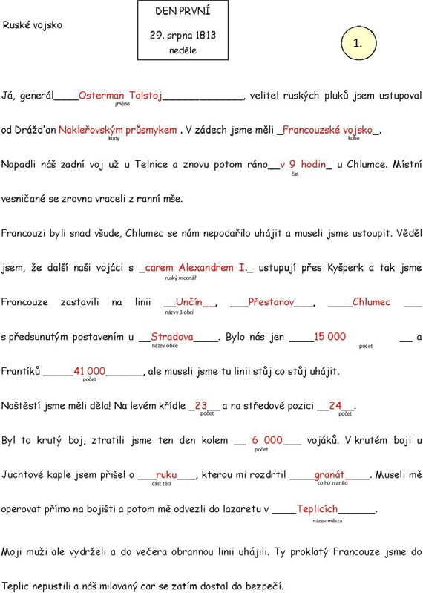

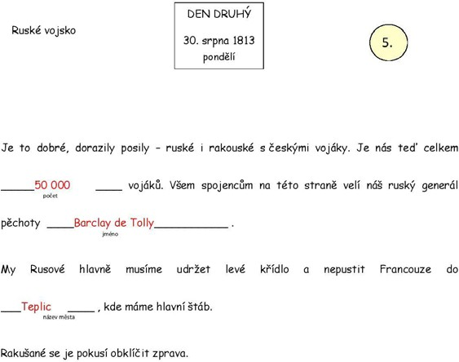

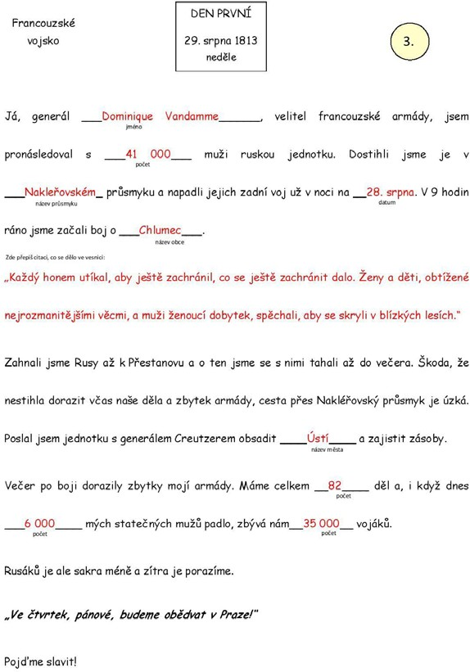

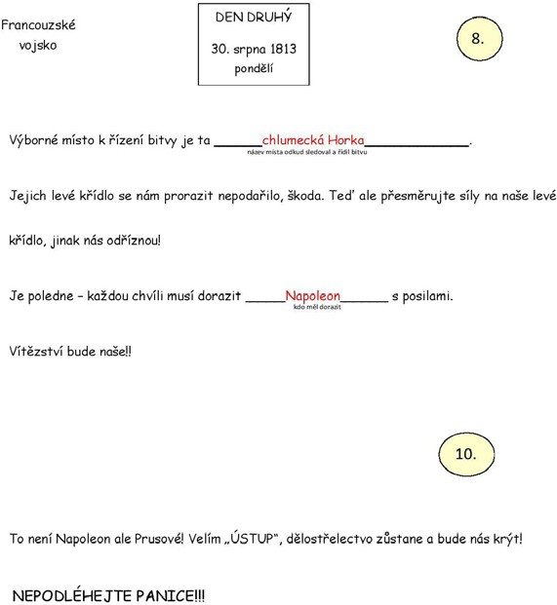

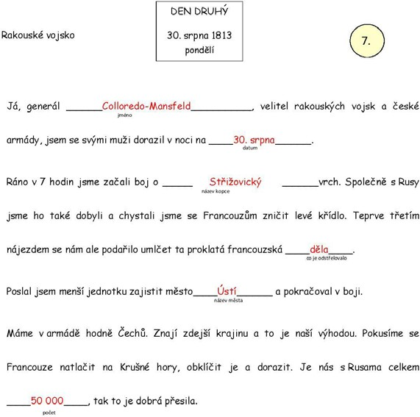

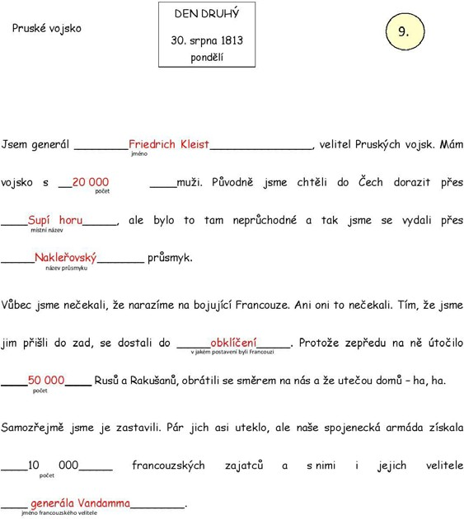

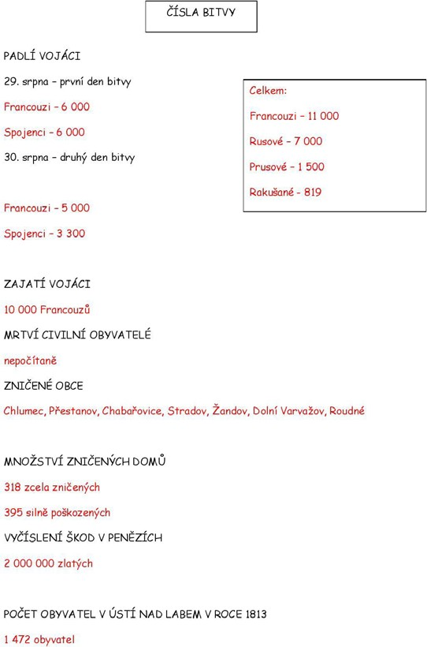
Prezentace armád: foto J. Preclík

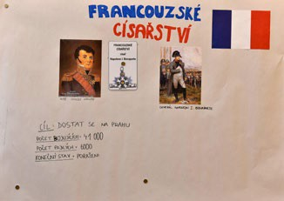

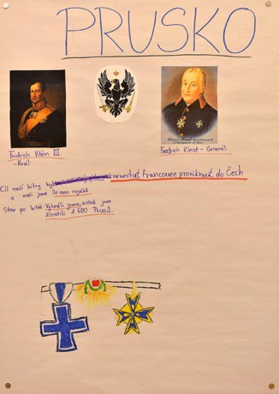

Na této prezentaci chybí obrázek druhého ruského generála Tollyho (žáci nezvládli doplnit)
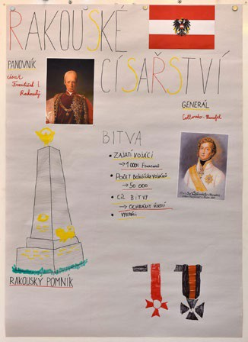

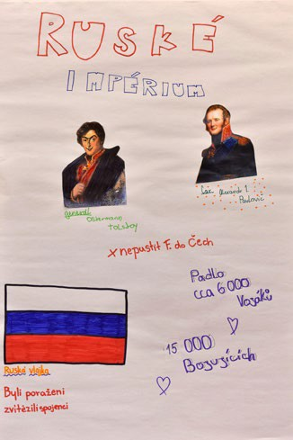

Prezentace pomníků bitvy na interaktivní tabuli (autoři šablony Doležel, Novák)
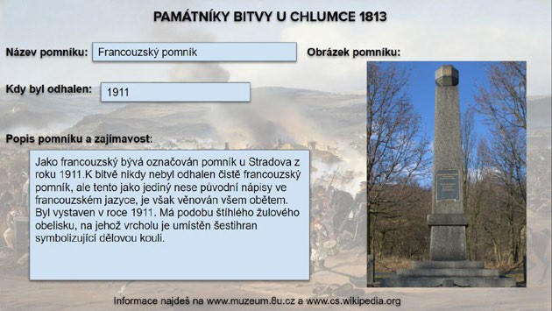

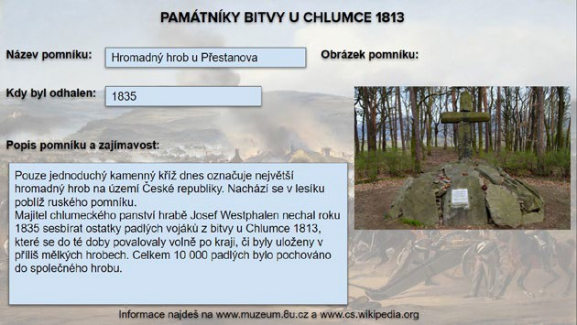

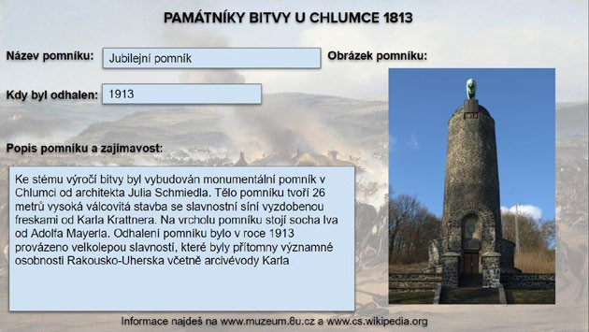
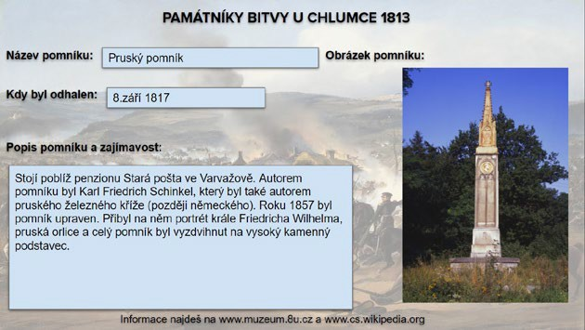

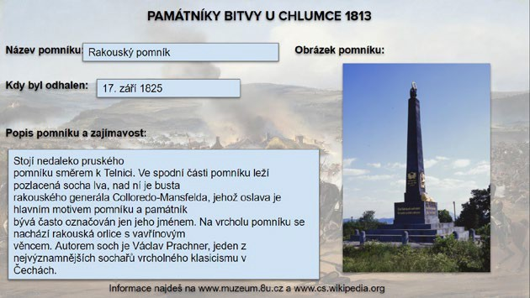
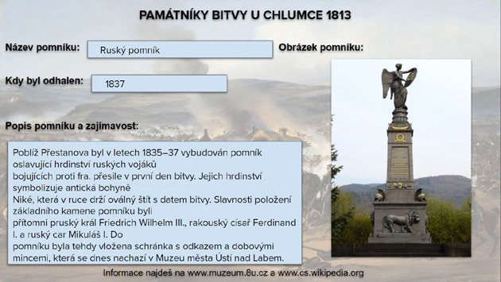

- PŘÍLOHA Č. 3 – ZÁVĚREČNÁ ZPRÁVA O OVĚŘENÍ PROGRAMU V PRAXI

- PŘÍLOHA Č. 5
DOKLAD O PROVEDENÍ NABÍDKY KE ZVEŘEJNĚNÍ PROGRAMU

Ondřej Prančl
Od: Hránková Klára <klara.hrankova@npi.cz>
Odesláno: čtvrtek 29. dubna 2021 9:46
Komu: Jiří Starý
Kopie: prancl@svkul.cz
Předmět: Re: dotaz na zveřejnění materiálu na RVP.cz

Dobrý den,

děkuji za zprávu, Vašim dotazům rozumím.

K těm článkům, můžete se inspirovat našimi články na portálu. Článek by měl mít metodicko-didaktický charakter a měl by být pro naší cílovou skupinu učitele. Délka článků se obvykle pohybuje okolo 4 normostran. Manuál zasílám přímo zde.

Ohledně nabídky materiálu portálu RVP.CZ – jako doklad o tom, že jste materiál nabídli, by mohl sloužit tento e-mail, ale nevím jistě. Každopádně Váš materiál na portálu RVP.CZ bude. Modul EMA, který je
součástí portálu, je formou partnerství napojený na databázi OP VVV, a tím se tak všechny materiály z této databáze překlápí do tohoto modulu.

Děkuji za pochopení a v případě, že se rozhodnete na náš portál vložit článek (není to povinnost), budeme rádi.

Přeji pěkný den a mnoho zdraví!

Klára Hránková
redaktorka Metodického portálu RVP.CZ Weilova 1271/6
102 00 Praha 10
Tel: +420 274 022 410
E-mail: klara.hrankova@npi.cz www.npi.cz
www.rvp.cz

Od: Jiří Starý <stary@svkul.cz>
Odesláno: středa 28. dubna 2021 17:00
Komu: Hránková Klára <klara.hrankova@npi.cz>
Kopie: prancl@svkul.cz <prancl@svkul.cz>
Předmět: Re: dotaz na zveřejnění materiálu na RVP.cz

Dobrý den,
děkuji Vám za zprávu. Článek by neměl být větší problém, povězte prosím, jaká forma by Vám nejvíce vyhovovala a já text dodám.
Rád bych se ještě zastavil u mých původních dotazů, protože stále mi dost věcí není jasná:)
Naše výstupy nemáme povinnost zveřejnit v databázi OP VVV. Máme řídicímu orgánu předložit doklad o tom, že jsme vzdělávací program nabídli RVP.cz.
Zde se dostáváme do celkem schizofrenní situace, jelikož pro uveřejnění na portále RVP.cz musí dát externí hodnotitel ŘO OP VVV vzdělávacímu programu "punc nejvyšší kvality."
Podobných projektů, jako je ten náš, se po republice realizuje nikoli, jsme tedy zatím první, kteří se na Vás s podobným nevšedním dotazem obracíme?
1

